- SISTEMAS DE NUMERAÇÃO E CODIFICAÇÃO. ARITMÉTICA COMPUTACIONAL.

Para passar um número binário para o negativo basta calcular o seu complementar e somar mais 1.

Na notação complemento de 2, quando o número binário começa com 1 é negativo, caso inicie com 0 é positivo.

Exemplo
10010 = 011001002 (com 8 bits)
Invertendo todos os bits:
10011011₂
Somando uma unidade :
10011011₂ + 1 = 10011100₂ = –10010

Exemplo 2
Qual o número representado por 11100100₂ (com 8 bits)?
Como o bit da esquerda é 1 este número é negativo.
Invertendo todos os bits:
00011011
Somando uma unidade :
00011011₂ + 1 = 00011100₂ = 28₁₀
Logo:
11100100₂ = – 28₁₀

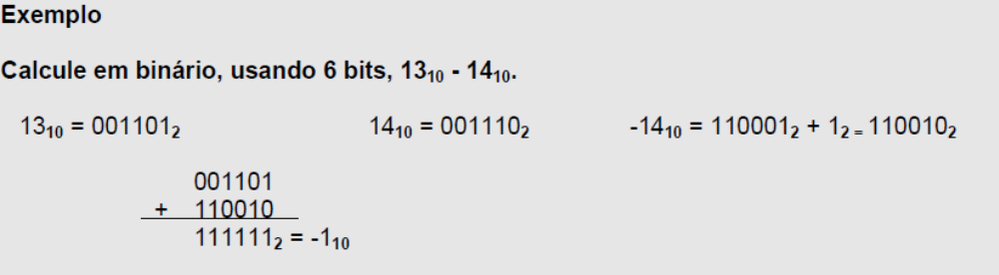

- ANÁLISE DA COMPLEXIDADE DE ALGORITMOS: NOÇÕES BÁSICAS.

A notação O despreza constantes aditivas ou multiplicativas já que medida que n cresce elas se torna irrelevantes.
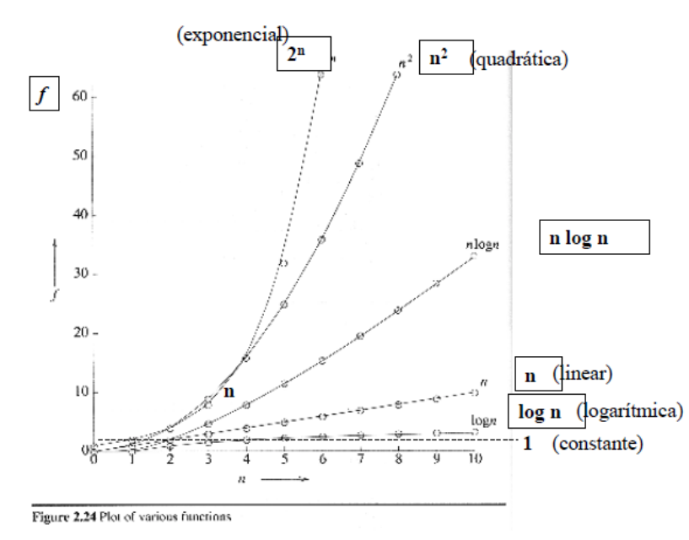

- ESTRUTURAS DE DADOS: REPRESENTAÇÃO E MANIPULAÇÃO DE LISTAS, FILAS, PILHAS, ÁRVORES E GRAFOS;

  - Lista seqüencial: cada componente esta armazenado na posição física seguinte da lista.
  - Lista encadeada: cada registro possui um campo que indica a localização do registro seguinte da lista. A cabeça é o primeiro elemento da lista e a cauda é o último elemento da lista.
  - Lista ordenada: mantém seus elementos sempre ordenados de acordo com algum critério. Lista circular: o último elemento aponta para a cabeça da lista. Necessidade de um nó cabeça, que não possui dados, apenas aponta para o primeiro nó da lista.
  - Lista Duplamente encadeada: cada nó aponta para o anterior e o seguinte da lista. Apontador para a cabeça e para cauda da lista.
  - Multilista: Onde cada nó possui mais de um apontador. A lista duplamente encadeada e a matriz esparsa são exemplos.
  - Pilha: Lista restrita com a restrição LIFO.
  - Fila: Lista restrita com a restrição FIFO.
  - TAD: inclui somente a representação dos dados de um tipo particular e os subprogramas que provêem as operações para objetos desse tipo. Ex: Tipos primitivos e classes.
  - Árvores: consiste de um conjunto de nós, onde existe um nó raiz e os demais nós também formam subárvores.
    - Nó Filho: Abaixo de outro nó
    - Irmãos: que possuem o mesmo pai.
    - Raiz: não possui nó pai
    - Folha ou Terminal: não possui filos.
    - Caminho: sequência de nós distintos tal que existe uma aresta entre cada par de nós.
    - Comprimento de um caminho: número de arestas que o caminho contém
    - Nível de um nó: comprimento de um caminho da raiz até o nó. O nível da raiz é 0 e do seu nó filho é 1.
    - Altura de uma árvore: é o nível mais alto de uma árvore.
    - Grau de um nó: quantidade de subárvores do nó.
    - Grau da árvore: quantidade máxima de subárvores para cada nó da árvore.
  - Árvore binária: Árvore de grau dois. Pode haver ordenação.
    - Caminhamento em Árvore Binária: Pós-Ordem (LRN – Left Right Node), Pré-Odem (NLR), In-Odem (LNR)
  - Árvore Binária de Busca: árvore binária onde os nós da subárvore esquerda são menores que a raiz e os da direita são maiores que a raiz.
  - Árvore Balanceada AVL: Quando a altura de suas subárvores direita e esquerda diferem no máximo 1 unidade
    - Rotação Simples para D / E
    - Rotação Dupla E / D e D / E

- MÉTODOS DE BUSCA E DE ORDENAÇÃO ELEMENTARES.

  - Classificação interna (memória) x Classificação Externa (disco)
  - Classificação por Inserção: Efetua a ordenação da lista pela inserção de cada um dos elementos em sua posição correta dentro de uma sublista classificada.
    - Método da Inserção Direta: Lista divida em dois segmentos. O primeiro ordenado e o segundo vai sendo lido para inserir os elementos no primeiro.
  - Classificação por Troca: trocas sucessivas dos elementos até que a lista esteja ordenada.
    - Método da Bolha: O elemento é borbulhado quando comparado com o seu sucessor ele está desordenado. O método termina quando nenhum borbulhamento na lista é realizado.
    - Método Quick Sort: Escolhe o pivô, elemento maiores a esquerda e menores a direita. Quick Sort nas duas sublistas.
  - Classificação por Seleção: A cada varredura da lista é escolhido o menor elemento é selecionado e colocado na posição correta. (Método da seleção direta)
  - Merge Sort: Divide a lista ao meio e ordena as duas sublistas através de chamadas recursivas e então une (merge) as duas sublistas ordenadas em uma lista ordenada através da utilização de uma estrutura temporária.
  - Pesquisa de Dados Seqüencial
  - Pesquisa de Dados Binária: apenas para ED ordenadas.
  - Pesquisa por cálculo de endereço (Hash): aplica-se uma função a chave (função Hashing) que resulta no endereço de armazenamento. Além de um método de busca é um método de organização física. Para solucionar as colisões existem algumas estratégias:
    - Endereçamento aberto: quando colide busca sequencialmente o próximo espaço livre para armazenar o dado.
    - Encadeamento: lista encadeada para armazenar as chaves que colidem. A cabeça da lista é a chave que primeiro entrou no endereço.
  - Grafo: Consiste de um conjunto de vértices (ou nós) e arestas, juntamente com uma função de incidência que associa a cada aresta dois vértices, não necessariamente distintos.
    - As arestas podem conter pesos. Pode indicar, por exemplo, distância ou tempo.
    - A ordem de um grafo é dado pelo número de vértices que este possui.
    - O Tamanho de um grafo é a cardinalidade do número de arestas mais a cardinalidade do número de vértices.
    - O grau de um vértice é o número de arestas que incidem no mesmo. Vértices isolados possuem grau zero. Laços em um vértice devem ser contados duas vezes.
    - Dígrafos são grafos orientados.
    - Passeio em um grafo é uma sequencia finita e não vazia de vértices e arestas.
    - Trilha é um passeio sem arestas repetidas.
    - Caminho é um passeio ser vértices repetidos.
    - Seção: passeio formado por uma subseqüência de termos consecutivos de P.
    - Circuito: é uma trilha onde o início e términos coincidem e cujos vértices internos são dois a dois distintos.
    - Ciclo: início e término coincidem, mas pode haver repetição de vértices.
    - Grafo Hamiltoniano: um caminho-ciclo que passe por todos os vértices de um grafo.
    - Grafo Euleriano: Um circuito-trilha que passe por todas as arestas.
    - Grafo Conexo: se para todo par de vértices distintos existe um caminho.
    - Grafo conexo Minimal: quando a remoção de qualquer aresta desconecta-o.
    - Grafo Simples: não apresenta arestas múltiplas nem laços.
    - Grafo Finito: aG e VG são ambos finitos.
    - Grafo Vazio: aG e VG são vazios.
    - Grafo Trivial: onde o conjunto de vértices é unitário.
    - Grafo completo: onde cada dois vértices distintos são adjacentes.
    - Grafo regular: onde todos os vértices apresentam grau R.

- SUBPROGRAMAÇÃO. PASSAGEM DE PARÂMETROS. RECURSIVIDADE

  - Subprogramação é a divisão do problema a ser resolvido em partes (modularização). Facilitando a correção, modificação e legibilidade do programa.
  - Procedimentos e funções.
  - Objetos globais x Objetos locais (declarados e vistos apenas dentro do bloco)
  - Passagem de parâmetro:
    - Por valor: cópia do valor.
    - Por referência: é passado o endereço de memória.

- PROGRAMAÇÃO ESTRUTURADA E ORIENTADA A OBJETOS: CONCEITOS

  - Polimorfismo: uma única definição para uma família de tipos.
  - Polimorfismo Ad hoc: aparentemente proporciona reuso mas existe uma implementação para cada tipo admissível
    - Coerção: conversão implícita de tipos. Ex: byte em int (ampliação) x int em byte (Estreitamento do tipo).
    - Sobrecarga: Oferece uma notação conveniente. Precisa ser resolvida, então só é válida quando a chamada da função não é ambígua. Ambigüidade resolvida em tempo de compilação.
  - Polimorfismo universal: uma mesma implementação pode atuar sobre tipos diferentes
    - Paramétrico (templates, generics): Abstração que opera sobre uma família de tipos.
    - Inclusão (herança): Elementos do subtipo são também do supertipo. Forma de obter código polimórfico sem abdicar das checagens estática de tipo. Polimorfismo + subtipos + dynamic binding.

- ANÁLISE E PROJETO ORIENTADOS A OBJETOS: CONCEITOS E FUNDAMENTOS.
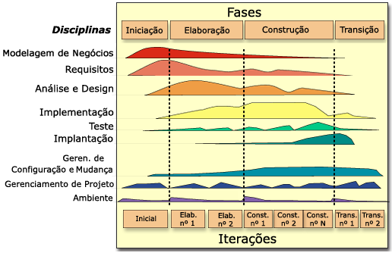

  - Análise: foco no problema. Requisitos Funcionais. Comportamento caixa preta. Estrutura geral da arquitetura.
  - Projeto: foco na solução. RF e RNF. Modelo complexo. Representação próxima ao código.

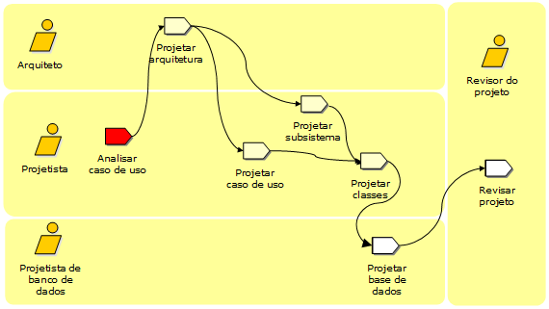

- RELAÇÕES INTERMODULARES: ACOPLAMENTO E COESÃO
  - Coesão: avalia o grau com que as instruções internas são relacionadas. Quanto mais coesas melhor.
    - Funcional: cada elemento de um módulo é uma parte necessária e essencial de uma e somente uma função. Ex: cálculo pagamento dividido em partes.
    - Seqüencial: os métodos se relacionam por executarem partes de uma sequencia de operações. A saída de uma operação é a entrada da seguinte. Ex: atualizar estoque.
    - Comunicacional: elementos de um módulo operam todos sobre os mesmos dados. Ex: transação (ler, editar, processar)
    - Procedural: uma certa sequencia de passos tem que ser executada em ordem. Ex: processar pedidos.
    - Temporal: estão relacionadas pelo tempo mas não precisam operar numa certa ordem para operar sobre os dados. Ex: inicializar variávies e tabelas.
    - Lógica: os elementos do módulo são orientados para executar uma certa classe de operações. Ex: Deixa operações no modo editar.
    - Coincidental: não possuem nenhum relacionamento.

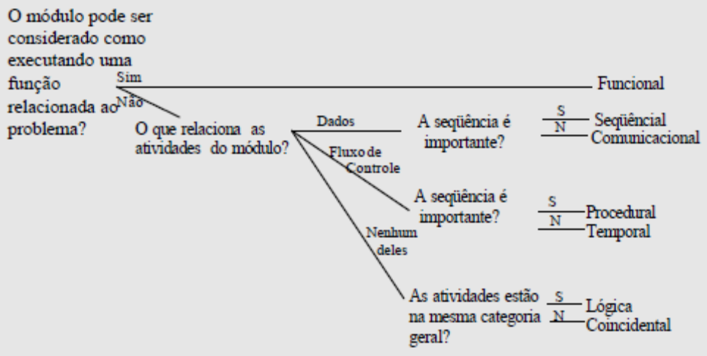
- Acoplamento: avalia o grau de interdependência entre os módulos
- Dados: comunicação por parâmetros (dados necessários para o módulo executar sua função).
- Imagem: módulos que se referem a mesma estrutura de dados. O módulo recebe mais dados do que necessita.
- Controle: um módulo passa para o outro um grupo de dados destinados a controlar a lógica interna do outro. Ex: Consulta realizada por diferentes parâmetros que são escolhidos pelo usuário.
- Comum: se os módulos se referem a mesma área de dados. Ex: a mesma tabela. Um módulo ordena e o outro exibe a tabela.
- Conteúdo: um módulo faz referência ao conteúdo interno do outro. Ex: goto no módulo.

- UML: CONCEITOS E FUNDAMENTOS; DIAGRAMAS DE CLASSES, DE CASOS DE USO, DE SEQÜÊNCIA, DE ATIVIDADES, DE ESTADOS, DE COMPONENTES.
- UML = OMT + OOSE + Booch
- Visão Estrutural: visão estática do sistema
  - Diagrama de classes: Classes (atributos, métodos, valores retorno, valores iniciais, parâmetros, visibilidade); Atributos e Métodos Estáticos (sublinhados); classe abstrata (itálico); Associações (multiplicidade, navegabilidade), agregação (parte existe sem todo), composição (parte não existe sem todo); Especialização; Dependêcias (classe usa serviço de outra); Realização (implementa interface); classe associativas (ligadas as associações).
  - Diagrama de Objetos
- Visão Comportamental: visão dinâmica que mostra a interação entre os elementos estruturais.
  - Diagrama de Casos de Uso: ator, casos de uso, associação (extend, include, generalização), pacote.
  - Diagrama de Sequência (organização temporal): Atores; Objetos; Linha da Vida (representa o tempo que o objeto exisitiu, termina com um x); Foco de Controle (indica quando um objeto participa ativamente); Mensagens ou Estímulos; Condição de Guarda OPT (IF então), ALT (IF então senão); laços (loop).
  - Diagrama de Comunicação (organização estrutural): objetos; atores; vínculos (indica que os objetos colaboram); mensagens (chamadas de método); condições (mensagem enviada se condição satisfeita).
  - Diagrama de Estados: Estado Inicial e Final; Estado; Transição; Ações (entrada ou saída); Atividades (Entry, Exit, Do); Transições internas; Estados de História
  - Diagrama de Atividades: Estado Inicial, Final e Transição; Estado de Ação, Ponto de Decisão; Raias de Natação; Barras de Sincronização; Sub-Atividade; concorrência dinâmica (laço).
- Visão Arquitetural: Visão da Implementação e do Ambiente
  - Diagrama de Componentes: mostra a estrutura física de implementação. Componentes; dependência (quando um componentes usa serviço de outro); interface (comp implementa uma interface ou usa essa interface).
  - Diagrama de Implantação: captura a topologia do ambiente de hardware. Define máquinas e protocolos. Nó (computadores ou dispositivos); Associações (ligações físicas).

- INTERNET: MODELO HIPERMÍDIA DE PÁGINAS E ELOS, WORLD WIDE WEB, PADRÕES DA TECNOLOGIA WEB, INTRANETS.
- Internet: conglomerado de redes de escala mundial. Internet (global) x internet (redes privadas interligadas).
- World Wide Web (WWW ou Web): é um sistema de documentos em hipermídia (vídeos, sons, hipertextos, figuras) que são executados na Internet.
- Hipertexto: texto em formato digital, ao qual agrega-se palavras, imagens, sons cujo acesso se dá através de hiperlinks.
- Elos de comunicação: permite que computadores internos a rede acesse a Internet.
- Intranet: rede de computadores privada que usa os protocolos da Internet.
- Extranet: conjunto formado por duas ou mais Intranets conectadas através da internet.

- PRINCÍPIOS DE ENGENHARIA DE SOFTWARE. CICLO DE VIDA E DESENVOLVIMENTO DE UM SOFTWARE-PRODUTO. MODELOS DE DESENVOLVIMENTO.
- Ciclo de Desenvolvimento Clássico (cascata): Análise – projeto – codificação – teste – operação e manutenção.
- Prototipagem: obter requisitos – elaborar projeto rápido – construir protótipo – avaliar protótipo – refinar protótipo. Pode ser evolutiva ou descartável.
- Evolutivos: disponibilizam versões cada vez mais completas do sistema
  - Incremental: série de cascatas
  - Espiral: comunicação com o cliente - planejamento – análise de risco – engenharia – construção e entrega – avaliação pelo cliente.
- Baseado em componentes: identificar componentes – qualificar a interface – adaptar o componente para várias arquiteturas – montar os componentes – atualizar os componentes para novas funcionalidades.
- ANÁLISE E TÉCNICAS DE LEVANTAMENTO DE REQUISITOS. ANÁLISE DE REQUISITOS: PRINCÍPIOS FUNDAMENTAIS.
- Requisitos funcionais x requisitos não funcionais
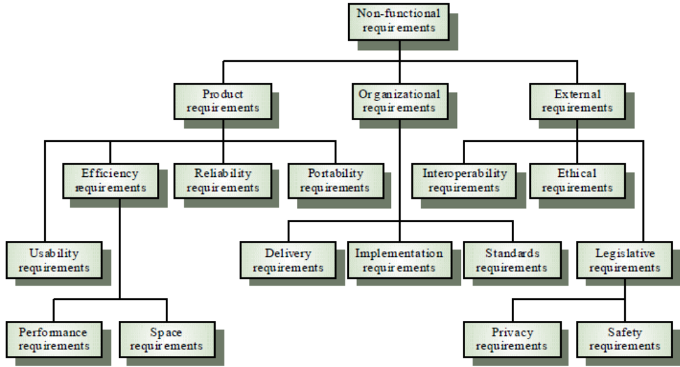

- Requisitos de Usuário X Requisitos de Sistema: Linguagem de Descrição de Projeto; Notações Gráficas (UML); Especificações Formais; Linguagem Natural Estruturada.
- Engenharia de Requisitos: processo de descobrir, analisar, documentar e verificar serviços e restrições.
  - Estudo de Viabilidade: Relatório de viabilidade
  - Elicitação e Análise de Requisitos: Definir RF e RNF com Stakeholders.
    - Obter requisitos: entrevistas (fechadas, abertas), questionários, cenários, casos de uso, etnografia, prototipagem, brainstorming, workshop de requisitos.
    - Classificar e Organizar Requisitos: agrupar e organizar em conjuntos corentes.
    - Priorizar e negociar requisitos: resolver conflitos com SH.
    - Documentar requisitos: documentos formais ou informais.
  - Especificação de requisitos: especifica RF e RNF usando linguagem natural, descrição de projeto, notações gráfica, linguagens formais.
  - Validação de Requisitos
- Gerenciamento de Requisitos: processo para compreender e controlar as mudanças nos requistos.
  - Identificar requisitos: cada requisito deve ser identificado de forma única.
  - Políticas de rastreabilidade
    - Rastreabilidade de origem: ligam os requisitos aos stakeholders.
    - Rastreabilidade de Projeto: ligam os requisitos aos módulos do projeto, nos quais esses requisitos foram implementados.
    - Rastreabilidade de requisitos: ligam os requisitos dependentes dentro do documento de requisitos (matriz de rastreabilidade).

- TÉCNICAS E ESTRATÉGIAS DE VALIDAÇÃO.
  - A validação dedica-se a mostrar que os requisitos definem o sistema que o usuário deseja.
  - Estratégias
    - Verificação de Validade: todas as funcionalidades foram compreendidas.
    - Verificações de consistência: requisitos não devem ser conflitantes.
    - Verificações de completeza: inclui tudo que é desejado pelo usuário.
    - Verificações de realismo: podem ser implementados na tecnologia existente.
    - Facilidade de verificação: é simples descrever testes que facilitem a verificação.
  - Técnicas
    - Revisão de requisitos: realizadas por equipe de revisores. Formal ou informal.
    - Prototipação: modelo executável do sistema é apresentado.
    - Geração de casos de teste: requisitos com testes inviáveis devem ser reconsiderados.
- VISÃO CONCEITUAL SOBRE FERRAMENTAS CASE. LINGUAGENS VISUAIS E ORIENTAÇÃO POR EVENTOS.
- Ferramentas que auxiliam todas as fases da engenharia de software
- Possível categorização
      - Front End ou Upper CASE: apóiam as etapas iniciais de criação dos sistemas: as fases de planejamento, análise e projeto do programa ou aplicação.
      - Back End ou Lower CASE: dão apoio à parte física, isto é, a codificação testes e manutenção da aplicação.
      - I-CASE ou Integrated CASE: classifica os produtos que cobrem todo o ciclo de vida do software, desde os requisitos do sistema até o controle final da qualidade.
- Classificação por funcionalidade
  - Controle de versão, gerência de projetos, edição, prototipagem, teste, depuração, etc.

- LINGUAGENS ORIENTADAS A OBJETOS: DELPHI E JAVA.
  - Delphi...
- PONTOS POR FUNÇÃO
  - Medida de dimensionamento do software sobre a perspectiva do usuário.
  - Independente de tecnologia.
- Determinar o Tipo de Contagem
  - Projeto de Desenvolvimento
  - Projeto de Manutenção
  - Aplicações
- Identificar Escopo da Contagem e Fronteira da Aplicação
  - Definir o que vai ser contado.
- Contar Funções de Dados
  - Arquivos Lógicos Internos (ILF): dados que mantém os dados na fronteira da aplicação. Ex: Tabela no banco de dados.
  - Arquivos de Interfaces Externas (EIF): mantida dentro da fronteira de outra aplicação. Corresponde ao ILF de outra aplicação.
- Contar Funções Transacionais
  - Entrada Externa (EI): Processo lógico de negócio que mantém dados em um ou mais arquivos lógicos internos. Contada com base nos campos. Ex: Tela Inclusão/Exclusão dados.
  - Consulta Externa (EQ): processamento lógico que não contém nenhuma fórmula matemática nem cria dados derivados. O comportamento não é alterado. Ex: Lista de alunos.
  - Saída Externa (EO): processo lógico de negócio que gera dados para um usuário ou para outro aplicativo externo. Ex: relatórios e geração de arquivos.
- Determinar os PF não ajustados
- Determinar o Fator de Ajuste: Determinar o nível de influência de 14 itens dando notas de 0 a 5.
  - FA = (SomatorioNívelInfluencia * 0,01) + 0,65
- Calcula os PF Ajustados
  - PFAdesenvolvimento = PFNA * FA
  - PFmanutencao = ((PF Incluído + PF Alterado) * FA Atual) + (PF Excluído * FA Anterior)
- ARQUITETURA DE APLICAÇÕES PARA O AMBIENTE INTERNET
  - Cliente-servidor
  - Peer-to-peer (P2P)
    - Não há servidor sempre ligado
    - Sistemas finais arbitrários se comunicam diretamente
    - Pares estão conectados intermitentemente e mudam endereços IP
    - Exemplo: Gnutella
  - Híbrido de cliente-servidor e P2P
    - Napster
      - Transferência de arquivos P2P
      - Busca de arquivos centralizada: Pares registram conteúdo no servidor central. Pares consultam o mesmo servidor central para localizar conteúdo.

- MODELO DE ENTIDADES E RELACIONAMENTOS
- Entidade: coisa ou objeto do mundo real identificada de forma unívoca.
- Conjunto de Entidades: todas as entidades que possuem as mesmas propriedades (atributos).
- Atributos: São propriedades descritivas de um membro de um conjunto de entidades
- Simples: não podem ser divididos em partes
- Compostos: dividem-se. Ex: Endereço.
- Monovalorados: único valor
- Multivalorados: vários. Ex: endereços, telefone contato. Círculo duplo no DER.
- Nulos: não possui valor
- Derivados: a partir de outros atributos. Ex: total compra.
- Relacionamento: associação entre uma ou várias entidades.
- Mapeamento de cardinalidades: 1:1; 1:n; n:n
- Grau de um relacionamento: é o número de entidades de um relacionamento.
- Dependência de Existência: Uma entidade só existe enquanto a outra existir
  - Total: Se todas as entidades E participam de pelo menos um relacionamento R.
  - Parcial: Quando apenas algumas entidades participam. Ex: Cliente-Empréstimo.
- Chaves: distinguem um conjunto de entidades
  - Superchave: conjunto de atributos que identificam de forma unívoca.
  - Chave candidata: superchave minimal.
  - Chave primária: a escolhida entre as minimais.
- Conjunto de Entidades Fracas: não possui atributos suficientes para formar uma chave. Retângulo duplo.
- Conjunto de entidades fortes: possui uma chave.
- Especialização / Generalização
- Agregação: abstração para tratar relacionamentos como entidades de nível superior.

- MODELO RELACIONAL NORMALIZADO. NORMALIZAÇÃO DE DADOS: CONCEITOS; PRIMEIRA, SEGUNDA E TERCEIRA FORMAS NORMAIS.
- Projeto de banco de dados objetiva gerar um modelo para armazenamento de informações sem redundância desnecessária e que permita recuperar informações facilmente. Uma abordagem é usando a normalização.
- Normalização: esquemas são reestruturados de formar a garantir que não haverá anomalias na atualização. Decomposição sem perda de informação. Preservação das dependências funcionais.
- FN1: Não são permitidos atributos compostos e multivalorados.
- FN2: Está na FN1 e todo atributo não chave é irredutivelmente dependente da chave primária (atributos primos (pertencente a uma chave candidata) são funcionalmente dependentes total da PK). Ex: CodProjeto, CodFunc, Nome, DtInicio não está na 2FN.
- FN3: Na FN2 e não existe dependendência funcional transitiva. Ex: Aluno(Matr, Nome, Curso, Diretor), está na FN2 mas não na FN3.
- BANCO DE DADOS: CONCEITOS BÁSICOS: BANCO DE DADOS, ESQUEMA, TABELAS, CAMPOS, REGISTROS, ÍNDICES, RELACIONAMENTOS, TRANSAÇÃO, TRIGGERS, STORED PROCEDURES, TIPOS DE BANCOS DE DADOS.
  - Conceitualmente um BD é formado por:
    - Relações: conjunto de tuplas
    - Tupla: sequencia ordenada de valores (atributos)
    - Cada tupla é única numa relação.
    - Relacionamento: estabelece vínculos entre as tuplas das relações (integridade referencial).
  - Fisicamente um BD é formado por:
    - Colunas ou Campos: armazenam os valores das linhas (nome, tipo, restrições, domínio definido pelo tipo e restrições).
    - Restrições: Definem regras complementares para as linhas pertencentes a uma tabela. Ex: chave primária.
    - Tabelas representam as entidades do modelo conceitual, mas também são usadas para definir relacionamentos n:n.
    - Índice: estrutura de dados paralela e sincronizada a uma tabela utilizada para aumentar a velocidade da pesquisa.
    - Esquema: Divisão lógica que separa tabelas e outros elementos, podendo definir permissões específicas para esses agrupamentos. Similar a uma pasta do Windows. Fisicamente não há necessariamente uma separação.
    - TableSpace: separação física de um banco de dados, permitindo que o mesmo tenha elementos em sistemas de arquivos diferentes, seja por questões de limites de armazenamento, seja por melhoria de performance. Um banco de dados é dividido em unidades lógicas de armazenamento chamadas de tablespaces. Estas unidades agrupam estruturas lógicas relacionadas, por exemplo: Tablespaces comumente agrupam objetos da aplicação simplificando algumas operações administrativas.
    - Stored Procedure: Módulo de código, para automação de tarefas repetitivas ou que se deseje que fique isolado do código da aplicação. Podem ser implementados por funções escritas em uma linguagem própria (ex.: PL/SQL) ou em uma linguagem de programação mais tradicional (ex.: C/C++, Perl, Python).
    - Trigger: Associa a execução de uma stored procedure a um evento gerado por uma operação de inserção, exclusão, atualização ou seleção no banco de dados
    - Visões: Encapsulamento de consultas, de modo a simplificar o seu uso e controlar acessos diferenciados aos conjuntos de dados.
    - Usuários e Permissões de Acesso: Definição de contas que podem se conectar ao SGBD e das permissões que cada usuário tem para os bancos de dados.
    - Estruturas Físicas do Oracle:
      - Data files: contém os dados do banco de dados. Os dados das estruturas lógicas como tabelas e índices são fisicamente armazenados nos data files alocados para o banco de dados.
      - Redo Log Files: O conjunto de um ou mais redo log files são conhecidos coletivamente como redo log do banco de dados. Os redo log files são criados através de registros de redo. A função primária destes arquivos e registrar todas as mudanças realizadas nos dados do banco de dados. Se devido a uma falha há necessidade de se recuperar informações do banco de dados isto é possível de ser feito através dos redo log files.
      - Control files: guardam os registros que especificam as estruturas físicas dos arquivos. Por exemplo, eles contém as seguintes informações: Nome do banco de dados; Nomes e localizações dos redo log files; A data da criação do banco de dados. Como os redo log files os control files também podem ter cópias mantidas em mais de um disco para efeito de segurança.
- BANCOS DE DADOS DISTRIBUÍDOS.
- Sites fracamente acoplados onde os dados pode residir em diversos lugares.
- Técnicas de Armazenamento em BDD
  - Replicação: mantém réplicas idênticas das relações.
    - Maior disponibilidade
    - Aumento do paralelismo
    - Aumento do overhead de atualização.
  - Fragmentação: fragmentos da relação armazenadas em sites diferentes.
    - Fragmentação horizontal: tuplas em sites diferentes.
    - Fragmentação Vertical: decomposição da relação. Recuperada através da junção natural.
  - Replicação e Fragmentação: Sistemas mantém réplicas dos fragmentos.
- Transparência de Rede: sistema esconde informações relativas a distribuição dos dados.
- Transações
  - Locais: atualizam o BD local. ACID.
  - Globais: atualizam vários bancos de dados locais.
  - Gerenciador de transações locais: cada site possui o seu.
  - Coordenador de transações. Coordena a execução de várias transações (locais ou globais) iniciadas naquele site. Necessário apenas em BDD.
    - Inicia a execução da transação.
    - Quebra a transação em um número determinado de subtransações e distribui as mesmas pelos sites apropriados.
    - Coordena o término das transações: efetivação ou interrupção.
- Tipos de falhas
  - Além das que existes em BD Locais (erros de software, hardware, disco, etc) há outros tipos adicionais:
    - Falha em um site
    - Perda de mensagens
    - Falha de comunicação
    - Problemas de particionamento da rede.
- Robustez: para um sistema distribuído ser robusto ele precisa detectar falhas, reconfigurar o sistema para que ele possa continuar funcionando e recuperar a situação original durante o retorno de uma ligação ou de um processador.
- Protocolos de Efetivação
  - Duas fases (mais utilizado): Quando T termina (todos os sites) inicia o protocolo de efetivação:
    - Fase 1: Coordenador adiciona um <prepare T> em memória estável espera que todos os sites adicionem o <ready T> e aguarda resposta <ready T> ou <no T>.
    - Fase 2: Se todos enviaram Ready então o coordenador adiciona um <commit T> em memória estável. Caso contrário <abort T>. A mensagem é então enviada para os sites.
  - Três Fases (menos utilizado por causa do custo extra normalmente desnecessário): consegue impedir a obstrução adicionando um fase extra que determina o destino da transação
    - Fase 1: idêntica
    - Fase 2: pode abortar se receber algum abort. Se receber todos <ready> grava um <precommit> no seu log e envia para os sites (permite ainda abortar).
    - Fase 3: Se todos os sites responderem com <acknowledge T> então adiciona o <commit T> no seu log e envia para os sites.
- ARQUITETURA OLAP
- OLAP (On-lin Analytical Processing) é uma ferramenta de BI para apoiar as empresas na análise de suas informações, visando auxiliar a tomada de decisões.
  - Atende as requisições dos usuários de síntese, análise e consolidação de dados.
  - Visualiza as informações a partir de diferentes perspectivas.
  - Grande capacidade para efetuar cálculos complexos como previsões, percentuais de crescimento e médias diversas considerando-se a variável TEMPO.
  - Diminuem a necessidade da equipe de TI em gerar relatórios diversos para alta gerência.
  - Surgiram junto com os sistemas de apoio a decisão para fazerem consultas nos DWs.
  - Tecnologia voltada para consultas
  - Dados não sofrem alterações
  - Dados e consultas são gerenciais
  - Visão multidimensional dos dados
  - Cálculos complexos
  - Séries de tempo
  - Conceitos Básicos
    - Hierarquias: Possibilita operações de Expansão e contração.
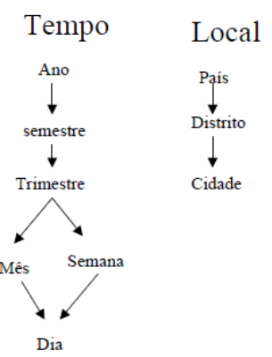
    - Fatos
      - Venda do produto X por R$50,00 em 20-mai-98 na loja A, com custo de R$35,00
      - Venda do produto Y por R$60,00 em 21-mai-98 na loja B, com custo de R$40,00
    - Dimensões
      - Venda do produto X por R$50,00 em 20-mai-98 na loja A, com custo de R$35,00
      - Dimensões:
        - Produto
        - Data
        - Loja
    - Medidas
      - Venda do produto X por R$50,00 em 20-mai-98 na loja A, com custo de R$35,00
      - Medidas:
        - Preço de venda
        - Custo de aquisição da mercadoria
  - Consultas OLAP
    - Agregação de diferentes níveis da hierarquia
      - Contracção: Total de vendas por cidade => por estado
      - Expansão: Total de vendas por estado => por cidade
    - Pivoting
      - Agregação por várias dimensões. Pivoting sobre local e tempo.
      - Tabulação cruzada (pivoting) pode ser obtido usando várias consultas SQL.
    - O Operador CUBE
      - Para k dimensões existem 2^k possíveis consultas SQL Group By obtidas sobre subconjuntos das dimensões.
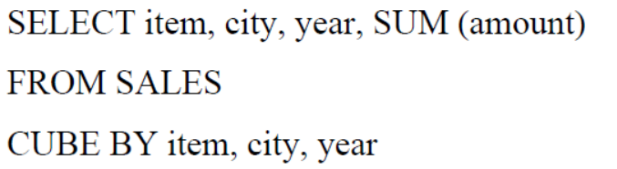
      - Necessita calcula os seguintes group by: (item, city, year); (item, city), (item, year), (city, year), (item), (city), (year), ().

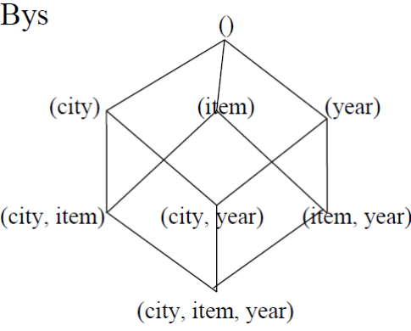
- OLTP (On-Line Transactional Processing) característica de muitas atualizações em dados operacionais.

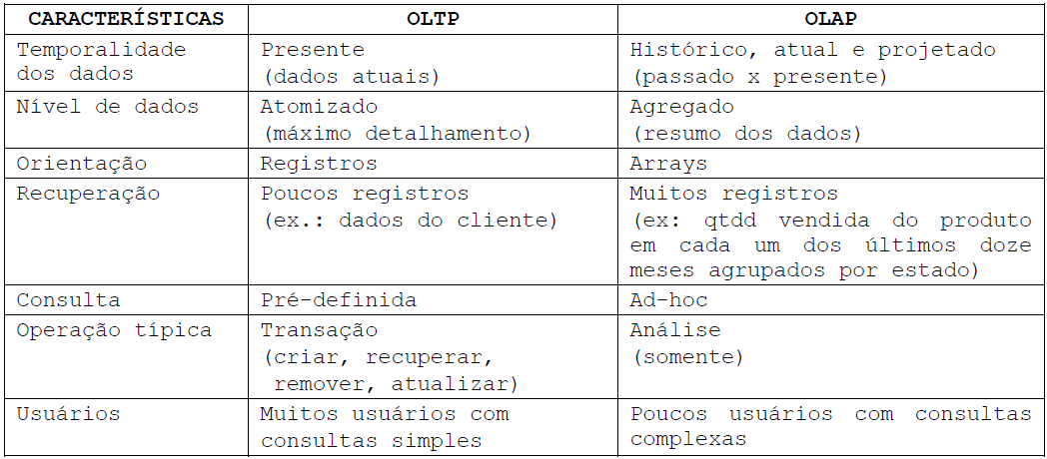

- Operações:
  - Drill Across: ocorre quando o usuário pula um nível intermediário dentro de uma mesma dimensão: ex: Ano, Semestre, trimestre Mês, Dias. Usuário vai de ano para trimestre.
  - Drill Down: quando o usuário aumenta o nível de detalhe da informação, diminuindo a granularidade. Influencia no volume e na quantidade de informações usadas do DW. Ex: Estado -> cidade
  - Drill Up: aumenta a granularidade, diminuindo o nível de detalhamento da informação. Ex: cidade => estado
  - Drill Through: ocorre quando o usuário passa a informação contida em uma dimensão para uma outra. Ex: inicia na dimensão tempo e no próximo passo analisa por região.
  - Slice and Dice: A ferramenta OLAP recupera um microcubo, essas operações servem para trabalhar esta informação. Serve para modificar a posição de uma informação, trocar linhas por colunas de maneira a facilitar a compreensão dos usuários e girar o cubo sempre que tiver necessidade. Slice faz a restrição de um valor ao longo de uma dimensão. O Dice faz a restrição de um valor em várias dimensões.
  - Pivot: muda o eixo de visualização. Ex: passar a dimensão tempo para vertical.
  - Rank: ordena os membros de uma dimensão de acordo com algum critério.
- Arquitetura das Ferramentas OLAP
  - MOLAP (Multidimensional OLAP): dados num banco de dados multidimensional (menor espaço do que se usasse um relacional). Dados mantidos em estrutura dos dados do tipo array de forma a prover um melhor desempenho ao acessá-los. Bd Multidimensionais não seguem padrões, ou seja, cada desenvolvedor cria sua própria estrutura e ferramentas de suporte.
  - ROLAP (Relational Online Processing): simulação da tecnologia OLAP feita em banco de dados relacionais. Por isso não restringe o volume de armazenamento de dados. Não utiliza cubos pré-calculados. À medida que o usuário monta sua consulta na interface gráfica, a ferramenta acessa os metadados ou quaisquer outros recursos que possua, para gerar uma consulta SQL. Vantajoso por poder executar qualquer consulta. Desvantagens pelo conjunto pobre de funções de análise dimensionais e o baixo desempenho da linguagem SQL para consultas pesadas.
  - HOLAP (Hybrid OLAP): mais popular. Combina capacidade e escalabilidade das ferramentas ROLAP com o desempenho dos BD multidimensionais.
  - DOLAP (Desktop OLAP): arquitetura Desktop do OLAP, ou seja, é uma ferramenta para usuários que possuam uma cópia da base multimensional ou subconjunto dela ou ainda, que queira acessar um repositório de dados central localmente. O usuário ao acessar esse repositório, dispara uma instrução SQL e acessa os cubos existentes no BD multidimensional no servidor OLAP e obtém de volta um para ser analisado em sua estação de trabalho. Vantagens é a redução da sobrecarga do servidor e a desvantagem é que o cubo no cliente não pode muito grande.
  - WOLAP (Web OLAP): é a utilização de uma ferramenta OLAP a partir de um browse. Deverá no futuro fornecer um caminho simples e barato para os DWs.
  - UDM (Unified Dimensional Model – Modelo Dimensional Unificado): permite a definição abstrata de cubos que possam ser armazenados em BDs relacionais ou multidimensionais.
  - MDX: Linhagem de consulta que contém expressões multidimensionais. É semelhante a SQL
  - Esquema Estrela
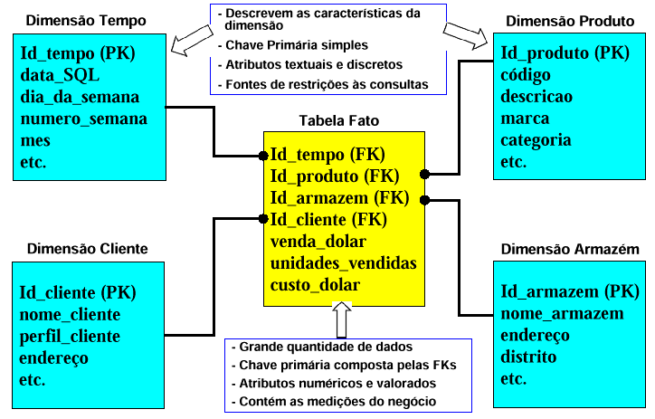
- Esquema Flocos de Neve
  - Desdobra-se as tabelas de dimensões removendo alguns campos para tabelas separadas conectando as mesmas com a tabela original através de chaves artificiais
  - Geralmente não é recomendado num ambiente de DW
  - Snowflacking - esquema onde aplica-se a normalização
  - O excesso de chaves baixa a eficiência da consulta
  - As dimensões poderão estar relacionadas com outras tabelas

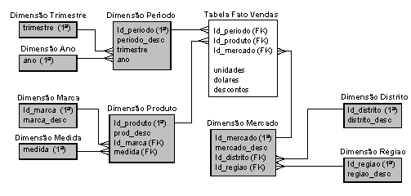
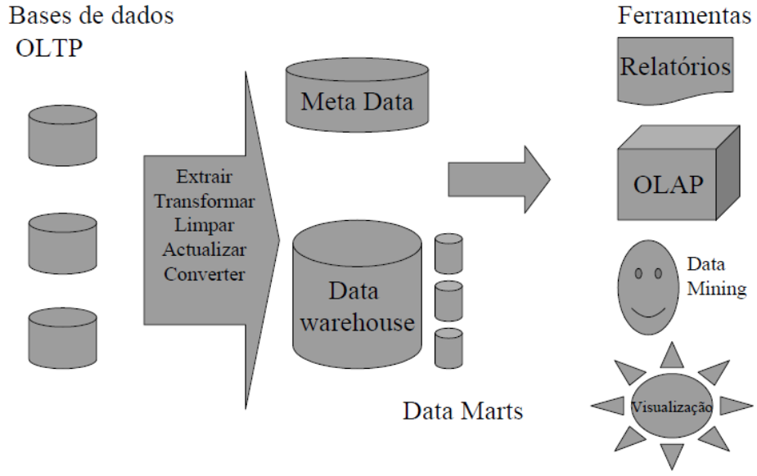
- ORACLE PL/SQL 10G: SQL NO PL/SQL: DML EM PL/SQL, CONTROLE DE TRANSAÇÕES, CONSULTAS E SUBCONSULTAS;
  - Ambiente PL/SQL
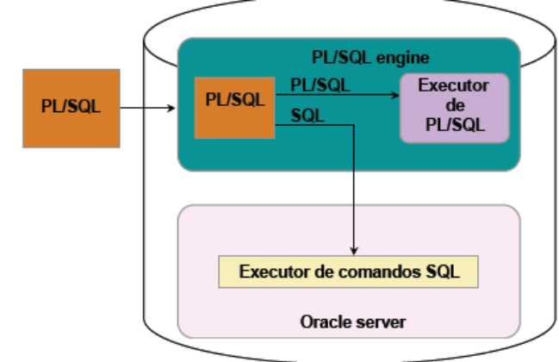
  - Estrutura de um Bloco PL/SQL

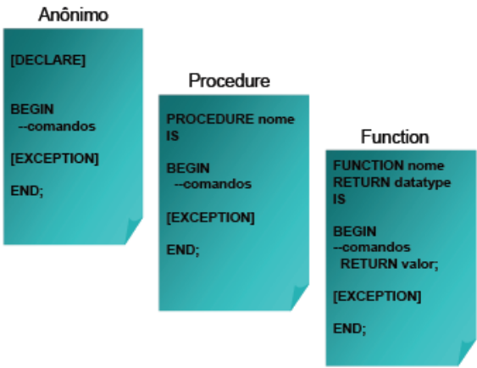

  - Declaração de Variáveis
    - Escalar (valores únicos) – char, varchar2, long, number(x,x), boolean, date. Timestamp.
    - Compostas (registros)
    - Referências (ponteiros)
    - LOB (objetos grandes)

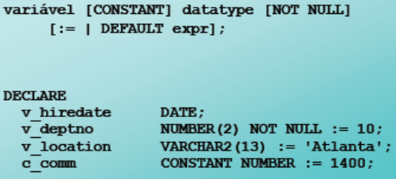
    - podem ser inicializadas.
    - O atributo %TYPE
v_balance number(7,2);
v_min_balance v_balance%TYPE := 10;
  - SQL
    - Select [into variáveis] from where
    - Insert into X values Y
    - Update set where
    - Delete from
    - Merge into … when matched then … when not matched then
  - Estruturas de Controle
    - IF-THEN-END IF
    - IF-THEN-ELSE-END IF
    - IF-THEN-ELSEIF-END IF
    - CASE selector – WHEN expression1 THEN result1 – [ELSE] – END;
    - Tabela Verdadade : True => NULL => False. Ex: True ^ NULL = True
    - LOOP instrução - EXIT[WHEN xxx] – END LOOP;
    - 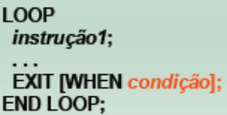
    - WHILE condicao LOOP – intrucoes – END LOOP:
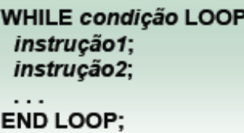
    - FOR

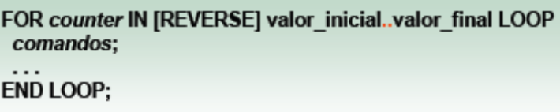
    - Labels podem ser usados para mudar o fluxo de controle de um loop mais interno para outro mais externo.
Ex: END LOOP outer_loop;
    - Regras para trabalhar com nulos
      - Comparações simples envolvendo nulos sempre retornam NULL
      - Usando um operador NOT a um nulo sempre retorna NULL
      - Se a condição retornar NULL, então toda sequência de instruções não será executada.
  - Procedures
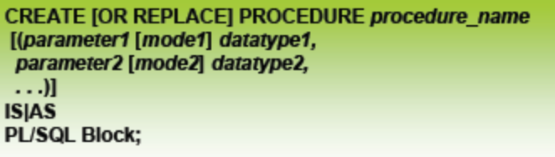
    - Parâmetros Formais: variáveis declaradas na lista de parâmetros
      - Create procedure raise_sal (p_id NUMBER, p_amount NUMBER) … END raise_sal;
    - Parâmetros Atuais: variáveis ou expressões referenciadas na chamada do procedimento,
      - Raise_sal(v_id, 2000);
    - Tipos de Parâmetros
      - IN: default. Age como uma constante.
      - OUT: deve ser especificado. Deve ser uma variável não inicializada.
      - IN OUT: deve ser especificado. Deve ser um variável inicalizada.
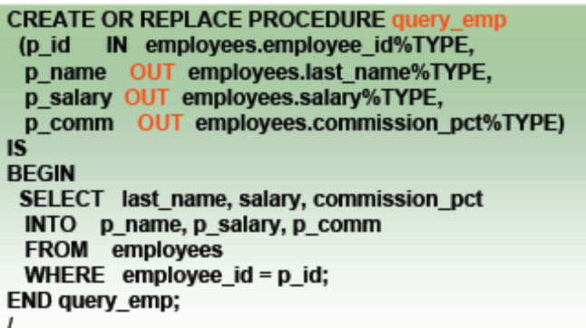

    - Métodos para passar Parâmetros
      - Posicional: Listar os parâmetros atuais na mesma ordem dos formais.
      - Nomeado: Listar os parâmetros atuais em qualquer ordem associando cada um com o seu parâmetro formal.
      - Combinação: listar os primeiros em ordem e outros relacionando os parâmetros formais pelo nome.

  - Tratamento de Exceções
    - Criação da Exceção
      - Quando ocorre um erro no Oracle
        - Erros pré-definidos
          - NO_DATA_FOUND
          - TOO_MANY_ROWS
          - INVALID_CURSOR
          - ZERO_DIVIDE
          - DUP_VAL_ON_INDEX
        - Não definidas pelo Oracle.
      - Quando é criada explícitamente (RAISE)
    - Tratamento da exceção
      - Capturar com um handler
      - Propagá-la para o ambiente da chamada

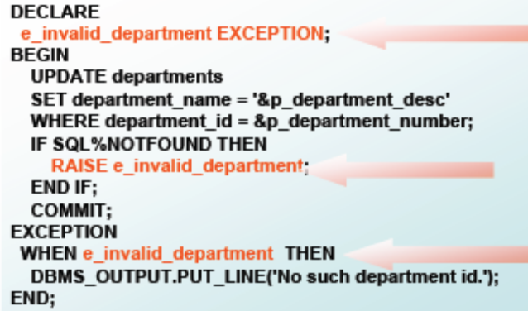

- CURSORES: CURSORES EXPLÍCITOS E CURSORES IMPLÍCITOS, CICLOS DE EXTRAÇÃO POR CURSOR, VARIÁVEIS DE CURSOR.
  - Um cursor é uma área de trabalho SQL particular.
  - Atributos do Cursor SQL: podem ser usadas depois da execução de qualquer comando.
    - SQL%ROWCOUNT: número de linhas afetadas pela instrução SQL mais recente.
    - SQL%FOUND: é TRUE se a instrução SQL mais recente afetar um ou mais linhas.
    - SQL%NOTFOUND: é TRUE se a instrução SQL não afetar nenhuma linhas.
    - SQL%OPEN: sempre avaliado para False para cursores implícitos já que o PL/SQL fecha-os automaticamente.
  - Cursores Implícitos
    - Usados pelo Oracle para executar comandos SQL.
  - Cursores Explícitos
    - Declarados pelo programador e utilizados para processar cada linha retornada por um SELECT com múltiplas linhas.
  - Ciclos de Extração por Cursor
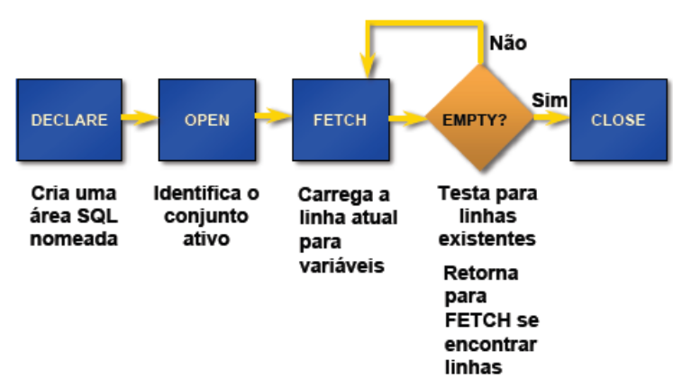
- Exemplo:

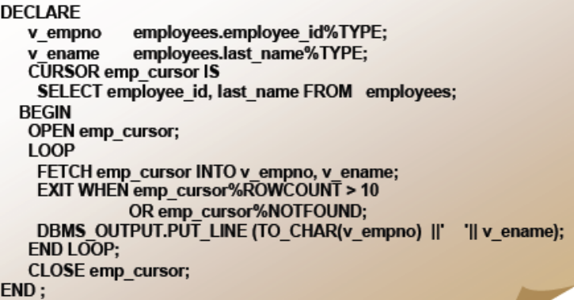
- Pode-se extrair os dados para um Record PL/SQL

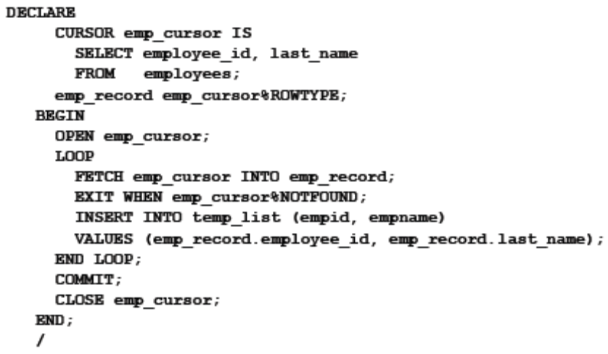
- O Loop for abre, extrai, fecha o cursor e declara o registro implicitamente.
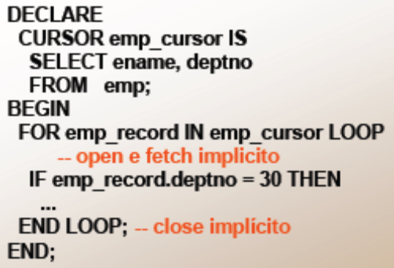

- CONCEITOS DE QUALIDADE DE SOFTWARE.
  - Qualidade: Conformidade com requisitos funcionais e de desempenho explicitamente declarados, padrões de desenvolvimento explicitamente documentados e características implícitas, que são esperadas em todo o software desenvolvido profissionalmente.
  - Qualidade do Produto: visa minimizar o número de defeitos garantindo a satisfação do usuário (custos, prazos, funcionalidade). Envolve a qualidade do projeto (requisitos, especificações e design) e a qualidade de conformidade (a implementação segue o projeto e metas de desempenho).
  - Qualidade do Processo: A qualidade é inserida no produto de software por meio da capacidade das pessoas, tecnologia e disciplina gerencial, envolvidas no processo de criação. O processo completo inclui Métodos de engenharia de software, Atividades de controle do projeto, Garantia de qualidade, Gerenciamento de configuração.
  - Custos da Qualidade
    - Custos de Prevenção: planejamento, revisões técnicas formais, treinamento.
    - Custos de Avaliação: inspeção intra e interprocessos, testes.
    - Custo de Falhas: Internas (refazer, reparar, causas) Externas (queixas dos clientes, substituição do produto).
  - Cadeia de Melhoria da Qualidade
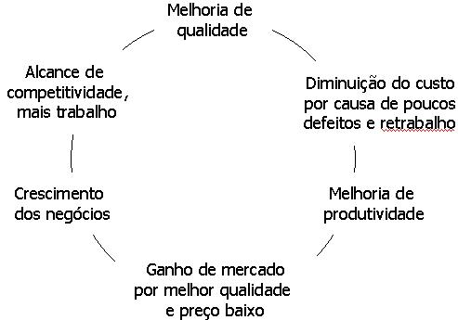
  - Atributos de Qualidade: visam diminuir os problemas de funcionamento e atender as expectativas do cliente. Pela Norma Norma ISO/EIC 9126, NBR ISO 13596 são:
    - Funcionalidade: Grau em que o software satisfaz as necessidades declaradas de Adequação (presença das funções especificadas); Acurácia (Accuracy) (O produto gera resultados precisos ou dentro do esperado); Interoperabilidade (Capacidade de interagir e interoperar com outros sistemas, de acordo com o especificado); Conformidade (Observância a padrões, convenções ou regras estabelecidas) e Segurança de acesso( Capacidade para prevenir o acesso não autorizado).
    - Confiabilidade: é a probabilidade de operação livre de falhas de um programa de computador, num ambiente especificado, durante um tempo especificado. São características importantes: a Maturidade (Indicação de baixa frequência de falhas); Tolerância a falhas (Capacidade do produto para manter determinados níveis de desempenho mesmo na presença de problemas); Recuperabilidade (Capacidade do produto para re-estabelecer o nível de desempenho desejado e recuperar dados em caso de ocorrência de falha).
    - Usabilidade: é o esforço necessário para o uso do software por um usuário de perfil determinado. São fatores: a apreensibilidade (Facilidade encontrada pelo usuário para aprender a utilizar o produto); a Inteligibilidade (Facilidade do usuário para reconhecer a lógica de funcionamento do produto e sua aplicação); a Operacionalidade (Facilidade para operar o produto).
    - Eficiência: é o grau em que o software faz uso otimizado dos recursos do sistema. É verificado o Comportamento em relação ao tempo (Medida do tempo de resposta ou taxas de processamento (throughput), ao executar as funções especificadas) e o Comportamento em relação ao uso de recursos (Medida da quantidade de recursos necessários (CPU, disco, memória, dentre outros) e a duração do seu uso ao executar as funções especificadas).
    - Manutenibilidade: Facilidade para fazer alterações. São verificados a Analisabilidade (Esforço necessário para diagnosticar deficiências, causas de falhas, ou localizar as partes a serem modificadas para corrigir os problemas ); a Modificabilidade (Esforço necessário para realizar alterações, remover falhas ou para adequar o produto a eventuais mudanças de ambiente operacional); a Estabilidade (Risco de efeitos inesperados provenientes de modificações); a Testabilidade (Esforço necessário para testar o software alterado).
    - Portabilidade: Facilidade do software ser transferido para outro ambiente. São considerados: a Adaptabilidade (Facilidade de se adaptar o produto para funcionar em outros ambientes operacionais diferentes do originalmente especificado) a Facilidade de Instalação (Esforço necessário para se instalar o produto); a Capacidade para co-existir (Nível de conformidade do produto com padrões referentes à portabilidade) e a Facilidade para substituir (Esforço necessário para usar o produto em substituição a outro produto, previamente especificado).
  - Software Quality Assurance (SQA) corresponde a um padrão planejado e sistemático de ações, necessárias para garantir a alta qualidade do software. É uma atividade guarda-chuva, que deve ser aplicada ao longo do processo de software e é o oposto do controle da qualidade do produto final.
  - Gestão de qualidade (GQS) busca garantir que o nível esperado de qualidade do processo ou produto seja alcançado. Deve ser separada da gestão do projeto.
  - Manual de Qualidade documenta os procedimentos de garantia de qualidade que devem ser seguidos.
  - Plano de qualidade é específico para cada projeto e elaborado desde o início do mesmo. Define os Padrões e procedimentos que são aplicáveis ao projeto; os atributos de qualidade que devem ser atendidos (significantes) e como avaliar o atendimento destes requisitos; Avaliações, auditorias e revisões a serem realizadas; Documentos a serem produzidos pelo grupo de SQA e a Quantidade de realimentação fornecida à equipe de software.
  - Padrões garante que todos os engenheiros de software adotam a mesma prática. Encapsulam as melhores práticas de desenvolvimento já descobertas e fornecem critérios específicos para se medir a qualidade e avaliar a aceitabilidade dos produtos de software, simplificando o processo de garantia de qualidade. Devem ser definidos antes do início do projeto.
  - Normalização é a atividade que estabelece regras destinadas à utilização comum e repetitiva para a obtenção de ordem, em um dado contexto. Visa delimitar o comportamento de um produto ou serviço e é uma abordagem poderosa para alcançar a qualidade. Os principais institutos são o ISO (International Organization for Standartization); IEC (International Electrotechnical Commission); IEEE (Institute of Electrical and Electronics Engineering); ABNT (Associação Brasileira de Normas Técnicas).
  - Certificação é a comprovação e declaração de que uma empresa possui produtos, processos ou serviços em conformidade com determinadas normas.

- DISCIPLINA DE TESTES: FUNDAMENTOS DE TÉCNICAS E ESTRATÉGIAS.
  - Teste é o processo de execução de um programa com a finalidade de encontrar erros. Os testes possuem um caráter psicológico destrutivo e são projetados para revelar a presença de defeitos no sistema. O Teste completo não é possível e não demonstra a ausência de erros ou defeitos. 80% dos erros descobertos durante os testes podem estar relacionados a apenas 20% dos componentes.
  - Verificação refere-se ao conjunto de atividades que garante que o software implementa corretamente uma função específica. É a conformidade entre implementação e especificação.
  - Validação refere-se ao conjunto de atividades que garante que o software construído corresponde aos requisitos do cliente. A qualidade é incorporada ao software durante o processo de engenharia de software.
  - Tipos de Testes
    - Testes de defeitos: Usados para identificar as áreas do programa que não estão em conformidade com sua especificação.
    - Testes estatísticos: Usados para avaliar o desempenho e a confiabilidade do sistema.
  - Casos de testes são usados para determinar se determinada característica do software está funcionando corretamente e são compostos por: Identificação / Nome; Item que será testado / objetivo; Dados de entrada; Passos a serem executados; Valores esperados como resultado; Condições / configurações necessárias ao teste. Um teste bem sucedido é aquele que descobre erros e não é redundante.
  - As principais técnicas para elaboração de casos de testes são: testes Caixa-branca e os Testes Caixa-preta.
  - Testes Caixa-Branca: Também conhecido como “teste estrutural” ou “teste caixa de vidro”. É baseado no exame rigoroso do detalhe procedimental, o testador analisa o código e usa seu conhecimento sobre a estrutura do componente para derivar os casos de teste. Os principais métodos aplicados são:
    - Teste de Caminho Básico: estratégia cujo objetivo é exercitar todos os caminhos de execução independentes em um programa. São utilizados Grafos de fluxo que é a representação gráfica do fluxo de controle do programa. O número de caminhos possível de um grafo G é determinado pelo gráfico da complexidade ciclomática de V(G) onde V(G) = Número de arestas – Número de Nós + 2. Aplicável a testes iniciais do programa. Não consegue testar tudo.
    - Teste de Condição: testar as possíveis combinações de condições e exercitar as condições lógicas contidas em um módulo de programa. Erros são muitos mais comuns na vizinhança de condições lógicas do que próximos aos comandos de processamento seqüencial. Condição Simples x Condição Composta (possui ors e ands)
    - Teste de Fluxo de Dados: Seleciona caminhos de teste de um programa de acordo com a localização das definições e uso das variáveis no programa. Cadeia definição-uso (DU) é o caminho entre o comando S (definição da variável) e S’ (acesso a variável). A estratégia simples de teste de fluxo de dados é exigir que cada cadeia DU seja coberta pelo menos uma vez.
    - Teste de Ciclo: focaliza exclusivamente a validade de construções de ciclo. Estruturas de ciclos complexas são grandes esconderijos de defeitos. Estratégias para Ciclos simples; Ciclos Aninhados; Ciclos concatenados; Ciclos Desestruturados.
  - Teste Caixa Preta: chamado de “teste funcional” ou “teste comportamental”. Nele o sistema é visto como uma caixa preta onde não é necessário saber o que acontece internamente, o comportamento é determinado apenas pela análise das entradas e saídas relacionadas e despreza de propósito a estrutura de controle. Direcionado a requisitos (requirements-driven). Usa a especificação do sistema ou componente, para derivar os casos de testes. Abordagem complementar aos testes caixa-branca.
    - tentam encontrar erros das seguintes categorias: Funções incorretas ou omitidas; Erros de interface; Erros de integridade nas informações externas; Erros de comportamento ou desempenho; Erros de iniciação e término.
    - São aplicados os seguintes métodos:
      - Particionamento de equivalência: Método que divide o domínio de entrada de um programa em classes de dados (classes de equivalência), das quais casos de testes podem ser derivados. Parte do princípio que testar um valor representativo para cada classe é equivalente a testar com qualquer outro valor daquela classe. Deve-se dividir o espaço de entrada em pelo menos duas classes: valores válidos e valores inválidos e selecionar valores pertencentes a cada classe existente.
      - Análise de valor limite: Técnica de projeto de casos de teste que completa o particionamento de equivalência. Focaliza os dados nas fronteiras de uma classe de equivalência. Valores limites (atípicos) não são inspecionados e erros ocorrem freqüentemente quando são testados.
      - Teste de comparação: Também conhecido como “teste de emparelhamento”. Pode ser utilizado quando mais de uma versão do sistema está disponível para teste. O mesmo teste é aplicado às versões disponíveis e os resultados são comparados.
  - Estratégias de Testes: Fornece os passos a serem conduzidos para a execução de testes. A estratégia deve incorporar: Planejamento do teste; Projeto dos casos de teste; Execução do teste; Coleta e análise dos dados resultantes

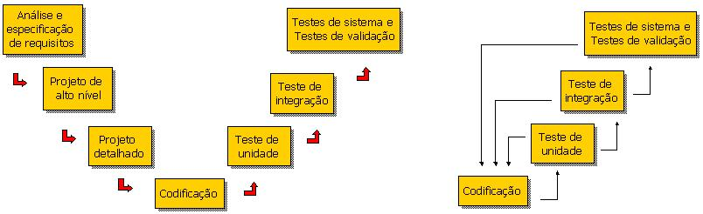
    - Teste de Unidade: Cada elemento é testado individualmente, para garantir que opera corretamente. Não leva em conta outros componentes. É considerado um apêndice ao passo de codificação e seu objetivo é descobrir erros dentro do limite da unidade. É orientado por métodos caixa-branca e a complexidade relativa dos testes e dos erros descobertos é limitada pelo escopo restrito. Pode ser conduzido em paralelo para diversos componentes.
    - Teste de Integração: concentra-se em descobrir erros resultantes das interações não antecipadas entre os módulos ou componentes. Seus objetivos são verificar se cada módulo funciona adequadamente dentro da estrutura de controle e checar a interface entre os módulos. Os erros de interfaces mais comuns são :Interface mal utilizada; Interface mal compreendida; Erros de tempo.
      - Integração descendente (Top-down): Os módulos são construídos, integrados e testados movendo-se descendentemente pela hierarquia de controle. Testa os níveis mais altos, antes de testar os componentes detalhados. Incorporação dos módulos subordinados Primeiro-em-profundidade e Primeiro-em-largura.
      - Integração ascendente (Bottom-up): Oposto da estratégia descendente. Envolve o teste do módulos de mais baixo nível na hierarquia, subindo na hierarquia até que todo o sistema seja testado. Requer a utilização de módulos pseudo-controladores. À medida que a integração se move para cima, a necessidade de pseudo-controladores de teste separados diminui.
      - Testes de regressão: Cada vez que um novo módulo é adicionado, o software se modifica. Estas modificações podem causar problemas com funções que previamente funcionavam impecavelmente. Teste de regressão é a re-execução de um subconjunto de testes que já foram conduzidos anteriormente, para garantir que as modificações não propagaram efeitos colaterais indesejáveis.
      - Teste fumaça: Caracterizado pela estratégia de integração constante. O software é reconstruído a cada dia e o teste deve exercitar o sistema inteiro (de ponta a ponta) diariamente. O teste não precisa ser exaustivo, mas deve ser capaz de expor os problemas principais.
    - Teste de Validação: Fornecem a garantia final de que o software satisfaz todos os requisitos funcionais, comportamentais e desempenho.
      - Testes de aceitação: Aplicado quando o software é desenvolvido sob encomenda para determinado cliente. Conduzido pelo usuário final. Pode variar de uma abordagem informal, a uma abordagem planejada, executada sistematicamente. O processo continua até que tanto o cliente como o desenvolvedor concordem que o produto entregue é uma implementação aceitável dos requisitos.
      - Testes alfa: O produto é desenvolvido para ser utilizado por vários clientes. O teste é conduzido em ambiente controlado pelo desenvolvedor e o usuário testa, mas é acompanhado pelo desenvolvedor.
      - Testes beta: O produto é desenvolvido para ser utilizado por vários clientes ou quando a aplicação é um produto para o mercado. Envolve a distribuição do produto para um número de clientes potenciais, que concordem em usar o sistema. O teste é conduzido em ambiente não controlado pelo desenvolvedor e este geralmente não está presente. Os problemas são relatados em intervalos regulares e o sistema é atualizado.
    - Testes de Sistemas: O software interage com os outros elementos do sistema no qual está embutido. É preciso antecipar problemas potenciais: Falhas de hardware; Tentativas de invasões; Carga superior à taxa estimada, etc. Deverá ser realizado com o hardware e o software a ser utilizado no ambiente operacional definitivo; Todos os sistemas interligados deverão estar operando durante o teste;
      - Teste de recuperação: O teste de recuperação é um teste de sistema que força o software a falhar de diversos modos e verifica se a recuperação é realizada adequadamente.
      - Teste de segurança: O teste de segurança tenta verificar se os mecanismos de proteção incorporados a um sistema vão de fato protegê-lo de invasão imprópria. Durante os testes, o testador desempenha o papel do indivíduo que deseja invadir o sistema.
      - Teste de Stress: Verifica o comportamento do sistema, quando submetido a uma carga superior ao máximo estabelecido. Importantes para sistemas distribuídos
      - Teste de desempenho: Deve ocorrer ao longo de todos os passos do processo de teste contudo, o resultado final deve ser avaliado quando todos os elementos do sistema estiverem plenamente integrados. São freqüentemente acoplados com testes de stress e usualmente requerem instrumentação, tanto de hardware quanto de software.
    - Teste Orientado a Objetos: as estratégias e as táticas de teste devem levar em conta as características especiais do software OO.
      - Teste de Classe (Teste de Unidade): Focaliza o detalhe algorítmico de um módulo e os dados que fluem através da interface do módulo. Os testes caixa branca podem ser aplicados aos métodos especificados.
      - Teste de integração: Deve ser gasto mais tempo devido ao encapsulamento, polimorfismo e herança. O software OO não tem uma estrutura de controle hierárquica. As estratégias de integração descendente e ascendente têm pouco significado. A integração acontece pelas colaborações. A abordagem convencional de integração incremental, depende do processo de desenvolvimento aplicado. A classe quando integrada pode não estar completa. Podem ser usadas as estratégias de Teste baseado no caminho de execução.
      - Teste de validação: Está baseado no que o usuário faz e não no que o produto faz. São elaborados a partir dos casos de uso. Todos os cenários devem ser testados e exercitam múltiplas camadas em um único teste.
- DISCIPLINA DE GERÊNCIA DE CONFIGURAÇÃO E MUDANÇAS: CONCEITOS E FUNDAMENTOS; ATIVIDADES, PAPÉIS E ARTEFATOS.
  - Gerência de Configuração: é o processo de identificar, organizar e controlar modificações no software sendo construído.
  - Conceitos Básicos:
    - Configuração do software: formado pelos programas, documentação e dados.
    - Item de configuração: conjunto de itens de hw/sw visto como únicos para fins de gerência de configuração. Mudanças devem obedecer as políticas. Normalmente pode ser projetado, implementado e testado de forma independente. Um artefato ou conjunto de artefatos só se torna um item de configuração depois de um baseline.
    - Baseline: especificação ou produto que foi formalmente revisado e aceito. Configuração do software em um ponto discreto no tempo. São marcos no PDS.
      - Reproducibilidade: reproduz uma versão anterior.
      - Rastreabilidade: estabelecer relação predecessor-sucessor.
      - Geração de Relatórios: comparar dois baselines ajuda na criação e depuração da documentação.
      - Controle de mudanças: referencial para comparações e negociações.
    - Lock: resolve a atualização simultânea.
    - Check-out: recupera a última versão do item de configuração no repositório.
    - Check-in: inserir ou atualizar um item de configuração no repositório.
    - Build: versão ainda incompleta do sistema em desenvolvimento com certa estabilidade. Gerar builds deve ser feita frequentemente (indicado diariamente) e de forma automatizada.
    - Release: Build entregue ao cliente/mercado.
      - Interno: controle de qualidade e testes de aceitação
      - Externo: implantado e utilizado pelo cliente.
    - Tags: rótulo associados a conjunto de arquivos. Normalmente utilizada para identificar uma build ou release.
    - Branch: Fluxo alternativo para atualizar versões de itens de configuração.
    - Merge: unificação de diferentes versões de um mesmo item de configuração.
  - Gerência de Mudanças: é o processo de avaliar, coordenar e decidir sobre a realização de mudanças propostas a itens de configuração (ICs). Avaliação do impacto da mudança, melhoria da comunicação e da qualidade.
  - Grupo Gestor de Mudanças (CCB)

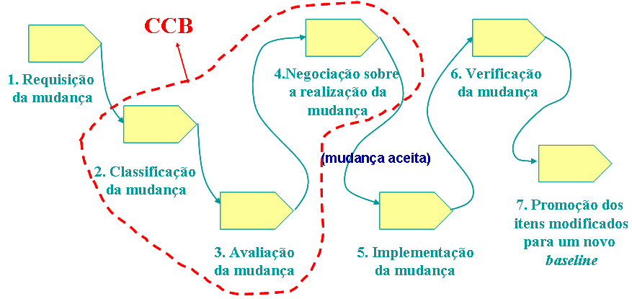
  - Papéis

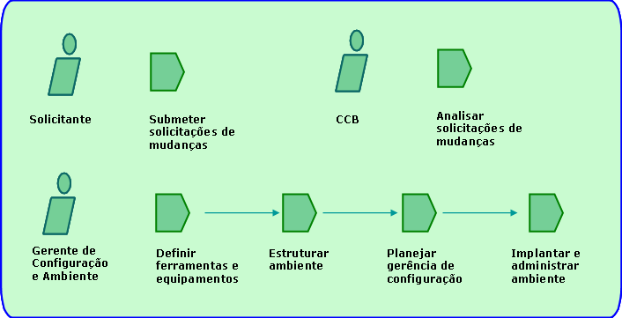
  - Artefatos
    - Ferramentas, Hardware e Configurações (Documento de Definição do Ambiente)
    - Plano de Gerência de configuração de Software
      - Regras para atualização de HW e SW
      - Estrutura de Diretórios
      - Estrutura Ambiente (Desenvolvimento, Integração, testes e Produção)
      - Política de Utilização do Ambiente
      - Baselines, Itens de configuração e Políticas
      - Avaliar e Revisar o Ambiente

- CRIPTOGRAFIA, PROTOCOLOS CRIPTOGRÁFICOS, SISTEMAS DE CRIPTOGRAFIA E APLICAÇÕES.
  - Segurança de Informação: proteção dos SI contra a negação de serviço a usuários autorizados, assim como a intrusão, e a modificação não autorizada de dados e informações.
  - Princípios (propriedades) da segurança
    - Disponibilidade: serviços não param para usuários legítimos.
    - Integridade: informação não é manipulada sem autorização.
    - Confidencialidade: sigilo da informação.
    - Não-Repúdio: Foi você que fez!
    - Autenticação: associada a identificação de uma entidade ou dados.
      - Autenticação de Entidade: associa o indivíduo a uma identificação única.
      - Autenticação de Dados: identifica como legítima os dados: origem, data, hora e conteúdo.
    - Legalidade: envolve a legalidade de uma determinada situação.
  - Ameaça: toda possibilidade de exploração das fragilidades de sistema
    - Ameaça Interna: Ex: funcionário interno explorando sistemas
    - Ameaça Externa: Ex: alguém de fora tentando comprometer os dados da corporação.
  - Ataque: é uma tentativa bem ou mal sucedida, de acesso ou uso não autorizado a um programa ou computador.
    - Ataque ativo: informações modificadas. Interrupção, Falsificação ou Falsidade
    - Ataque passivo: informações não sofrem modificação. Interceptação.
  - Ataques de Segurança
    - Interrupção: Mensagem de A não chega até B.
    - Interceptação: Mensagem de A para B é visualizada.
    - Modificação: Mensagem de A é modificada antes de chegar em B.
    - Fabricação: Mensagem chega até B como se tivesse sido enviada por A.
  - Algoritmos de Chaves Simétricas: mesma chave para cifrar e decifrar. Mais rápidos. Dificuldade de divulgar a chave. Não permite autenticação e não-repúdio.
    - DES (Data Encryptation Standard): Desenvolvido pela IBM. Mais difundido. Tamanho de chave de 56 bits.
    - Triple DES (3DES): variação do DES que utiliza três ciframentos em sequencia, empregando chaves com tamanho de 112 a 168 bits. Recomendado no lugar do DES desde 1993.
    - IDEA(International Data Encryptation Algorithm): Adotado pelo software PGP para ser usado juntamente com o RSA. Mesma idéia do DES, mas tem execução mais rápida.
    - AES (Advanced Encryptation Standard): padrão atual para ciframento recomendado pelo NIST (National Institute of Standards and Technology). Chaves de 128, 192 e 256 bits.
    - RC6 (Rivest Chipher 6): A última versão de uma série de cifradores (RC2-RC5) desenvolvidos por Rivest.
  - Algoritmos de Chaves Assimétricas: Duas chaves (pública e privada) uma cifra e a outra decifra e vice-versa. Sistema mais robusto e lento. Permite autenticação (digital com as chaves) e o não-repúdio. Requer autoridade certificadora para garantir a autenticidade das chaves públicas.
    - RSA (Rivest Shamir Adleman algorithm): professors do MIT em 1978.
    - DAS (Digital Signature Algortihm): usado como parte do padrão DSS (Digital Signature Standard) adotado pelo governo americano.
    - DSS (Digital Signature Standard)
  - Algoritmos de Hash
    - MD5: algoritmo de hash de 128 bits (16bytes), unidirecional (não pode ser transformado no texto origem) e muito utilizado por software P2P na verificação de integridade de arquivos depois de baixados e login. A verificação é feita através da comparação de duas hashs, uma da mensagem original confiável e outro da mensagem recebida. Duas strings diferentes podem produzir o mesmo hash.
    - SHA1 (Secure Hash Algorithm): usado por vários protocolos de segurança como o TLS, SSL, PGP, SSH, S/MIME e IPSec. Considerado sucessor do MD5. Utilizado pelo Emule para identificar arquivos duplicados.
  - Assinatura Digital: É aplicado ao documento uma função hash, criando um resumo criptográfico, e em seguida é aplicada a chave privada. O resultado é a assinatura digital do documento. Qualquer alteração no documento altera a assinatura. O hash cifrado com a chave privada é enviado com o documento.
  - Infra-estrutura de chaves públicas (ICP) ou Public Key Infrastructures (PKI) é um ambiente para prover aos negócios eletrônicos condições de viabilidade a fim de que tenham os mesmos resultados daqueles conferidos aos contratos fora da rede.
  - Uma AC (autoridade certificadora – cartório eletrônico) é uma entidade, pública ou privada, que estabelece previamente a identidade do futuro portador do certificado digital (pessoa física ou jurídica), por meio dos documentos necessários, e emite esse certificado.
  - Certificado digital é um arquivo eletrônico que contém dados de uma pessoa ou instituição, utilizados para comprovar sua identidade. Este arquivo pode estar armazenado em um computador ou em outra mídia, como um token ou um smartcard. Um certificado digital tem dois objetivos: estabelece a identidade do proprietário e torna disponível a chave pública do proprietário. Muito utilizado pelos bancos na internet.
  - Protocolos Criptográficos: são protocolos que utilizam criptografia em um ou mais passos.
    - SSL (Secure Socket Layer): fornece confidencialidade e integridade na comunicação entre um cliente e um servidor.
      - Propreidade da Netscape
      - Usa o algoritmo MAC (Message Authentication Code) para produzir hashes.
      - Agem como socket conectado por TCP. Fica logo acima do TCP e logo abaixo da camada de aplicação. Assim fica HTTP > SSL > TCP.
      - Reconhecido pela conexões HTTPS
    - TLS (Transport Layer Security): versão aberta do SSL com mais segurança.
      - Usa o algoritmo keyed-Hashing for Message Authentication Code (HAMAC), mais seguro.
      - É tratado normalmente como sinônimo do SSL.
    - IPSec (Internet Protocol Secure): define um conjunto de protocolos para implementação de serviços de segurança na camada de rede.
      - Pilha : HTTP, POP, FTP > TCP > IP/IPSEC
      - Protocolos utilizados:
        - Authentication Header (AH) implementa os serviços de integridade e autenticação dos dados, usando algoritmos de chave publica como MD5 e o SHA-1.
        - Encapsulating Security Payload (ESP) implementa o serviço de cifragem dos dados, confidencialidade, o que garante que somente o destinatário terá acesso ao conteúdo da mensagem, porém o protocolo ESP não verifica a integridade do cabeçalho do pacote.
    - SET (Secure Eletronic Transacion): desenvolvido por um conjunto de empresa, dentre elas, Visa, Mastercard, IBM e Microsoft. Este protocolo oferece uma estrutura para proteger as transações do comercio eletrônico, pois autentica os donos de cartões de crédito, comerciantes e bancos, define os protocolos e algoritmos para garantir a integridade e confidencialidade dos dados.
- SEGURANÇA EM REDES DE COMPUTADORES. VULNERABILIDADES E ATAQUES A SISTEMAS COMPUTACIONAIS. PROCESSOS DE DEFINIÇÃO, IMPLANTAÇÃO E GESTÃO DE POLÍTICAS DE SEGURANÇA E AUDITORIA.
  - Três requisitos básicos para ser seguro: confidencialidade, disponibilidade, integridade.
  - Engenharia Social: utilização da persuasão, abusando da ingenuidade e confiança para obter senhas ou mesmo informações confidenciais.
  - Vulnerabilidade: é uma falha no projeto, implementação ou configuração de um SW ou SO, que quando explorada viola a segurança da máquina.
  - Fireware: Dispositivo constituído pela combinação de software e hardware, utilizado para dividir e controlar o acesso entre redes de computadores.
  - Malware (Malicious Software): todos os tipos de programas para executar códigos maliciosos.
    - Vírus: e um programa ou parte de um programa de computador, normalmente malicioso, que se propaga inserindo cópias de si mesmo e se tornando parte de outros programas e arquivos de um computador. O vírus depende da execução do programa ou arquivo hospedeiro para que possa se tornar ativo e dar continuidade ao processo de infecção.
    - Worms: e um programa capaz de se propagar automaticamente através de redes, enviando cópias de si mesmo de computador para computador. Diferente do vírus, o worm não embute cópias de si mesmo em outros programas ou arquivos e não necessita ser explicitamente executado para se propagar. Sua propagação se dá através da exploração de vulnerabilidades existentes ou falhas na configuração de softwares instalados em computadores.
    - Backdoors: programas que permitem o retorno de um invasor a um computador comprometido, utilizando serviços criados ou modificados para este fim. Dessa forma o invasor não precisa mais chegar fisicamente ao computador. O Netbus e o BO (BackOriffice) são exemplos de programas que podem ser usados de forma maliciosa ou não (para controle remoto dos pcs).
    - Cavalos de Tróia: e um programa, normalmente recebido como um “presente” (por exemplo, cartão virtual, álbum de fotos, protetor de tela, jogo, etc), que além de executar funções para as quais foi aparentemente projetado, também executa outras funcões normalmente maliciosas e sem o conhecimento do usuário. Não infecta outros arquivos nem se propaga automaticamente.
    - keylogger ou screenlogger são ativados para a captura de senhas bancárias ou números de cartões de crédito; é capaz de capturar e armazenar as teclas digitadas pelo usuário no teclado. As instituições financeiras desenvolveram os teclados virtuais para evitar que os keyloggers pudessem capturar informacões sensíveis de usuários. Então, foram desenvolvidas formas mais avançadas de keyloggers, também conhecidas como screenloggers, capazes de: armazenar a posição do cursor ou a região da tela onde o mouse foi clicado.
    - Rootkits: terá acesso privilegiado ao computador previamente comprometido, sem precisar recorrer novamente aos métodos utilizados na realização da invasão, e suas atividades serão escondidas do responsável e/ou dos usuários do computador. Exemplos de programas que podem estar num rootkit:
      - backdoors, para assegurar o acesso futuro do invasor ao computador comprometido (presentes na maioria dos rootkits);
      - programas para remoção de evidências em arquivos de logs;
      - sniffers, para capturar informações na rede onde o computador está localizado, como por exemplo senhas que estejam trafegando em claro, ou seja, sem qualquer método de criptografia;
      - scanners, para mapear potenciais vulnerabilidades em outros computadores;
      - outros tipos de malware, como cavalos de tróia, keyloggers, ferramentas de ataque de DoS, etc.
    - Adware (Advertising software) é um tipo de software especificamente projetado para apresentar propagandas, seja através de um browser, seja através de algum outro programa instalado em um computador. Um exemplo do uso legítimo de adwares pode ser observado no MSN.
    - Spyware, por sua vez, é o termo utilizado para se referir a uma grande categoria de software que tem o objetivo de monitorar atividades de um sistema e enviar as informações coletadas para terceiros. Também podem ser utilizados de forma legítima.
    - bot é um programa capaz se propagar automaticamente, explorando vulnerabilidades existentes ou falhas na configuração de softwares instalados em um computador. Adicionalmente ao worm, dispõe de mecanismos de comunicação com o invasor, permitindo que o bot seja controlado remotamente. Botnets são redes formadas por computadores infectados com bots.
  - Negação de Serviço (DEny of Service – DoS): o atacante utiliza uma máquina para tirar de operação um computador ou serviço conectado a internet.
  - DDos (Distributed Denila of Service) ataque distribuído realizado por várias máquinas. O objetivo não é uma invasão mas apenas indisponibilizar os serviços.
  - Certificado Digital: arquivo eletrônico com dados de uma pessoa ou instituição.
  - Scam (ou golpe): é qualquer esquema ou ação eganosa e/ou fraudelenta com o objetivo de obter vantagens financeiras. Ex: site de leilões com preços muito atrativos.
  - Phishing (vem de fishing – iscas): mensagem supostamente enviada por uma instituição financeira com links para páginas fraudulentas ou códigos maliciosos com o objetivo de furtar dados pessoais e financeiros.
    - Pharming: subtipo de um pishing onde a vítima é sempre direcionada para sites fraudulentos devido a alterações no serviço DNS.
  - Boatos (hoaxes): são emails que possuem conteúdo alarmantes ou falsos. Normalmente apontam como autor alguma instituição ou órgão governamental. Ex: pessoas com doenças.
  - Utilizar WEP ou WPA (melhor) para segurança em conexões Wi-fi.
  - SPAM são emails não solicitados enviados para um grande número de pessoas. Spammers são os que enviam os spam.
  - Incidente de Segurança: qualquer evento adverso, confirmado ou sob suspeita, relacionado a segurança de sistemas ou redes. Ex: ataque de DoS.
  - Política de segurança: atribui direitos e responsabilidades às pessoas que lidam com os recursos computacionais de uma instituição e com as informações neles armazenados. Ela também define as atribuições de cada um em relação à segurança dos recursos com os quais trabalham. Também deve prever o que pode ser feito na rede da instituição e o que será considerado inaceitável. Tudo o que descumprir a política de segurança pode ser considerado um incidente de segurança. Também são definidas as penalidades às quais estão sujeitos aqueles que não cumprirem a política.
  - Política de Uso Aceitável (AUP, Acceptable Use Policy) é um documento que define como os recursos de uma organização podem ser utilizados.
  - Sistema de Detecção de Intrusão (IDS-Intrusion Detection System): é um programa ou conjunto de programas com o objetivo de detectar atividades maliciosas ou anômalas. IDS podem monitorar um PC ou uma rede.
- MODELOS CMMI ( ver livro)
- COBIT ( ver livro)
  - Versão 4.0 – 2005; 4.1 – 2007
  - Definição COBIT para Governança de TI: responsabilidade da alta direção (diretores e executivos), consiste na liderança, nas estruturas organizacionais e nos processos que garantem que a tecnologia da informação da empresa sustente e estenda as estratégias e objetivos da organização.
  - Objetivos do COBIT: contribuir para o sucesso da entrega de produtos e serviços de TI, a partir das necessidades de negócio, com foco mais acentuado no controle do que na execução.
    - Estabelece relacionamentos com os requisitos de negócio;
    - Organiza as atividades de TI em um modelo de processos genérico;
    - Identifica os principais recursos de TI, nos quais deve haver mais investimento;
    - Define os objetivos de controle que devem ser considerados para a gestão.
  - COBIT cria uma ponte entre o que o pessoal operacional precisa executar e a visão que os executivos precisa para governar.
  - Pilares fundamentais da governança de TI:
    - Alinhamento Estratégico: garantia da ligação entre os planos de negócio e os de TI, manutenção e validação da proposição de valor da TI, e alinhamento das operações da empresa com as de TI.
    - Agregação de Valor: entrega dos benefícios prometidos de acordo com a estratégia, concentrando-se em otimizar custos e em comprovar o valor intrínsico da TI;
    - Gerenciamento de Recursos: otimização dos investimentos e da gestão adequada dos recursos críticos de TI (aplicações, informações, infra-estrutura e pessoas), essenciais para fornecer os subsídios de que a empresa necessita para cumprir seus objetivos.
    - Gerenciamento de Riscos: conhecimento dos riscos por parte da alta direção, entendimento claro dos requisitos de complience e das tendências da empresa para os riscos, transparência acerca dos riscos significativos para empresa e incorporação de responsabilidades para o gerenciamento de riscos da organização.
    - Medição de desempenho: Acompanhamento e monitoração da implementação da estratégia, do andamento dos projetos, da utilização de recursos, do desempenho dos processos e da entrega dos serviços, utilizando, além das medições convencionais, indicadores de desempenho (ex: balanced socreboards) que traduzem a estratégia em ações para atingir objetivos mensuráveis.
  - Estrutura do Modelo: idealizada de forma a atender as necessidades de controle.
    - Foco nos Requisitos de Negócio
      - Metas de Negócio devem estar associadas as Metas de TI
      - Gerenciar os recursos de TI usando conjunto estruturado de processos.
      - Critérios de controle: eficiência, eficácia, confidencialidade, integridade, disponibilidade, conformidade com regulações e confiabilidade.
      - Informações necessárias para que a organização atinja seus objetivos são disponibilizados através de um conjunto de processos de TI que utilizam recursos de TI.
      - Requisitos de Negócio direciona os investimentos em Recursos de TI que são utilizados por Processos de TI para fornecer Informações Empresariais que atendem aos Requisitos de Negócio.

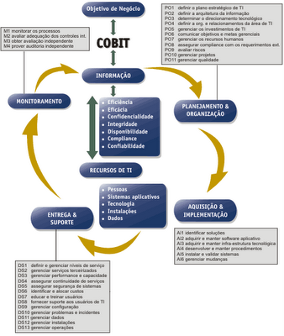

    - Orientação para uma Abordagem de Processos
      - COBIT identificou 34 processos de TI e os distribuiu em 4 domínios, que espelham os agrupamentos usuais existentes em um organização.
      - Planejamento e Organização (PO): domínio que tem abrangência estratégica e tática e identifica as formas através das quais a TI pode contribuir melhor para o atendimento dos objetivos de negócio, envolvendo planejamento, comunicação e gerenciamento em diversas perspectivas.
        - PO-1: Definir o plano estratégico para TI
        - PO-2: Definir a Arquitetura da Informação
        - PO-3: Determinar a Direção Tecnológica
        - PO-4: Definir a Organização de TI, os seus processos e relacionamentos.
        - PO-5: Gerenciar o Investimento de TI
        - PO-6: Comunicar os Objetivos e direcionamentos gerenciais
        - PO-7: Gerenciar os Recursos Humanos
        - PO-8: Gerenciar a Qualidade
        - PO-9: Avaliar e Gerenciar os Riscos de TI
        - PO-10: Gerenciar Projetos.
      - Aquisição e Implementação (AI): domínio cobre a identificação, desenvolvimento e/ou aquisição de soluções de TI para executar a estratégia de TI estabelecida, assim como sua implementação e integração junto aos processo de negócio. Mudanças e manutenções em sistemas existentes também estão cobertas por este domínio, para garantir a continuidade dos respectivos ciclos de vida.
        - AI-1: Identificar Soluções Automatizadas
        - AI-2: Adquirir e Manter o Software Aplicativo
        - AI-3: Adquirir e Manter Infra-Estrutura Tecnológica
        - AI-4: Viabilizar operação e utilização
        - AI-5: Adquirir recursos de TI
        - AI-6: Gerenciar Mudanças
        - AI-7: Instalar e Aprovar Soluções e Mudanças
      - Entrega e Suporte (DS): domínio cobre a entrega propriamente dita dos serviços requeridos, incluindo o gerenciamento de segurança e continuidade, suporte a serviços para os usuários, gestão de dados e da infra-estrutura operacional.
        - DS-1: Definir e gerenciar níveis de serviço
        - DS-2: Gerenciar e Serviços terceirizados
        - DS-3: Gerenciar desempenho e capacidade.
        - DS-4: Garantir a continuidade dos serviços
        - DS-5: Garantir a segurança dos sistemas
        - DS-6: Identificar e alocar custos
        - DS-7: Educar e Treinar usuários
        - DS-8: Gerenciar central de serviços e incidentes
        - DS-9: Gerenciar a configuração
        - DS-10: Gerenciar problemas
        - DS-11: Gerenciar Dados
        - DS-12: Gerenciar o ambiente físico
        - DS-13: Gerenciar operações
      - Monitoração e Avaliação (ME): domínio visa assegurar a qualidade dos processos de TI, assim como sua governança e conformidade com os objetivos de controle, através de mecanismos regulares de acompanhamento, monitoração de controles internos e de avaliações internas e externas.
        - ME-1: Monitorar e Avaliar o Desempenho de TI
        - ME-2: Monitorar e Avaliar os Controles internos
        - ME-3: Assegurar conformidade com os requisitos externos.
        - ME-4: Fornecer governança para a TI.
    - Utilização Extensiva de Mecanismos de Controle: o COBIT define o controle como “o conjunto de políticas, procedimentos, práticas e estruturas organizacionais desenvolvidas para dar uma garantia razoável de que os objetivos de negócio serão atingidos e de que os eventos indesejáveis serão prevenidos ou mesmo detectados e corrigidos.”
      - O COBIT sustenta que os objetivos de controle constituem os requisitos mínimos para que se possam controlar os processos de forma eficaz.
      - A dinâmica do controle é bastante trivial: as informações de controle extraídas da operação de cada processo de TI são comparadas aos objetivos de controle, e ações corretivas/preventivas são empreendidas para melhoria do processo.
      - Alguns requisitos de controle genérico são:
        - Definição e divulgação de metas e objetivos para cada processo.
        - Estabelecimento de um “dono” para o processo.
        - Repetição para gerar resultados consistentes
        - Papéis e responsabilidades bem definidos.
        - Definição e divulgação das políticas, procedimentos e planos relativos ao processo.
        - Desempenho do processo medido em relação às respectivas metas.
      - Controles específicos, vinculados a processos de negócio e aplicações:
        - Autorização e criação dos dados
        - Entrada, processamento e saída dos dados.
        - interfaces
    - Direcionada para Análise das Medições e Indicadores de Desempenho: empresas devem medir a situação atual e monitorar estas ações de forma sistemática. Deve-se analisar o custo benefício levando-se em conta:
      - Modelos de Maturidade: baseando no sw-cmmi
        - Nível 0 (inexistente): processos de gestão não aplicados.
        - Nível 1 (inicial/ad hoc): processos são esporádicos e desorganizados, com abordagens de gestão aplicadas caso a caso.
        - Nível 2 (Repetitivo mas intuitivo): processos seguem um padrão de regularidade, com alta dependência do conhecimento dos indivíduos.
        - Nível 3 (Definido): processos são padronizados, documentados e comunicados.
        - Nível 4 (Gerenciado e Mensurável): processos são monitorados e medidos quanto à conformidade com os procedimentos, e ações são tomadas quando os resultados não são efetivos.
        - Nível 5 (otimizado): boas práticas são seguidas e automatizadas, com base em resultados e melhorias contínuas e de ações de modelagem de maturidade junto a outras empresas.
      - Metas e Medições de Desempenho: demonstram, em três níveis, o que o negócio espera de TI (metas de TI), o que o processo de TI precisa entregar para suportar os objetivos da TI (metas do Processo) e o que precisa acontecer dentro do processo para que o desempenho requerido seja atingido (metas das atividades). O COBIT usa dois tipos de indicadores:
        - Medições de Resultados (Outcome measures): definem as medições que informam a gerência se um processo de TI atingiu os objetivos de negócio – também denominadas “lag indicators”.
        - Indicadores de Desempenho (Performance Indicators): definem as medições que informam a gerência o quanto os processos de TI estão sendo bem executados, no sentido de viabilizar o atendimento dos objetivos de negócio – também denominadas “lead indicators”.

  - Visão Integrada do Modelo: Recursos de TI são gerenciados por Processos de TI, para atingir Metas de TI, que por sua vez são estreitamente ligadas aos Requisitos de Negócio.
    - Esta visão integrada pode ser visualizada através do cubo COBIT.

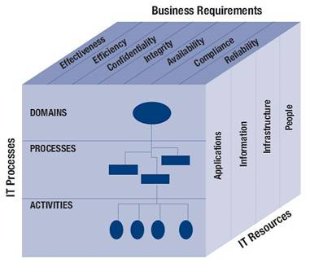

- Usuários do COBIT
  - Gestão executiva: orientação sobre retorno de investimento
  - Gestão de negócio: maiores garantias sobre os serviços de TI
  - Gestão de TI: serviços de TI adequados para suportar a estratégia de negócio.
  - Auditores: embasamento para suas conclusões e orientações.
- O Framework VAL IT pode ser usado em conjunto com o COBIT para alcançar os seguintes objetivos:
  - Auxiliar a gerência para que as organizações tenham o máximo de retorno sobre o investimento, a um custo razoável e risco conhecido e aceitável.
  - Prover diretrizes, processo e práticas de apoio para subsidiar a diretoria e a gestão executiva no entendimento dos papéis em relação aos investimento de TI.
- ITIL (ver livro)
  - Versão 3 do ITIL – maio de 2007. Base sólida para convergência com outros modelos.
  - É um agrupamento de melhores práticas para o gerenciamento de serviços de TI de alta qualidade, obtidas em consenso após décadas de observação prática e pesquisas.
  - As práticas propostas pelo Itil podem servir de base para melhorias nas operações existentes, mas também para definição de novas operações.
  - A adoção das práticas do ITIL pretende levar a organização a um nível de maturidade e qualidade que permita o uso eficaz dos recursos de TI, sempre com o foco no alinhamento e na integração com as necessidades dos clientes e usuários.
  - Estrutura do modelo: possui os seguintes componentes:
    - Núcleo da ITIL: orientações de melhores práticas para todos os tipos de organização. Composto por 5 publicações:
      - Estratégia de Serviço: orienta sobre como as políticas e processos de gerenciamento de serviço podem ser desenhadas, desenvolvidas e implementadas como ativos estratégicos.
        - Gerenciamento Financeiro de TI
        - Gerenciamento do Portfólio de Serviços
        - Gerenciamento da Demanda
      - Desenho de Serviço: orienta sobre o desenho e desenvolvimento dos serviços e dos processos de gerenciamento de serviços, detalhando aspectos do catálogo de gerenciamento de serviços, nível de serviço, capacidade, disponibilidade, segurança da informação e fornecedores, etc.
        - Gerenciamento do Catálogo de Serviços
        - Gerenciamento do Nível de Serviço
        - Gerenciamento da Capacidade
        - Gerenciamento da Disponibilidade
        - Gerenciamento da Continuidade de Serviço
        - Gerenciamento de Segurança da Informação
        - Gerenciamento de Fornecedor
      - Transição de Serviço: colocar no ambiente de produção, em plena operação, um serviço que acabou de sair do estágio de desenho do serviço, garantindo o cumprimento dos requisitos preestabelecidos de custo, qualidade e prazo, e que haja impacto mínimo nas operações da organização
        - Gerenciamento de Mudanças
        - Gerenciamento de Configuração e de Ativo do Serviço
        - Gerenciamento de Liberação e Implantação
        - Validação e Teste de Serviço
        - Avaliação
        - Gerenciamento do Conhecimento.
      - Operação de Serviço: inclui em seu escopo todas as atividades recorrentes necessárias para entregar e suportar os serviços. Seu objetivo é coordenar e executar tais atividades dentro dos níveis de serviço estabelecidos com os clientes. Erros na condução, controle e gestão das atividades do dia-a-dia poderão comprometer totalmente a disponibilidade do serviço, mesmo que ele tenha sido muito bem desenhado e que sua implementação em produção tenha sido um sucesso.
        - Gerenciamento de Evento
        - Gerenciamento de Incidente
        - Gerenciamento de Problema
        - Cumprimento de Requisição
        - Gerenciamento de Acesso
      - Melhoria de Serviço Continuada: o principal propósito é alinhar os serviços de TI continuamente, e principalmente, integrá-los as necessidade de negócio, identificando e implementando ações de melhoria para o suporte aos processos de negócio.
        - Relatório de Serviço
        - Medição do Serviço
    - Orientação complementar à ITIL: publicações complementares que especializam a implementação do ITIL para diferentes setores empresariais.

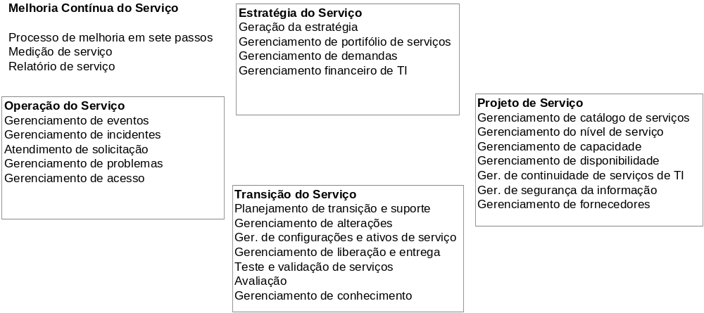

- SEGURANÇA DA INFORMAÇÃO: ABNT NBR ISO/IEC 17799-2005 (GESTÃO DE INCIDENTES DE SEGURANÇA DA INFORMAÇÃO: COLETA DE EVIDÊNCIAS;
  - Assegurar que fragilidades e eventos de segurança da informação associados com sistemas de informação sejam comunicados, permitindo a tomada de ação corretiva em tempo hábil.
  - Convém que um procedimento de notificação formal seja estabelecido para relatar os eventos de segurança da informação.
  - Convém que os funcionários, fornecedores e terceiros de sistemas e serviços de informação sejam instruídos a registrar e notificar qualquer observação ou suspeita de fragilidade em sistemas ou serviços.
  - Convém que sejam estabelecidos mecanismos para permitir que tipos, quantidades e custos dos incidentes de segurança da informação sejam quantificados e monitorados.
  - Nos casos em que uma ação de acompanhamento contra uma pessoa ou organização, após um incidente de segurança da informação, envolver uma ação legal (civil ou criminal), convém que evidências sejam coletadas, armazenadas e apresentadas em conformidade com as normas de armazenamento de evidências da jurisdição(ões) pertinente(s).
  - Em geral, as normas para evidências abrangem:
    - admissibilidade da evidência: se a evidência pode ser ou não utilizada na corte;
    - importância da evidência: qualidade e inteireza da evidência.
  - Controles utilizados para proteção das evidências:
    - para documentos em papel: o original é mantido de forma segura, com um registro da pessoa que o encontrou, do local e data em que foi encontrado e quem testemunhou a descoberta; convém que qualquer investigação assegure que os originais não foram adulterados;
    - para informação em mídia eletrônica: convém que imagens espelho ou cópias (dependendo de requisitos aplicáveis) de quaisquer mídias removíveis, discos rígidos ou em memórias sejam providenciadas para assegurar disponibilidade; convém que o registro de todas as ações tomadas durante o processo de cópia seja guardado e que o processo seja testemunhado; convém que a mídia original que contém a informação e o registro (ou, caso isso não seja possível, pelo menos uma imagem espelho ou cópia) seja mantido de forma segura e intocável.
- GESTÃO DA CONTINUIDADE DO NEGÓCIO: DESENVOLVIMENTO E IMPLEMENTAÇÃO DE PLANOS DE CONTINUIDADE RELATIVAS A SEGURANÇA DE INFORMAÇÃO).
  - Não permitir a interrupção das atividades do negócio e proteger os processos críticos contra efeitos de falhas ou desastres significativos, e assegurar a sua retomada em tempo hábil, se for o caso.
  - Convém que o processo de gestão da continuidade do negócio seja implementado para minimizar um impacto sobre a organização e recuperar perdas de ativos da informação (que pode ser resultante de, por exemplo, desastres naturais, acidentes, falhas de equipamentos e ações intencionais) a um nível aceitável através da combinação de ações de prevenção e recuperação. Convém que este processo identifique os processos críticos e integre a gestão da segurança da informação com as exigências da gestão da continuidade do negócio com outros requisitos de continuidade relativo a tais aspectos como operações, funcionários, materiais, transporte e instalações.
  - Convém que os planos de continuidade do negócio sejam desenvolvidos e implementados para assegurar que as operações essenciais sejam recuperadas dentro da requerida escala de tempo.
  - Análise/Avaliação de Riscos
    - Convém identificar os eventos que podem causar interrupções aos processos de negócio, junto a probabilidade e impacto de tais interrupções e as conseqüências para a segurança de informação.
    - Convém que a análise/avaliação identifique, quantifique e priorize os critérios baseados nos riscos e os objetivos pertinentes à organização, incluindo recursos críticos, impactos de interrupção, possibilidade de ausência de tempo e prioridades de recuperação.
  - Desenvolvimento e implementação de planos de continuidade
    - Convém que os planos sejam desenvolvidos e implementados para a manutenção ou recuperação das operações e para assegurar a disponibilidade da informação no nível requerido e na escala de tempo requerida, após a ocorrência de interrupções ou falhas dos processos críticos do negócio. Deve considerar os seguintes itens:
      - identificação e concordância de todas as responsabilidades e procedimentos da continuidade do negócio;
      - identificação da perda aceitável de informações e serviços;
      - implementação dos procedimentos que permitam a recuperação e restauração das operações do negócio e da disponibilidade da informação nos prazos necessários; atenção especial precisa ser dada à avaliação de dependências externas ao negócio e de contratos existentes;
      - procedimentos operacionais que permitam a conclusão de restauração e recuperação que estejam pendentes;
      - documentação dos processos e procedimentos acordados;
      - educação adequada de pessoas nos procedimentos e processos definidos, incluindo o gerenciamento de crise;
      - teste e atualização dos planos.
  - Estrutura do plano de continuidade do negócio
    - Convém que uma estrutura básica dos planos de continuidade do negócio seja mantida para assegurar que todos os planos são consistentes, para contemplar os requisitos de segurança da informação e para identificar prioridades para testes e manutenção. Deve considerar os itens:
      - condições para ativação dos planos, os quais descrevem os processos a serem seguidos (como se avaliar a situação, quem deve ser acionado etc.) antes de cada plano ser ativado;
      - procedimentos de emergência que descrevam as ações a serem tomadas após a ocorrência de um incidente que coloque em risco as operações do negócio;
      - procedimentos de recuperação que descrevam as ações necessárias para a transferência das atividades essenciais do negócio ou os serviços de infra-estrutura para localidades alternativas temporárias e para a reativação dos processos do negócio no prazo necessário;
      - procedimentos operacionais temporários para seguir durante a conclusão de recuperação e restauração;
      - procedimentos operacionais temporários para seguir durante a conclusão de recuperação e restauração;
      - uma programação de manutenção que especifique quando e como o plano deverá ser testado e a forma de se proceder à manutenção deste plano;
      - atividades de treinamento, conscientização e educação com o propósito de criar o entendimento do processo de continuidade de negócios e de assegurar que os processos continuem a ser efetivo;
      - designação das responsabilidades individuais, descrevendo quem é responsável pela execução de que item do plano. Convém que suplentes sejam definidos quando necessário;
      - os ativos e recursos críticos precisam estar aptos a desempenhar os procedimentos de emergência, recuperação e reativação.
  - Testes, manutenção e reavaliação dos planos de continuidade do negócio
    - Convém que os planos de continuidade do negócio sejam testados e atualizados regularmente, de forma a assegurar sua permanente atualização e efetividade.
      - testes de mesa simulando diferentes cenários (verbalizando os procedimentos de recuperação para diferentes formas de interrupção);
      - simulações (particularmente útil para o treinamento do pessoal nas suas atividades gerenciais após o incidente);
      - testes de recuperação técnica (garantindo que os sistemas de informação possam ser efetivamente recuperados);
      - testes de recuperação em um local alternativo (executando os processos de negócios em paralelo com a recuperação das operações distantes do local principal);
      - testes dos recursos, serviços e instalações de fornecedores (assegurando que os serviços e produtos fornecidos por terceiros atendem aos requisitos contratados);
      - ensaio geral (testando se a organização, o pessoal, os equipamentos, os recursos e os processos podem enfrentar interrupções).

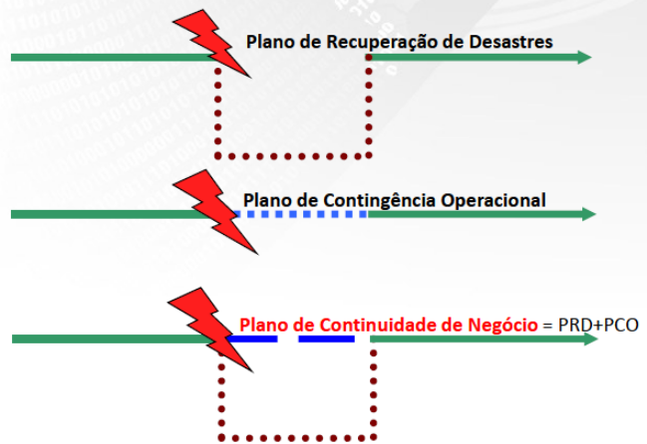
- GESTÃO DE RISCOS: IDENTIFICAÇÃO DE AMEAÇAS;
  - Processo onde os riscos são identificados e tratados de forma sistemática e contínua.
  - Terminologias
    - Ativo: É tudo aquilo que tenha valor e que necessita de algum tipo de proteção.
    - Escopo: Conjunto de ativos, ameaças e vulnerabilidades que serão cobertos pelo Sistema de Gestão de Risco.
    - Ameaça: Entendemos ser tudo aquilo que tem potencial de causar algum tipo de dano aos ativos, consequentemente a organização. Quando uma ameaça se concretiza, ela recebe o nome de incidente.
    - Vulnerabilidade: As vulnerabilidades criam situações que podem ser exploradas por uma ameaça. Caracteriza-se pela ausência de um mecanismo de proteção ou uma falha de funcionamento de um mecanismo de controle existente. A existência de uma vulnerabilidade por si só não causa prejuízos. O que causa prejuízo é a sua exploração por uma ameaça.
    - Proteção: São práticas, procedimentos ou mecanismos que podem proteger os ativos contra ameaças, reduzir ou eliminar vulnerabilidades, limitar o impacto de um incidente ou ajudar na sua detecção, facilitando a correção e a recuperação dos estragos causados.
    - Risco: Probabilidade de ocorrência de um incidente (ameaça) combinada com as consequências (impacto) que ele causará. Sua escala é dada por meio da combinação de dois fatores:
      - a probabilidade de ocorrência da ameaça medida através da combinação da sua frequência com a avaliação de vulnerabilidades.
      - as consequências trazidas pela ocorrência do incidente (o impacto).
    - Os riscos não podem ser completamente eliminados, e a porção de risco excedente, após todas as medidas tomadas, é chamada de Risco Residual. O principal objetivo da Gestão de Risco é trazer o risco residual para dentro de patamares aceitáveis. Esses patamares são definidos pelo critério de risco adotado pela organização. É o risco que a organização definiu como sendo tolerável.
  - Gestão de Riscos
    - Contempla uma série de atividades relacionadas à forma como a organização lida com o risco. Ela cobre todo o ciclo de vida de tratamento do risco, desde a sua identificação até a sua comunicação as partes envolvidas.
    - Fases da Gestão de Riscos
      - Análise e Avaliação: Dividida em duas partes: Análise de Risco: processo de identificação de ameaças. É feita através de buscas em bases de informação que possam servir como fonte sobre os diversos tipos de ameaças existentes para os ativos que estamos avaliando. Estimativa de Riscos: irá atribuir valores aos componentes do risco, basicamente às consequências (impactos) e probabilidades (ameaças + vulnerabilidades). A Avaliação, compreende o processo de comparar os riscos que foram previamente identificados e estimados com os critérios de risco definidos pela organização. A partir disso, decidimos se tratamos ou aceitamos o risco em questão.
        - Definição do Escopo: consiste basicamente em definir a justificativa do projeto (a razão pela qual ele está sendo executado). Quanto maior o escopo, maior a probabilidade de insucesso. No Caso da G.R., o tamanho do escopo é definido pela quantidade de ativos que serão analisados. Os ativos podem ser agrupados em categorias para facilitar a definição do escopo.
          - Por Processo de Negócio:
          - Por Localidade Física:
          - Por Tipo de Ativo:
          - Mista:
        - Identificação das ameaças: Trabalhar com ameaças mais genéricas (Ex: indisponibilidade de sistema, ao invés de contaminação por vírus) e manter o foco nas ameaças mais comuns.
        - Estimar a probabilidade da ocorrência de ameaças: Analisadas através dos fatores freqüência e vulnerabilidade. A Frequência representa o número de vezes esperado no qual uma ameaça tentará causar algum prejuízo a um ativo. A Vulnerabilidade é a ausência de um mecanismo de proteção ou uma falha em um mecanismo de proteção existente.
        - Estimar o impacto das ameaças: Diferentes ameaças causarão diferentes impactos. Quanto maior o número de ameaças maior será o risco. Quanto maior o impacto que isoladamente cada uma dessas ameaças pode causar, maior o impacto ao qual o ativo está sujeito e, maior o risco total deste ativo.
        - Identificar ativos de maior risco: para serem priorizados em termos de recursos e proteções.
      - Tratamento: É a segunda fase da G.R., onde selecionamos e implementamos medidas de forma a reduzir os riscos que foram previamente identificados. Medidas que visam trazer os níveis de risco para patamares aceitáveis.
        - Avaliar as melhores proteções: Todos os ativos estão sujeitos a algum tipo de risco. Porém é muito pouco provável que uma organização tenha recursos disponíveis para trazer todos os riscos para patamares aceitáveis. Por conta disso, devemos priorizar os maiores riscos
        - Implementar as proteções: Nesta etapa, que na realidade pode durar vários meses, são implementadas as proteções escolhidas. Algumas delas envolverão várias atividades, normalmente demandando um projeto em separado para elas.
      - Aceitação: ocorre quando o custo de proteção contra um determinado risco não vale a pena. Ocorre quando o custo de proteção é maior que o custo do próprio ativo que está sendo protegido. A aceitação do risco implica saber que ele existe e que não foi resolvido.
      - Comunicação: É o último componente da G.R. É a ação de compartilhar informações sobre o risco com todas as partes envolvidas. Quando comunicamos os riscos às partes envolvidas estamos compartilhando a responsabilidade a respeito deles.
      - Monitoramento: A checagem de conformidade é o processo por meio do qual estamos constantemente monitorando as atividades de uma organização de forma a identificar se os controles de segurança estão sendo seguidos. A auditoria, como veremos mais tarde, promoverá uma verificação independente de todas ações tomadas até aqui. A auditoria não deve ser temida. Ela tem o exclusivo propósito de enaltecer ainda mais a qualidade do trabalho feito.

- CLASSIFICAÇÃO DA INFORMAÇÃO: PAPÉIS E RESPONSABILIDADES;
  - O processo de Classificação da Informação consiste em identificar quais são os níveis de proteção que as informações demandam e estabelecer classes e formas de identificá-las, além de determinar os controles de proteção necessários a cada uma delas.
  - O processo de classificação obriga a que todos na empresa passem a pensar e incorporar a classificação no seu dia-a-dia, protegendo as informações que estão sob sua ação ou responsabilidade.
  - É preciso evitar:
    - Informações sensíveis ou críticas sem níveis de proteção adequado;
    - Informações não precisam de proteção, sendo protegidas de forma excessiva.
  - Normalmente as informações são classificadas mediante sua necessidade de sigilo. Porém uma organização também pode elaborar procedimentos para classificá-la perante suas necessidades de integridade e disponibilidade.
  - Cada nível de classificação é criado visando a um tipo de informação. Costuma-se utilizar um número reduzido de classificações ( de 3 a 5 ). Exemplo de Rótulos:
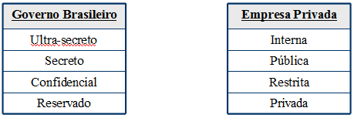
- Papéis e Responsabilidades: Uma das principais funções da Classificação da Informação é definir e atribuir responsabilidades relacionadas à segurança a diversas pessoas dentro de uma organização.
  - Proprietário da Informação: O dono da informação. É sua responsabilidade atribuir os níveis de classificação que a informação demanda. Geralmente é o papel desempenhado pelo gerente da área.
  - Custodiante: É aquele que, de alguma forma, zela pelo armazenamento e preservação de informações que não lhe pertencem. exemplos: pessoas responsáveis pela administração dos bancos de dados.
  - Equipe/Gestor de Segurança: É responsável por ser o ponto de apoio das unidades de negócio de forma a desenvolver, implementar e monitorar estratégias de segurança que atendam aos objetivos da organização. Cabe a eles selecionar os melhores controles e conscientizar os usuários.
  - Usuário Final: É o que desempenha o papel mais crítico do ponto de vista de segurança. É ele que faz uso constante da informação. É quem tem mais contato com a informação. É ele, então, quem será efetivamente, o responsável pelo real seguimento das recomendações de segurança.

- SEGURANÇA FÍSICA E OPERACIONAL.
  - Segurança Lógica: proteger os recursos computacionais (equipamentos, softwares, aplicativos, dados) contra perda, danos, modificação ou divulgação não autorizada.
  - A conscientização do usuário é fundamental. Os controles de acessos lógicos tem o objetivo de garantir:
    - Apenas usuários autorizados tenham acesso aos recursos.
    - Acessar apenas os recursos realmente necessários para suas tarefas.
    - Acesso a recursos críticos seja bem monitorado e restrito.
    - Usuários sejam impedidos de executar transações incompatíveis com sua função ou além de suas responsabilidades.
  - Monitoramento dos sistemas por meio de registros de log, trilhas de auditoria ou outros mecanismos de detecção de invasão são essenciais à equipe de segurança.
  - Segurança Física cuida da proteção de todos os ativos valiosos da organização. Engloba todas as instalações físicas, internas e externas, em todas as localidades em que a organização se faz presente. Cuida também da proteção de ativos importante que estejam sendo transportados, como valores ou fitas de backup. A empresa não deve estar apenas preocupada em proteger ativos de valor (equipamentos, dinheiro em espécie), mas também a proteção das informações e da continuidade operacional.
  - Ameaças: A segurança física abrange todos os ativos valioso da organização. A quantidade de ameaças que devem ser analisadas, bem como os riscos envolvidos, é muito grande.
  - Os ativos: Algumas áreas dentro da organização, por conta de sua criticidade, demandam preocupações especiais com a segurança. Uma análise e avaliação de riscos baseada nos processos de negócio ajudará a identificar as localidades mais relevante e fornecerá subsídios para decisões relativas a proteção.
  - Fatores que influenciam o ambiente: iluminação, campo de visão, pontos de esconderijo e localização das instalações.
  - A Segurança Física pode ser abordada de duas formas:
    - Segurança de Acesso: que trata das medidas de proteção contra acesso físico não autorizados
    - Segurança ambiental: que trata da prevenção de danos por causas naturais.
  - Controles Administrativos
    - Crachás de identificação.
    - Devolução de bens da instituição quando funcionário é demitido.
    - Controlar a entrada e saída de visitantes.
    - Pessoal de limpeza, manutenção e vigilância
    - Orientar os funcionários a não deixarem seus computadores bloqueados quando se ausentarem.
    - Orientar os funcionários sobre o princípio da mesa limpa.
  - Controles Explícitos
    - Fechaduras mecânicas e cadeados.
    - Fechaduras codificadas acopladas a mecanismo elétrico com teclado para entrada do código secreto.
    - Fechadura eletrônica cujas chaves são cartões com tarjas magnéticas contendo o código secreto.
    - Fechaduras biométricas.
    - Câmeras de vídeo e alarmes.
    - Guarda de segurança.
  - Riscos inerentes a controles físicos inadequados: Danos intencionais ou acidentais provocados por funcionários, prestadores de serviço, equipe de limpe e de vigilância, podem variar em:
    - Roubo de equipamentos e componentes internos.
    - Alteração, cópia ou divulgação de informações.
    - Atos de vandalismo.
  - Controles Ambientais: Visam proteger os recursos computacionais contra danos provocados por desastres naturais (incêndios, enchentes), por falhas na rede de fornecimento de energia, ou no sistema de ar condicionado, por exemplo.
    - Incêndios ( controles preventivos e supressivos ).
    - Energia elétrica e descargas elétricas naturais.
    - Enchentes ou outras ameaças que envolvam água.
    - Temperatura, umidade e ventilação.
    - Limpeza e conservação.

- CONCEITOS DE GESTÃO DO CONHECIMENTO: FORMALIZAÇÃO E CONTROLE.
  - Segundo Terra (2005), Gestão do Conhecimento (GC) significa organizar as principais políticas, processos e ferramentas gerenciais e tecnológicas à luz de uma melhor compreensão dos processos de geração, identificação, validação, disseminação, compartilhamento e uso dos conhecimentos estratégicos para gerar resultados econômicos para a empresa e benefícios para os colaboradores.
  - a gestão do conhecimento servirá como uma ferramenta de disseminação da informação coletada como importante, servindo para pessoas chaves da instituição, como base de pesquisa para tomadas de decisões ou para alcançar os objetivos do órgão.
  - Conhecimento tácito é pessoal e específico ao contexto, difícil de ser formulado e comunicado (Ex: Socialização).
  - O conhecimento explícito ou “codificado” refere-se ao conhecimento transmissível na linguagem formal e sistemática.
  - A Gestão do Conhecimento deve estar presente na política e na cultura da organização, porém mesmo tendo implantado a GC numa organização, devemos sempre fazer avaliações e revisões contínuas de seu funcionamento.
  - Passos para implantação da GC:
    - Construir uma administração que entenda e se comprometa em capturar a gestão de conhecimento.
    - Mapear perspectivas do cenário de conhecimento.
    - Planejar as prioridades de gestão de conhecimento da empresa, focos e estratégias.
    - Identificar os benefícios de gestão de conhecimento desejados.
    - Ajustar as prioridades de gestão de conhecimento.
    - Caracterizar a habilidade necessária
    - Criar programas de incentivo relativos à gestão de conhecimento.
- ATAQUES E PROTEÇÕES RELATIVOS A HARDWARE, SOFTWARE, SISTEMAS OPERACIONAIS, APLICAÇÕES, BANCOS DE DADOS, REDES, INCLUSIVE FIREWALLS E PROXIES, PESSOAS E AMBIENTE FÍSICO.
- Segurança da Informação é adotar controles físicos, tecnológicos e humanos personalizados, que viabilizem a redução e administração dos riscos, levando a empresa a atingir o nível de segurança adequado ao seu negócio.
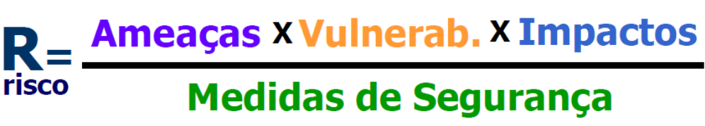
- AMEAÇAS exploram VULNERABILIDADES presentes nos ATIVOS que mantém informações, causando IMPACTOS no Negócio
- Os atributos básicos (segundo os padrões internacionais) são os seguintes:
  - Confidencialidade - propriedade que limita o acesso a informação tão somente às entidades legítimas, ou seja, àquelas autorizadas pelo proprietário da informação.
  - Integridade - propriedade que garante que a informação manipulada mantenha todas as características originais estabelecidas pelo proprietário da informação, incluindo controle de mudanças e garantia do seu ciclo de vida (nascimento,manutenção e destruição).
  - Disponibilidade - propriedade que garante que a informação esteja sempre disponível para o uso legítimo, ou seja, por aqueles usuários autorizados pelo proprietário da informação.
  - Autenticidade: O serviço de autenticação se relaciona com a garantia deque a comunicação é autentica. No caso de uma simples mensagem, como é o caso de um sinal de alarme, a função da autenticação é garantir ao receptor que a mensagem é realmente originária da fonte informada. No caso de uma interação em tempo real, como a conexão de um computador com outro, pode-se considerar dois aspectos, o primeiro no momento da inicialização da conexão, este serviço deve garantir que as duas entidades são autenticas, ou seja que são quem alegam ser. Em segundo lugar, o serviço deve garantir que a comunicação deve ocorrer de forma que não seja possível a uma terceira parte se disfarçar e se passar por uma das partes já autenticadas na inicialização da conexão para conseguir transmitir e receber mensagens de forma autorizada.
  - Como serviços derivados dos princípios de segurança anteriormente citados , podemos identificar:
    - Não Repúdio: Este serviço previne tanto o emissor contra o receptor, quanto previne contra a negação de uma mensagem transmitida.
    - Controle de Acesso: No contexto de segurança de rede, o controle de acesso é a habilidade de limitar ou controlar o acesso aos computadores hospedeiros ou aplicações através dos enlaces de comunicação e do controle de acesso físico.

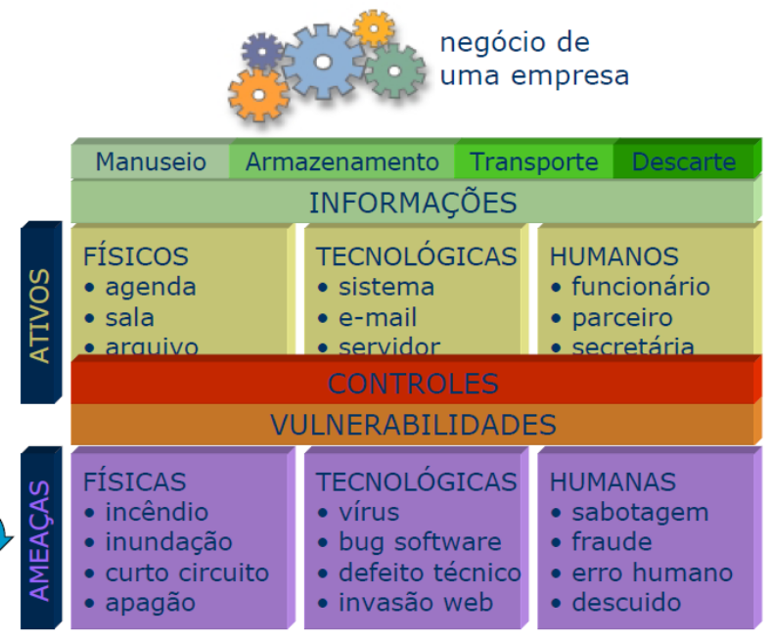

- O nível de segurança desejado, pode se consubstanciar em uma "política de segurança" que é seguida pela organização ou pessoa, para garantir que uma vez estabelecidos os princípios, aquele nível desejado seja perseguido e mantido.
- Conceitos Básicos
  - Bem/recurso/ativo: Corresponde a entidade objeto da função segurança
  - Vulnerabilidade: Característica de fraqueza de um bem
  - Ameaças: Ação, atitude ou situação em que a vulnerabilidade de um bem possa acontecer
  - Agente agressor: Entidade responsável, potencial ou concreta, pela realização da ameaça
  - Risco: Mensuração da intensidade, possível ou real da ocorrência de uma ameaça
  - Medida de Segurança: Ação/atitude/providência operacionalizada para evitar as causas de ameaças
  - Perímetro de Proteção: Ambiente ou linha imaginária em que uma ameaça possa atingir um bem
  - Plano de Segurança: Conjunto de medidas de segurança adotadas para a diminuição da intensidade do risco
- Principais Ameaças aos Sistemas de Informação
  - Catástrofes: Momentos de intensa e descontrolada destruição.
    - Desabamento: total ou parcial
    - Explosão: proposital ou acidental
    - Incêndio: espontâneo, provocado ou acidental
    - Inundação: natural ou em situações ambientais específicas
  - Supressão de Serviços: Momentos em que a infra-estrutura operacional falha ou deixa de existir
    - Falta de energia
    - Queda de comunicações
    - Falha de equipamentos
    - Interrupção no abastecimento de água
    - Problemas no abastecimento de esgotos
  - Comportamento Anti-Social: Agressões perpetradas por profissionais do ambiente interno ou externo às organizações.
    - Paralisações: Greves, sabotagem, displicência ou má vontade de funcionários
    - Motins populares e distúrbios: Potencial agressão ao patrimônio físico e intelectual da organização
    - Invasão: Por entidades, pessoas físicas e jurídicas, via atuação física como ações de roubo ou furto
    - Piquetes: Atuação de funcionários ou elementos de sindicato no sentido de conturbar as atividades organizacionais
  - Ação Criminosa: Ação com características de interesse direto de pessoa física, no sentido de fazer prevalecer seus interesses
    - Terrorismo: Ação de agressão ao patrimônio empresarial com a utilização de violência extrema
    - Seqüestros: Ação de intimidação física concretizada contra pessoas físicas ou bens de extrema importância
    - Roubos e furtos: Supressão de bens materiais
    - Fraudes: Ações de modificação, com conseqüente obtenção de vantagem pelo agente agressor
    - Sabotagens: Modificação de máquinas, equipamentos, instalações das organizações
    - Espionagem industrial: Captação não autorizada de ativos intangíveis organizacionais
- Vulnerabilidades
  - Erros de software
  - Falta de pacotes de correção
  - Erros de configuração
  - Má utilização do software/hardware
  - Erros humanos
  - Subutilização de serviços
  - Metas não aplicadas
- Pontos vulneráveis na estrutura de T.I.
  - Redes de comunicação
  - Sistemas operacionais dos equipamentos
  - Bancos de dados e aplicações
  - Servidores
  - Acesso a internet
- Tipos de Invasores
  - Hackers
  - Funcionários descontentes
  - Usuários mal treinados
  - Vírus de computador
- Métodos de imposição de segurança
  - Controle de Acesso: Utiliza dispositivos de hardware e software que permite o que pode ou não passar no perímetro interno de comunicação da organização.
    - Roteadores;
    - Firewalls;
  - Autenticação do Usuário: Obrigatoriedade de identificação de usuário, que permite ou não a utilização de um computador ou sistema; Uma senha (password) , devido ao seu caráter pessoal e intransferível, serve para autenticar o usuário, ou seja, é utilizada no processo de verificação da identidade do usuário.
  - Criptografia: é a ciência e arte de escrever mensagens em forma cifrada ou em código. É parte de um campo de estudos que trata das comunicações secretas, usadas, dentre outras finalidades, para:
    - autenticar a identidade de usuários;
    - autenticar e proteger o sigilo de comunicações pessoais e de transações comerciais e bancárias;
    - proteger a integridade de transferências eletrônicas de fundos.
- Protocolos de Segurança
  - SSL:
    - provê a privacidade e a integridade de dados entre duas aplicações que estejam se comunicando pela Internet. Isto ocorre através da autenticação das partes envolvidas e da criptografia dos dados transmitidos entre as partes. Esse protocolo ajuda a prevenir que intermediários entre as duas pontas da comunicação tenham acesso indevido ou falsifiquem os dados sendo transmitidos.
    - Utiliza um método de criptografia por chave pública a fim de garantir a segurança da transmissão de dados na Internet. O seu princípio consiste a estabelecer um canal de comunicação protegido (calculado) entre duas máquinas (um cliente e um servidor) após uma etapa de autenticação.
    - O sistema SSL é independente do protocolo utilizado, que significa que pode igualmente proteger transações feitas sobre o Web pelo protocolo HTTP que conexões via o protocolo FTP, POP ou IMAP.
  - TLS (Transport Layer Security)
    - É um protocolo de segurança de rede usado para criptografar e transmitir dados HTTP e IPP (Internet Printing Protocol) por uma rede TCP/IP.
    - Ele é baseado e similar ao protocolo SSL.
  - SSH
    - Trata-se de um protocolo que permite um cliente (um utilizador ou mesmo uma máquina) abrir uma sessão interativa sobre uma máquina distante (servidor) a fim de enviar pacotes ou arquivos de maneira protegida.
    - Os dados que circulam entre o cliente e o servidor são calculados, que garante a sua confidencialidade.
  - PGP
    - utiliza a encriptação de chave pública para proteger e-mail e arquivos de dados.
    - Pretty Good Privacy (PGP) é uma aplicação do software criptográfico de alta segurança para MS-DOS, Unix, VAX / VMS, e outros computadores.
    - PGP permite que as pessoas para trocar arquivos ou mensagens com privacidade, autenticação e conveniência.
  - SET (Secure Eletronic Transactions)
    - surgiu da iniciativa de um consórcio de empresas formado pela Visa, MasterCard, Netscape, IBM, Microsoft, GTE, SAIC, Terisa Systems e Verisign como uma alternativa para resolver os principais problemas relacionados ao comércio eletrônico.
    - O SET é um protocolo de segurança desenvolvido para garantir a transmissão segura de informações financeiras em redes públicas.
- Tipos de Ataque
  - Engenharia Social: Nos ataques de engenharia social, normalmente, o atacante se faz passar por outra pessoa e utiliza meios, como uma ligação telefônica ou e-mail, para persuadir o usuário a fornecer informações ou realizar determinadas ações. Exemplos destas ações são: executar um programa, acessar uma página falsa de comércio eletrônico ou Internet Banking através de um link em um e-mail ou em uma página, etc.
  - Cavalo de Tróia: O cavalo-de-tróia, ou trojan-horse, é um programa disfarçado que executa alguma tarefa maligna. Um exemplo: o usuário roda um jogo que conseguiu na Internet. O jogo secretamente instala o cavalo de tróia, que abre uma porta TCP do micro para invasão. Alguns trojans populares são NetBus, Back Orifice e SubSeven. Há também cavalos-de-tróias dedicados a roubar senhas e outros dados sigilosos.
  - Quebra de Senha (Cracker): O quebrador, ou cracker, de senha é um programa usado pelo hacker para descobrir uma senha do sistema. O método mais comum consiste em testar sucessivamente as palavras de um dicionário até encontrar a senha correta.
  - Denial of Service: Ataque que consiste em sobrecarregar um servidor com uma quantidade excessiva de solicitações de serviços. É uma tentativa em tornar os recursos de um sistema indisponíveis para seus utilizadores. Alvos típicos são servidores web, e o ataque tenta tornar as páginas hospedadas indisponíveis na WWW. Não se trata de uma invasão do sistema, mas sim da sua invalidação por sobrecarga.
  - Mail Bomb: É a técnica de inundar um computador com mensagens eletrônicas. Em geral, o agressor usa um script para gerar um fluxo contínuo de mensagens e abarrotar a caixa postal de alguém. A sobrecarga tende a provocar negação de serviço no servidor de e-mail.
  - Phreaking: É o uso indevido de linhas telefônicas, fixas ou celulares. No passado, os phreakers empregavam gravadores de fita e outros dispositivos para produzir sinais de controle e enganar o sistema de telefonia.
  - Scanners de portas: são programas que buscam portas TCP abertas por onde pode ser feita uma invasão. Para que a varredura não seja percebida pela vítima, alguns scanners testam as portas de um computador durante muitos dias, em horários aleatórios.
  - Spoofing: É a técnica de se fazer passar por outro computador da rede para conseguir acesso a um sistema. Há muitas variantes, como o spoofing de IP. Para executá-lo, o invasor usa um programa que altera o cabeçalho dos pacotes IP de modo que pareçam estar vindo de outra máquina.
  - Smurf: é outro tipo de ataque de negação de serviço. O agressor envia uma rápida seqüência de solicitações de Ping (um teste para verificar se um servidor da Internet está acessível) para um endereço de broadcast. Usando spoofing, o cracker faz com que o servidor de broadcast encaminhe as respostas não para o seu endereço, mas para o da vítima. Assim, o computador-alvo é inundado pelo Ping.
  - Sniffing: O sniffer é um programa ou dispositivo que analisa o tráfego da rede. Sniffers são úteis para gerenciamento de redes. Nas nas mãos de hackers, permitem roubar senhas e outras informações sigilosas.
  - Phishing: É uma forma de fraude eletrônica, caracterizada por tentativas de adquirir informações sensíveis, tais como senhas e números de cartão de crédito, ao se fazer passar como uma pessoa confiável ou uma empresa enviando uma comunicação eletrônica oficial, como um correio ou uma mensagem instantânea. Na prática do Phishing surgem artimanhas cada vez mais sofisticadas para "pescar" (do inglês fish) as informações sensíveis dos usuários.
  - Scamming: Técnica que visa roubar senhas e números de contas de clientes bancários enviando um e-mail falso oferecendo um serviço na página do banco.
  - Ataque de força bruta: Consiste em tentar todas os possíveis código, combinação, ou a senha até encontrar o caminho certo.
  - Ping Of Death: Consiste em se enviar um pacote IP com tamanho maior que o máximo permitido (65535 bytes), para a máquina que se deseja atacar. O pacote é enviado na forma de fragmentos (a razão é que nenhum tipo de rede permite o tráfego de pacotes deste tamanho) e quando a máquina destino tenta montar estes fragmentos, inúmeras situações podem ocorrer: a maioria das máquinas trava, algumas reinicializam, outras abortam e mostram mensagens no console, etc.
  - Ataque de replay: Forma particular de ataque em que parte de uma transmissão de rede é gravada e reproduzida posteriormente. Normalmente, esse tipo de ataque está associado a uma criptografia mal-estruturada.
- Classificação dos Tipos de Ataque
  - Interrupção – O recurso é destruído ou fica não disponivel.
    - Ataque DOS (Denial of Service) , ataque em conjunto, sobrecarga, YAHOO
  - Interceptação – Um elemento não autorizado ganha acesso a um recurso. Ataque sobre a confiabilidade;
    - Ex: Escuta de cabos de comunicação; mesmo wireless e fibra ótica; Cópias ilícitas de arquivos; Monitoramento de trafego
  - Fabricação – Um elemento não autorizado insere objetos falsos no sistema. Ataque sobre a autenticidade ou não repudiação.
    - Ex: inserção de mensagens espúrias – piadas; Inserção de registro não existentes em arquivos.

- FERRAMENTAS IPS.
- Firewall
  - Controle de trafego
  - Trabalha no cabeçalho dos pacotes tcp/ip
  - Não analisa o conteúdo (payload) dos pacotes
  - Controle: origem, destino, portas, protocolos e flags
  - Análise de estado das conexões
- IDS: Intrusion Detection System (snort)
  - Trabalha em qualquer parte do pacote
  - Regras para detecção de conteúdo malicioso
  - Passivo: Detecção, Alerta, Log
  - Le os pacotes diretamente via libpcap
- IPS: Intrusion Prevention System (snort inline)
  - Um IDS com capacidades de Firewall
  - Ativos: Detecção, Bloqueio, Alerta, Log
  - Recebe os pacotes via libipq (netfilter)
  - Intrusion Protection System (IPS)
- Um IDS é uma solução complementar à instalação de uma firewall. A sua função é analisar permanentemente o tráfego da rede (interno e externo) e compará-lo com padrões conhecidos de comportamento de intrusos. Por estarem situados na rede interna analisam não só o tráfego externo, vindo da Internet, como também o tráfego interno. Podem, assim, ser detectados ataques vindos de pessoas internas à empresa ou que ace-dem a esta por outros meios. Um IDS pode analisar o tráfego na rede de diferentes pers-pectivas, cada uma com objetivos e resultados diferentes:

  - Signature detection: Consistem na procura de padrões específicos de tráfego, correspondentes a de-terminado ataque. A desvantagem é que o padrão de ataque tem de ser conhecido de an-temão e tem de ser programado no IDS. Para além disto, em situações de alto débito, o IDS poderá não escalar, eliminando pacotes do sistema de análise.
  - Behaviour detection: Consiste na análise e na procura de padrões de comportamento, através da iden-tificação de anomalias estatísticas. A idéia é que uma rede segue determinados padrões de comportamento que resultam em determinadas estatísticas. Alterações dessas estatís-ticas (maior tráfego a horas pouco usuais, aumento do número de pacotes de determina-do tipo de protocolo, etc.) resultam na identificação de um possível ataque.
  - Protocol anomaly detection: Consiste na análise de conformidade com o standard de pacotes de determinado protocolo. A título de exemplo, os recentes ataques do Code Red são facilmente detec-tados por este tipo de IDS, dado que os pedidos HTTP feitos ao servidor não estão con-formes com o standard, usando caracteres inválidos para conseguirem subverter o fun-cionamento do Web server.
- PLANEJAMENTO DE SISTEMAS DE INFORMAÇÃO: CONCEITOS.
- MÉTODOS DE PLANEJAMENTO. PLANEJAMENTO ESTRATÉGICO: INTEGRAÇÃO DOS ELEMENTOS DAS CAMADAS DE PLANEJAMENTO. IDENTIFICAÇÃO DE NECESSIDADES DE INFORMAÇÃO.
- PLANO DE INFORMÁTICA: COMPONENTES E PRIORIZAÇÃO.
- ORGANIZAÇÃO E MÉTODOS.
- GERÊNCIA DE PROJETOS: ESTUDO DE VIABILIDADE TÉCNICA E ECONÔMICA, ANÁLISE DE RISCO, MÉTRICAS PARA ESTIMATIVAS DE PRAZO E CUSTO;
- GERÊNCIA DE PROJETOS E MODELO PMI.
  - Estruturas Organizacionais
    - Organização Funcional: Também conhecida como método tradicional de organização. Pessoas são agrupadas por função de acordo com as suas especialidades. Organização configurada de forma hierárquica onde os subordinados respondem ao funcionário do seu departamento de nível imediatamente superior. Departamentos trabalhando de forma independente.
    - Organização por Projeto: Os projetos são conduzidos por gerentes de projeto que se dedicam em tempo integral ao projeto e têm autonomia total. Recursos são destinados ao projeto e a sua execução. Integrantes da equipe trabalham no mesmo local físico. Equipes dissolvidas quando o projeto é concluído.
    - Organização Matricial Leve: Pessoas alocadas na condução de projetos com pequena autoridade formal sobre atividades e recursos. Usado quando o projeto é pequeno e simples. Presença da hierarquia funcional sem a mesma força das estruturas clássicas.
    - Organização Matricial Balanceada: Alocação de um gerente de projetos formal para conduzir o trabalho no projeto. Mais resposabilidade para o GP, mas ainda compartilha decisões com o gerente funcional. Estrutura usada para os primeiros projetos de gerenciamento da empresa. Importância dada ao projeto ainda é limitada.
    - Organização Matricial Forte: Crescimento da importância dos gerenciamento de projetos cria a necessidade de uma estrutura que comporte as características funcionais e de projeto. Projetos conduzidos por gerente que se dedicam em tempo integral e possui autonomia comparável à do gerente funcional. Gerentes podem estar agrupados em um departamento da empresa preocupados com os projetos desta.
  - Áreas do Gerenciamento de Projetos:
    - Gerenciamento de Integração: Assegurar que todos os elementos de projeto sejam adequadamente coordenados e integrado.
      - Desenvolver o TAP: É o documento que autoriza formalmente um projeto e concede ao gerente a autoridade para aplicar os recursos organizacionais.
      - Desenvolver Declaração de Escopo Preliminar: Aborda e documenta as características e limites do projeto e seus produtos e serviços associados, além dos métodos de aceitação e controle do escopo. É desenvolvida a partir das informações fornecidas pelo iniciador ou pelo patrocinador. Depois é refinada.
      - Desenvolver o PGP: Inclui as ações necessárias para definir, coordenar e integrar todos os planos auxiliares em um plano de gerenciamento do projeto. O conteúdo irá variar dependendo da área de aplicação e complexidade do projeto. O plano de gerenciamento do projeto define como o projeto é executado, monitorado, controlado e encerrado.
      - Orientar e Gerenciar a Execução do Projeto: O gerente de projetos e a equipe do projeto realizem várias ações para executar o plano de gerenciamento do projeto a fim de realizar o trabalho definido na declaração do escopo do projeto.
        - Ações Corretivas
        - Ações preventivas
        - Solicitação de Reparo ou Defeito
      - Monitorar e Controlar o Trabalho: Monitora os processos do projeto associados com a iniciação, planejamento, execução e encerramento. São tomadas ações preventivas ou corretivas para controlar o desempenho do projeto. É realizado durante todo o projeto.
      - Controle Integrado de Mudanças: É realizado desde o início do projeto até o seu término. É necessário porque raramente a execução dos projetos segue com exatidão o PGP. Todos os planos e entregas precisam ser mantidos através do gerenciamento contínuo e cuidadoso das mudanças, de forma que as mudanças aprovadas sejam incorporadas a uma linha de base revisada.
      - Encerrar o Projeto: Em projetos com várias fases, encerra a parte do escopo do projeto e as atividades associadas. Estabelece os procedimentos coordenar e interagir para formalizar a aceitação das entregas pelo cliente ou patrocinador e investigar e documentar as razões para as ações tomadas se um projeto for finalizado antes do término (abortado).
        - Administrativo
        - Encerramento dos Contratos
    - Gerenciamento de Escopo: Engloba os processos que asseguram que no projeto esteja incluído todo trabalho requerido, e somente o trabalho requerido, para concluí-lo de maneira bem-sucedida.
      - Plano de Gerenciamento do Escopo: objetivos, limites, requisitos, etc.
      - EAP
    - Gerenciamento de Tempo: Processos necessários para assegurar a conclusão do projeto no prazo previsto.
      - Definição da Atividade: É o processo responsável por identificar e documentar as atividades específicas que devem ser executadas para produzir os resultados identificados na EAP (WBS).
      - Seqüenciamento das Atividades: Documenta e identifica as dependências lógicas entre as atividades.
        - Modelo de Rede do Cronograma: montados a partir das atividades de mais baixo nível da EAP
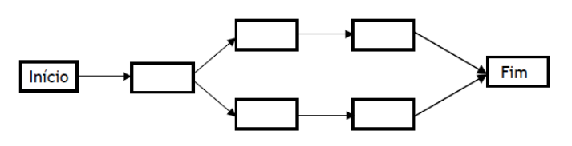
        - Método do Diagrama de Precedência: Termino => Início; Termino => Término; Início => Início; Início => Término.
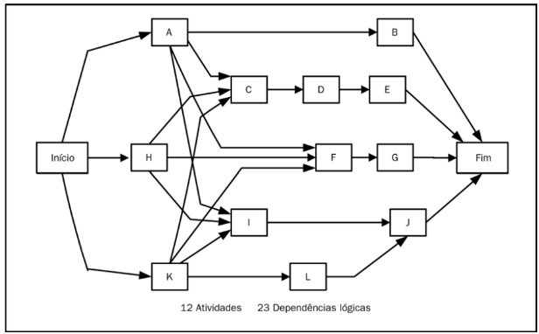

        - Método do Diagrama de Setas: Usa somente dependências do tipo término para início e pode exigir o uso de “relacionamentos fantasmas” mostradas como linhas pontilhadas e com duração de tempo nula.
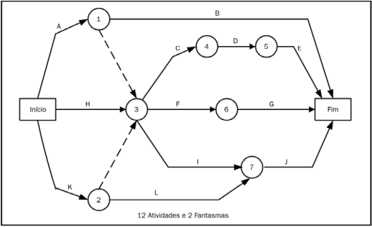
- Estimativa de Recursos da Atividade: Envolve determinar os recursos (pessoas, equipamentos ou material), quantidades de cada recurso que serão usados e quando cada recurso estará disponível para realizar as atividades do projeto.
- Estimativa de Duração da Atividade: estimativa análoga, paramétrica, três pontos, análise de reservas e opinião especializada.
- Desenvolvimento do Cronograma: Processo iterativo que determina as datas de início e término planejadas das atividades do projeto.
- Controle do Cronograma: Determina o andamento atual do projeto. Controla fatores que criam mudanças no cronograma. Determinação do que mudou no cronograma do projeto. Gerenciamento de mudanças conforme elas efetivamente ocorrem.
    - Gerenciamento de Custos: Processos necessários para assegurar que o projeto seja concluído dentro do orçamento previsto.
      - Planejamento dos Custos: Determinar quais, quando e quantos recursos (pessoas, equipamentos, material, etc) serão necessários para realizar as atividades do projeto.
      - Estimativa dos Custos: Envolve o desenvolvimento de uma aproximação dos custos necessários para terminar cada atividade do cronograma. A aproximação dos custos deve levar em conta diversos fatores entre eles os riscos. Estimativa análoga, bottom-up, paramétrica, proposta de fornecedores, custo da qualidade, etc
      - Orçamentação: Envolve a agregação dos custos estimados de atividades do cronograma individuais ou pacotes de trabalho para estabelecer uma linha de base dos custos totais para a medição do desempenho do projeto. Linha base dos custos.
      - Controle dos Custos: Controla fatores que criam mudanças na linha base dos custos e garantir que houve aprovação das mudanças solicitas. Monitorar o desempenho dos custos registrando todas as mudanças aprovadas. Agir para manter os estouros nos custos dentro dos limites aceitáveis.
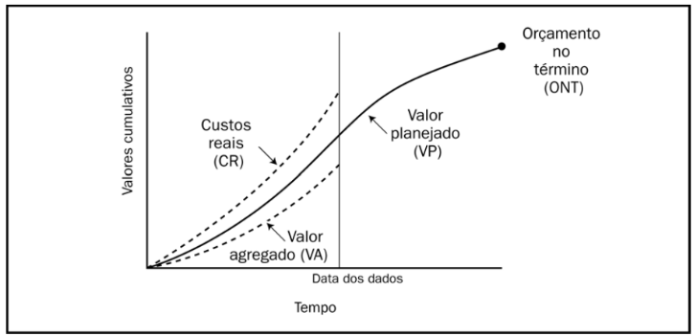
    - Gerenciamento de Qualidade: Processos necessários para assegurar que produtos e serviços estão em conformidade com o solicitado.
      - Planejamento da Qualidade: Envolve a identificação de padrões de qualidade relevantes para o projeto e a determinação de como satisfazê-los. Deve ser executada em paralelo com os outros processos de planejamento. Análises de custo-benefício, bechmarking, projeto de experimentos,
        - Plano de Gerenciamento da Qualidade: Descreve como a equipe de gerenciamento de projetos implementará a política de qualidade da organização executora. Aborda o controle da qualidade (CQ), a garantia da qualidade (GQ) e a melhoria contínua. Pode ser formal ou informal.
        - Métricas de Qualidade: Densidade de defeitos, taxa de falhas, disponibilidade, confiabilidade e cobertura de testes.
        - Listas de Verificação da Qualidade: Normalmente são redigidas com verbos no imperativo (“Faça isto!”) ou na forma de perguntas (“Você fez isto!”).
        - Plano de Melhorias no Processo: Detalha as etapas de análise dos processos que irão facilitar a identificação de desperdícios e de atividades sem nenhum valor agregado.
        - Linha base da qualidade: Registra os objetivos de qualidade do projeto. Base para medição e emissão de raltórios do desempenho da qualidade.
      - Realizar a Garantia da Qualidade: É a aplicação de atividades de qualidade planejadas e sistemáticas para garantir que o projeto irá empregar todos os processos necessários para atender os requisitos. Auditorias de Qualidade e Análise do Processo.
      - Realizar o Controle da Qualidade: Envolve o monitoramento de resultados específicos do projeto a fim de determinar se eles estão de acordo com os padrões relevantes de qualidade. É realizado durante todo o projeto e deve identificar maneiras de eliminar as causas de resultados insatisfatórios.
        - Diagramas de Causa e Efeito
        - Gráficos de Controle: visualizam se resultados estão dentro dos limites aceitáveis.
        - Elaboração de Fluxogramas
        - Histograma: gráfico de barras que mostra a distribuição das variáveis.
        - Diagrama de Pareto: tipo específico de histograma, ordenado por frequência de ocorrência. Usada principalmente para avaliar não-conformidades.

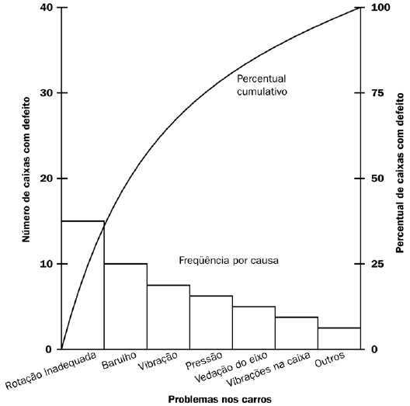
        - Diagrama de Dispersão: mostra o padrão da relação entre duas variáveis. Permite estudar e identificar a possível relação entre duas variáveis
        - Revisão de Reparo ou Defeito
    - Gerenciamento de Recursos Humanos: Processos requeridos para fazer uso mais efetivo do pessoal envolvido com o projeto. A equipe do projeto é composta de pessoas com funções e responsabilidades atribuídas para o término do projeto.
      - Planejamento dos Recursos Humanos: Determina funções, responsabilidades e relações hierárquicas do projeto e cria o plano de gerenciamento de pessoal. As funções do projeto podem ser designadas para pessoas ou grupos que pode ser internos ou externos à organização.
        - Organogramas e Descrições de Cargos
        - Networking
        - Teoria Organizacional
        - Funções e Responsabilidades
        - Plano de Gerenciamento de Pessoal: Recrutamento e Seleção; Critérios de Liberação de pessoal; tabela de horários; necessidades de treinamento; premiações, conformidade; segurança
      - Contratar ou Mobilizar a Equipe do Projeto: É o processo para obtenção dos recursos humanos necessários para terminar o projeto: Pré-designação, negociação, contratação ou mobilização e equipes virtuais.
      - Desenvolver a Equipe do Projeto: Melhora o desempenho do projeto através do (1) aprimoramento das habilidades de membros da equipe e (2) aprimoramento do sentimento de confiança e coesão entre os membros da equipe. Treinamentos, premiações, atividades de formação da equipe.
      - Gerenciar a Equipe do Projeto: Envolve o acompanhamento do desempenho dos membros da equipe, o fornecimento de feedback, a resolução de problemas e a coordenação de mudanças para melhorar o desempenho do projeto. Observação e conversas; avaliações do desempenho do projeto; gerenciamento de conflitos; registro de problemas.
    - Gerenciamento das Comunicações: Processos necessários para assegurar que as informações dos projetos sejam adequadamente obtidas e dissemindas.
      - Plano de Gerenciamento das Comunicações:
        - Métodos para coletar e armazenar informações.
        - Pessoas responsáveis por cada tipo de informação e como elas deverão ser enviadas.
        - Descrição da informação a ser distribuída: Formato, nível de detalhe, conteúdo e convenções
        - Cronograma de produção e distribuição para cada tipo de informação.
        - Métodos de Acesso a Informação
        - Métodos de Atualização do Plano de Gerenciamento de Comunicação.
    - Gerenciamento de Riscos: Visa planejar, identificar, qualificar, quantificar, responder e monitorar os riscos do projeto.
      - Plano de Gerenciamento de Riscos: Metodologia; Funções e Responsabilidades; Elaboração do Orçamento; Tempos; Categorias de Risco; Definições de Probabilidade e Impacto dos Riscos; Acompanhamento
      - Registro de Riscos que pode afetar o projeto: Brainstorming, entrevistas, etc
      - Análise Qualitativa: Categorizar o Risco e Definir Probabilidade x Impacto
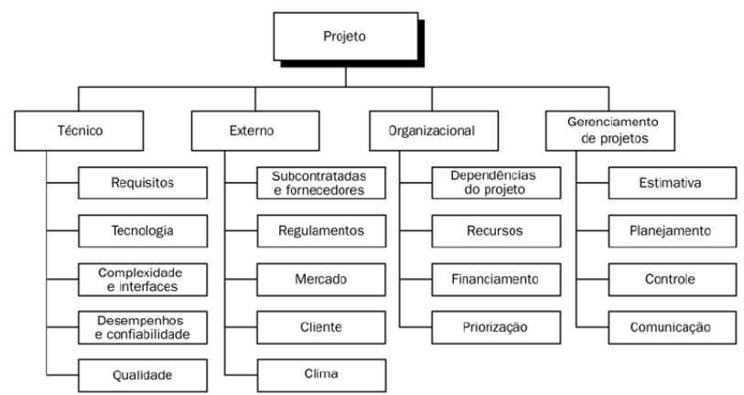
- Análise Quantitativa: Análise numérica do efeito dos riscos identificados nos objetivos gerais do projeto.
- Planejamento de Resposta aos Riscos: Desenvolvimento de opções e ações para aumentar as oportunidades e reduzir as ameaças aos objetivos do projeto.
- Monitoramento e Controle dos Riscos: Acompanhamento dos riscos identificados, monitoramento dos riscos residuais, identificação dos novos riscos, execução de planos de respostas a riscos e avaliação da sua eficácia durante todo o ciclo de vida do projeto
    - Gerenciamento das Aquisições: Processos requeridos para adquirir bens e serviços de fora da organização promotora. Aquisições influenciam significativamente nos custos e prazos.
      - Plano de Gerenciamento de Aquisições: Documento para definir quando, como e quais aquisições serão realizadas. Decisões de fazer ou comprar. Quantos forncedores serão contratados, tipo de contrato, datas de entrega, como serão gerenciados, encerramento do contrato, etc.
      - Planejar Contratações
      - Solicitar Orçamentos e Selecionar Fornecedores
      - Administrar e Encerrar os Contratos
  - Fluxo de Gerenciamento do Projeto
    - Iniciação: Ocorre no início do projeto, ou no início de cada fase do projeto, no caso de grandes projetos. Define formalmente o início do projeto, concedendo aprovação para comprometimento de recursos.
      - Termo de Abertura do Projeto: Documento que formaliza a existência de um projeto e estabelece a autoridade e responsabilidade do gerente de projeto para a realização das atividades, comprometendo os recursos necessário. Deve conter justificativas, descrições gerais, requisitos e restrições, premissas, resumo do cronograma e dos orçamentos, nome do gerente de projetos e o nível de autoridade.
      - Declaração de Escopo: objetivo, descrição do escopo do produto, requisitos, critérios de aceitação, entregas, etc.
    - Planejamento: Formular e revisar as metas e objetivos do projeto, determinando entre as alternativas existentes qual deverá ser seguida no projeto. Fase que fornece o maior número de artefatos que serão utilizados nas fases de execução, monitoramento e controle e encerramento. Delinear os planos que serão utilizados para cumprir os propósitos do projeto: Planejamento do Escopo; Definição do cronograma; Identificação dos Riscos; Recrutamento da equipe;
      - Plano de Gerenciamento do Projeto: Define como o projeto será executado, monitorado, controlado e encerrado. Também documenta os resultados dos processos do grupo de planejamento. Contém processos, ferramentas e técnicas, entradas, saídas e dependências entre os processos, necessidades de comunicação, fases do projeto, e os planos subsidiários: escopo, cronograma, custos, qualidade, pessoal, comunicações, riscos e aquisições.

    - Execução: Compreende a concretização dos objetivos dos planos do projeto. Gerente deve coordenar e direcionar os recursos a fim de atender os objetivos do plano de projeto. Mantém o plano de projeto sob controle e assegura que a execução permaneça em sincronia com os objetivos visados. Fase que absorve maior tempo e custos do projeto.
    - Monitoramento e Controle: São realizadas análise e avaliações do desempenho, para averiguar se o projeto está seguindo o planejado. Quando desvios são detectados devem ser aplicadas ações corretivas que podem exigir novas passagens pelo processo de planejamento. A utilização de ferramentas adequadas facilitam muito o processo de monitoramento e controle.
    - Encerramento: São realizadas análise e avaliações do desempenho, para averiguar se o projeto está seguindo o planejado. Quando desvios são detectados devem ser aplicadas ações corretivas que podem exigir novas passagens pelo processo de planejamento.

- ARQUITETURAS DE REDES DE COMPUTADORES.
  - Para reduzir a complexidade, a maioria das redes é organizada em camadas ou níveis, cada uma construída sobre sua predecessora. O propósito de cada camada é oferecer serviços as camadas superiores.
  - As regras e convenções utilizadas na conversão entre a camada n de duas máquinas é chamado protocolo.
  - A interface de cada camada define quais as operações e serviços são fornecidos.
  - O conjunto de camadas e protocolos é chamado arquitetura de redes.

- MODELO OSI DA ISO. PRINCIPAIS FUNÇÕES DOS NÍVEIS FÍSICO, ENLACE, REDE, TRANSPORTE, SESSÃO, APRESENTAÇÃO E APLICAÇÃO.
  - Camada Física (Bits)
    - Transmissão pura dos bits pelo canal de comunicação.
    - Preocupação em enviar 0 e receber 0 do outro lado.
    - Domínio dos Engenheiros Eletrônicos
  - Camada de Enlace de Dados (Quadros)
    - Principal tarefa é transformar um canal de transmissão bruto em uma linha que pareça livre de erros de transmissão não detectados pela camada de rede.
    - Transmissor divide os dados em quadros de dados e transmite-os seqüencialmente. Se o serviço for confiável o receptor confirmará a recepção enviando de volta um quadro de confirmação.
    - Resolve problemas de quadros perdidos, danificados ou duplicados.
    - Normalmente também possui um buffer para controlar o fluxo de tráfego.
    - Nas redes de difusão essa camada também é a responsável pelo controle de acesso ao meio.
  - Camada de Rede (Pacotes)
    - Determina como os pacotes são roteados da origem até o destino.
    - Roteamento estático (tabela) X Roteamento Dinâmico (cada pacote faz o seu).
    - O controle de congestionamentos de pacotes e a qualidade do serviço (retardo, tempo em trânsito, instabilidade etc) também são responsabilidades dessa camada.
    - A camada de rede é responsável por resolver problemas para interconexão em redes heterogêneas, exemplos de problemas:
      - Endereçamento da rede destino diferente da rede origem.
      - Segunda rede não aceita o tamanho excessivo do pacote.
      - Protocolos podem ser diferentes.
    - Nas redes de difusão o problema de roteamento é simples, e assim a camada de rede com freqüência é estreita ou mesmo inexistente.
  - Camada de Transporte (TPDU)
    - Aceitar dados da camada de sessão, dividir em pacotes e garantir que cheguem corretamente ao outro lado.
    - Tudo isso deve ser feito com eficiência e de forma que as camadas superiores fiquem isoladas das inevitáveis mudanças das tecnologias de HW.
    - Oferece mecanismos para estabelecimento, manutenção e terminação ordenada de circuitos virtuais para detecção e correção de falhas e controle de fluxo.
    - Camada fim a fim. Cabeçalho de transporte indica a origem e o destino.
    - Determinar o tipo de serviço que deve ser oferecido a camada de sessão:
      - Canal ponto a ponto livre de erros com mensagens entregues de forma ordenada.
      - Mensagens isoladas sem garantia de ordem e de entrega.
      - Difusão de mensagens para muitos detinos.
  - Camada de Sessão (SPDU)
    - Estabelece, gerencia e termina sessões entre aplicativos.
    - Uma sessão oferece diversos serviços:
      - Controle de diálogo (mantém o controle de quem deve transmitir em cada momento)
      - Gerenciamento de token (impedindo que duas partes tentem executar a mesma operação crítica ao mesmo tempo)
      - Sincornização com o uso de checkpoints (Ex: Transferência de Arquivos): realizando a verificação periódica de transmissões longas para permitir que elas continuem a partir do ponto que estavam ao ocorrer um falha.
  - Camada de Apresentação (PPDU)
    - Diferente das camadas abaixo, que se preocupam com bits, essa camada está relacionada à sintaxe e à semântica das informações transmitidas.
    - Traduz os dados da camada de aplicação para um único formato (Ex: ASCII)
    - Pode ainda comprimir e criptografar dados.
  - Camada de Aplicação (APDU)
    - Contém uma série de protocolos comumente necessários para os usuários.
    - Identifica e estabelece a disponibilidade entre pares de comunicação.
    - Sincroniza operações e estabelece permissões para recuperação de erros
    - Determina se existem recursos suficientes para comunicação.
- PADRÃO IEEE 802. Meios de Transmissão.

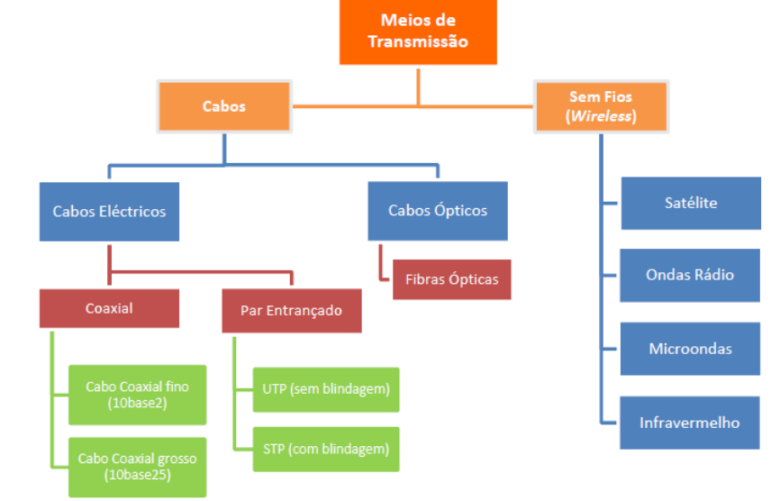
- Cabos Coaxiais
  - Este tipo de cabo é constituído por diversas camadas concêntricas de condutores e isolantes, sendo usados em topologias físicas em barramento. Utilizam fichas do tipo BNC. No interior existe um condutor em cobre, envolvido por um material isolante, que por sua vez se encontra rodeado por uma malha metálica circular e por fim por uma bainha de PVC (policloreto de vinilo).
  - Existem dois principais tipos deste cabo:
    - Cabo coaxial fino ou 10base2: O número “10” representa a velocidade de transmissão de sinal, que neste caso é de 10Mbps, enquanto o “2” indica a distância máxima suportada sem repetidores de sinal, que é 185 m, e não de 200 m.
    - Cabo coaxial grosso ou 10base5: Mais uma vez o número “10” representa a velocidade de transmissão de sinal enquanto o “5” indica a distância máxima suportada sem repetidores de sinal, que é 500 m.
- Cabos Par Trançado
  - Este tipo de cabo é constituído por pares de condutores de cobre entrelaçados dois a dois, isto é, cada dois condutores de cobre encontram-se torcidos um no outro. Estes podem ser divididos em duas categorias principais:
    - UTP (Unshielded Twisted Pair) são cabos sem blindagem sendo em cada extremo colocada uma ficha do tipo RJ45. São actualmente os mais utilizados em redes locais (LAN). Esta categoria ainda se pode subdividir em várias:
      - CATEGORIA 1 - Utilizado nas linhas telefónicas.
      - CATEGORIA 2 - Até 4Mbps.
      - CATEGORIA 3 - Até 10Mbps.
      - CATEGORIA 4 - Até 16Mbps.
      - CATEGORIA 5 - Até 100Mbps.
      - CATEGORIA 5e - Até 1Gbps com largura de banda de 100MHz.
      - CATEGORIA 6 - Até 1Gbps com largura de banda de 200MHz.
      - CATEGORIA 7 - Tanto a frequência máxima suportada, como a atenuação de sinal são melhores do que nos cabos categoria 6; encontram-se ainda em fase de testes.
    - STP (Shielded Twisted Pair) são utilizados em ambientes industriais onde existem várias quantidades de interferências que são reduzidas pelos efeitos da sua blindagem.

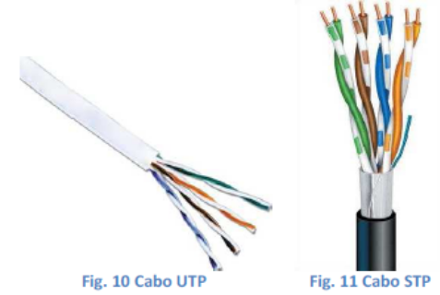
- Cabos Ópticos – Fibra Óptica
  - Um cabo de fibra óptica é formado por um condutor em vidro ou em material plástico com capacidade de transmitir sinais luminosos. Este condutor, o núcleo do cabo, é protegido por uma blindagem plástica, por sua vez resguardada por um material de reforço em kevlar que por fim está protegido por uma capa externa. Os cabos de fibra óptica podem ser divididos, basicamente, em duas categorias:
  - Monomodo: São as mais utilizadas em distâncias mais longas. Um único sinal segue em linha recta pelo núcleo. Este tipo de fibra óptica usa conectores do tipo SC e ST.

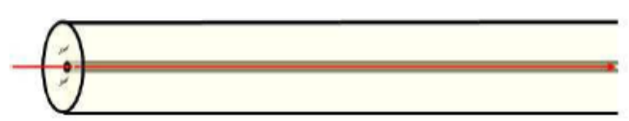
  - Multímodo: São usadas em distâncias menores. Vários sinais podem seguir pelo núcleo uma vez que tomam direcções diferentes, chegando contudo praticamente ao mesmo tempo ao seu destino. Este tipo de fibra usa conectores do tipo ST. Estas ainda se subdividem em duas categorias:
    - Step-Index (Índice Degrau): Possuem um núcleo composto por um material homogéneo de índice de refracção constante.

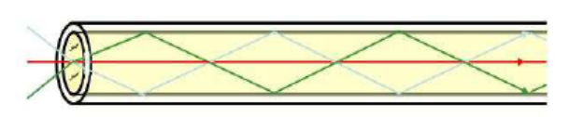
    - Graded-Index (Índice Gradual): Possuem um núcleo composto de um índice de refracção variável. Esta variação permite a redução do alargamento do impulso luminoso.

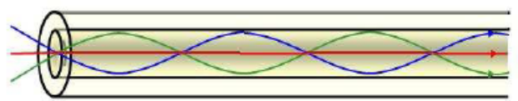

  - Redes Sem Fio (Wireless)
    - Satélite: São utilizados em redes alargadas (WAN) e são transmissores de sinais entre bases terrestres. Essas bases têm de ter antenas parabólicas para enviarem e receberem os dados. Os satélites de comunicações estão posicionados em órbitas geostacionárias, que rodam a uma velocidade constante relativamente à da Terra e encontra-se entre os 30 e 40 km de altitude em relação a esta. A frequência de transmissão situa-se entre os 4 e 30 GHz.
    - Ondas de Rádio: As ondas rádio são do mesmo tipo das utilizadas nas transmissões de rádio, onde o emissor espalha o sinal num dado raio de acção e o receptor que detectar e reconhecer esse sinal pode recolher essa informação. Neste caso podem existir obstáculos entre o emissor e o receptor, tornando mais flexível a comunicação. Existem variadas tecnologias, de entre as quais se vai ressaltar as mais importantes:
      - Bluetooth: Esta tecnologia foi anunciada em 1998 como padrão de transmissões sem fios utilizando ondas rádio. O ponto mais fraco deste tipo de tecnologia deve-se ao facto de a velocidade máxima de transmissão ser somente de 3Mbps (na versão 2.0), o que diminui grandemente a possibilidade da aplicação em redes locais.
      - HomeRF: É a tecnologia mais recente das apresentadas e, no padrão mais actual, é capaz de transmitir a 100Mbps.
      - Norma IEEE 802.11g: O IEEE (Institute of Electrical and Electronics Engineers, Inc.) é a fonte principal de normas para redes Wireless. As tecnologias baseadas na norma 802.11g permitem transmissões de 54Mbps.
    - Infravermelho: Este tipo de porta já vem incluído em computadores portáteis e outros dispositivos como telemóveis, impressoras, ratos e teclados, libertando o computador do uso dos cabos na ligação com este tipo de periféricos. Contudo o transmissor e o receptor têm que estar na linha do sinal, caso contrário a comunicação é perdida. Estes sinais trabalham em distâncias curtas, que mesmo assim podem ir até aos 30 m.
    - Microondas: Este tipo de tecnologia não pode ter obstáculos entre os pontos de comunicação e são normalmente, utilizadas em transmissões em redes de áreas metropolitanas (MAN). A velocidade de transmissão é relativamente baixa, na ordem dos 5 Mbps.
  - Ethernet (802.3): Topologia Estrela e Barramento – Full Duplex – 10Mbs
    - CSMA/CD – Apenas um usando o meio no half-duplex.
    - 10base5: coaxial grosso - 500mts
    - 10base2: coaxial fino - 185mt
    - 10baseT: par trançado – 100mt
    - 10baseF: fibra – 2000mts
  - Fast Ethernet (802.3u) - 100 Mbps
    - 100BaseT4: Par Trançado 100mt (UTP Cat3)
    - 100BaseTX: Par Trançado 100mt – Full Duplex (UTP Cat5) – hubs e switchs
    - 100BaseFX: Fibra Ótica – 2000mt – Full Duplex (switchs)
  - Gigabit Ethernet (802.3z): Somente ponto a ponto - 1 GBps
    - Half Duplex (Hub com CSMA/CD)
    - Full Duplex (Switch sem CSMA/CD)
    - 1000BaseSX – Fibra Ótica de Multimodo - 550mt
    - 1000BaseLX – Fibra Ótica de Multimodo e Monomodo – 5000mt
    - 1000BaseCX – 2 pares STP - 25 mts
    - 1000BaseT – 4 pares UTP Cat5 - 100mts
  - Wireless (802.11)
    - Infravermelho + ofdm – 50Mbls – 802.11ª
    - 802.11b – HR-DSS – 11Mbs – 7 x mais distante que 802.11ª
    - 802.11g – OFDM – 54 Mbps

- ARQUITETURA DA INTERNET TCP/IP.
  - TCP/IP é um acrônimo para o termo Transmission Control Protocol/Internet Protocol Suíte.
  - Os protocolos TCP/IP podem ser utilizados sobre qualquer estriutura de rede, seja ela simples como uma ligação ponto-a-ponto ou uma rede de pacotes complexa. Como exemplo, pode-se empregar estruturas de rede como Ethernet, Token-Ring, FDDI, PPP, ATM, X.25, Frame-Relay, barramentos SCSI, enlaces de satélite, ligações telefônicas discadas e várias outras como meio de comunicação do protocolo TCP/IP.
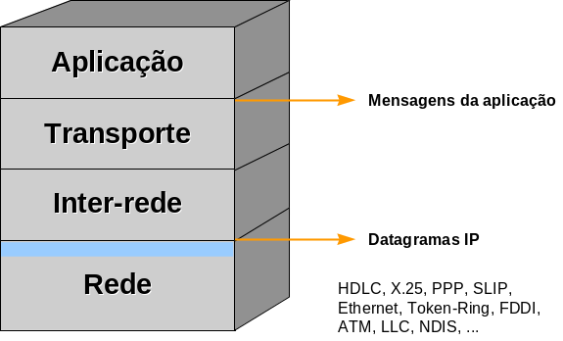
- Camada Host/Rede
  - Responsável pelo envio de datagramas construídos pela camada Inter-Rede. Esta camada realiza também o mapeamento entre um endereço de identificação de nível Inter-rede para um endereço físico ou lógico do nível de Rede.
  - Os protocolos deste nível possuem um esquema de identificação das máquinas interligadas por este protocolo. Por exemplo, cada máquina situada em uma rede Ethernet, Token-Ring ou FDDI possui um identificador único chamado endereço MAC ou endereço físico que permite distinguir uma máquina de outra, possibilitando o envio de mensagens específicas para cada uma delas.
  - Protocolos dessa camada:
    - Protocolos com estrutura de rede própria (X.25, Frame-Relay, ATM)
    - Protocolos de Enlace OSI (PPP, Ethernet, Token-Ring, FDDI, HDLC, SLIP, …)
    - Protocolos de Nível Físico (V.24, X.21)
    - Protocolos de barramento de alta-velocidade (SCSI, HIPPI, …)
- Camada Inter-Rede
  - Realiza a comunicação entre máquinas vizinhas através do protocolo IP.
  - Os protocolos existentes nesta camada são:
    - Protocolo de transporte de dados: IP - Internet Protocol
    - Protocolo de controle e erro: ICMP - Internet Control Message Protocol
    - Protocolo de controle de grupo de endereços: IGMP - Internet Group Management Protocol
  - O protocolo IP realiza a função mais importante desta camada que é a própria comunicação inter-redes. Para isto ele realiza a função de roteamento que consiste no transporte de mensagens entre redes e na decisão de qual rota uma mensagem deve seguir através da estrutura de rede para chegar ao destino.
- Camada de Transporte
  - Reúne os protocolos que realizam as funções de transporte de dados fim-a-fim, ou seja, considerando apenas a origem e o destino da comunicação, sem se preocupar com os elementos intermediários.
  - Possui dois protocolos que são o UDP (User Datagram Protocol) e TCP (Transmission Control Protocol).
  - O protocolo UDP realiza apenas a multiplexação para que várias aplicações possam acessar o sistema de comunicação de forma coerente.
  - O protocolo TCP realiza, além da multiplexação, uma série de funções para tornar a comunicação entre origem e destino mais confiável. São responsabilidades do protocolo TCP: o controle de fluxo, o controle de erro, a sequenciação e a multiplexação de mensagens.
  - TCP
    - orientado a conexão: inicialização requerida entre cliente e servidor
    - transporte confiável entre processos remetente e receptor
    - controle de fluxo: remetente não vai “afogar” receptor
    - controle de congestionamento: estrangular remetente quando a rede estiver carregada
    - não provê: garantias temporais ou de banda mínima
  - UDP
    - transferência de dados não confiável entre processos remetente e receptor
    - não provê: estabelecimento da conexão, confiabilidade, controle de fluxo, controle de congestionamento, garantias temporais ou de banda mínima
- Camada de Aplicação
  - Reúne os protocolos que fornecem serviços de comunicação ao sistema ou ao usuário. Pode-se separar os protocolos de aplicação em:
    - Protocolos de serviços básicos, que fornecem serviços para atender as próprias necessidades do sistema de comunicação TCP/IP: DNS, BOOTP, DHCP
    - Protocolos de serviços para o usuário: FTP, HTTP, Telnet, SMTP, POP3, IMAP, TFTP, NFS, NIS, LPR, LPD, ICQ, RealAudio, Gopher, Archie, Finger, SNMP e outros.
- A figura abaixo ilustra a comparação entre TCP/IP e OSI. Note que a camada Inter-rede de TCP/IP apresenta uma altura menor que o correspondente nível de Rede OSI. Isto representa o fato de que uma das funções do nível de Rede OSI é realizada pelo nível de Rede TCP/IP. Esta função é a entrega local de mensagens dentro da mesma rede. O IP só trata a entrega e a decisão de roteamento quando o origem e o destino da mensagem estão situados em redes distintas.
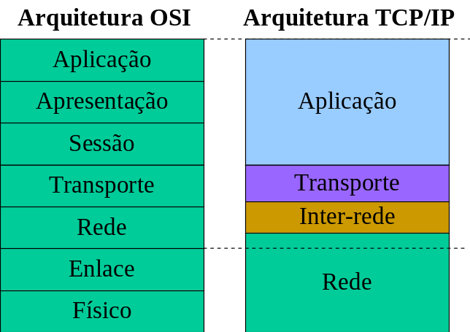
- A figura abaixo ilustra um posicionamento geral de diversos protocolos nas arquiteturas OSI, TCP/IP e Novell Netware:

- Para ficar mais claro
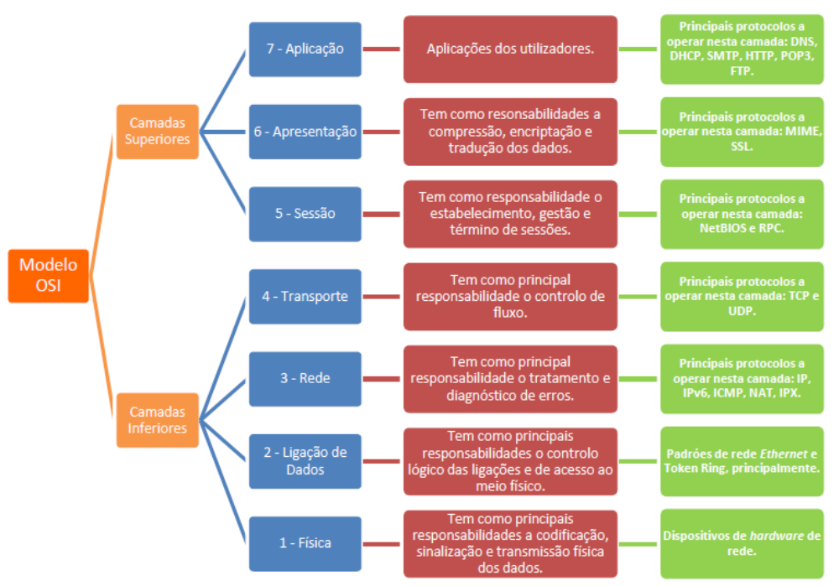
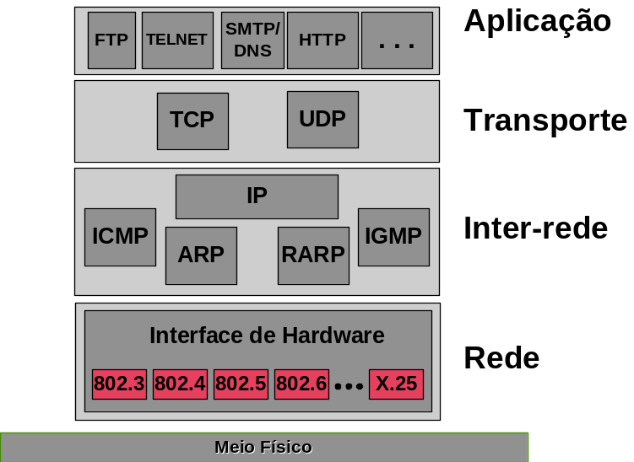

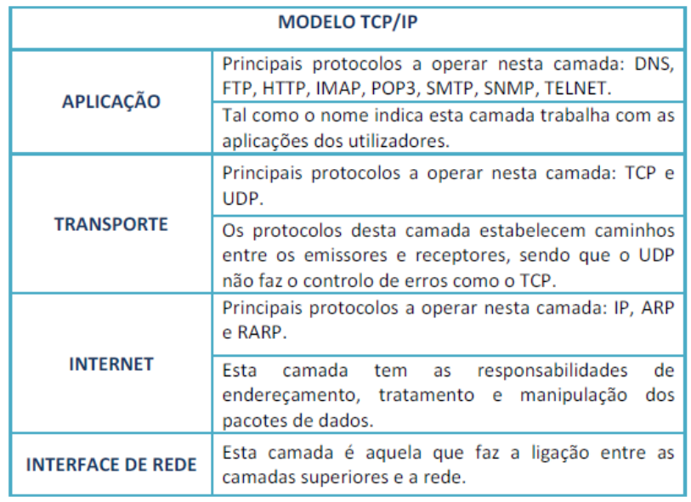
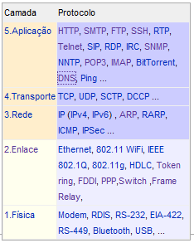

- O NÍVEL DE APLICAÇÃO INTERNET TCP/IP: DNS, FTP, NFS, TELNET, SMTP, WWW, SNMP.
  - Os protocolos de aplicação TCP/IP são aqueles que realizam as funções de alto-nível e que utilizam os serviços da camada de transporte UDP ou TCP para a comunicação.
  - Os protocolos de aplicação podem realizar funções diretamente acessíveis pelo usuário como FTP, HTTP, SMTP, POP3, IMAP4, Finger, Telnet, Chat, NFS, TFTP, NNTP e outros. Além disto, podem também realizar funções mais próximas do sistema de comunicação, tais como os protocolos DNS, BOOTP, DHCP, SNMP, BGP4, e outros.

- HTTP (hypertext transfer protocol): Define como requisitar páginas WEB
  - protocolo da camada de aplicação da Web
  - modelo cliente/servidor
    - cliente: browser que pede, recebe, “visualiza” objetos Web
    - servidor: servidor Web envia objetos em resposta a pedidos
  - HTTP é “sem estado”: servidor não mantém informação sobre pedidos anteriores do cliente.
  - Usa serviço TCP:
    - cliente inicia conexão TCP (cria socket) ao servidor, porta 80
    - servidor aceita conexão TCP do cliente
    - mensagens HTTP (mensagens do protocolo da camada de apl) trocadas entre browser (cliente HTTP) e servidor Web (servidor HTTP)
    - encerra conexão TCP
  - Conexões http
    - Não persistente
      - No máximo um objeto é enviado numa conexão TCP
      - HTTP/1.0 usa o HTTP não persistente
    - Persistente
      - Múltiplos objetos podem ser enviados sobre uma única conexão TCP entre cliente e servidor
      - HTTP/1.1 usa conexões persistentes no seu modo default
- Telnet: Protocolo de terminal virtual, normalmente utilizado para controle remoto do servidor.
- FTP: Permite a transferência de arquivos. A sessão pode ser autenticada como no Telnet, mas permite também o Anonymous FTP.
  - modelo cliente/servidor
    - cliente: lado que inicia transferência (pode ser de ou para o sistema remoto)
    - servidor: hospedeiro remoto
  - ftp: RFC 959
  - servidor ftp: porta 21
  - Conexões separadas para controle e dados
  - Comandos típicos
    - enviados em texto ASCII pelo canal de controle
    - USER nome
    - PASS senha
    - LIST devolve lista de arquivos no diretório atual
    - RETR arquivo recupera (lê) arquivo remoto
    - STOR arquivo armazena (escreve) arquivo no hospedeiro remoto
- SMTP: Usado para o envio de emails para o servidor. Para receber pode-se usar o POP ou IMAP.
  - Usa TCP para a transferência confiável de msgs do correio do cliente ao servidor, porta 25
  - transferência direta: servidor remetente ao servidor receptor
  - Três fases da transferência:
    - handshaking (cumprimento)
    - transferência das mensagens
    - encerramento
  - interação comando/resposta
    - comandos: texto ASCII
    - resposta: código e frase de status
  - mensagens precisam ser em ASCII de 7-bits
  - comandos HELO, MAIL FROM, RCPT TO, DATA, QUIT
  - SMTP usa conexões persistentes
  - SMTP requer que a mensagem (cabeçalho e corpo) sejam em ASCII de 7-bits
  - servidor SMTP usa CRLF.CRLF para reconhecer o final da mensagem
  - Extensões para envio de mensagens multimídia
    - MIME: multimedia mail extension, RFC 2045, 2056
    - linhas adicionais no cabeçalho da msg declaram tipo do conteúdo MIME
- POP (Post Office Protocol [RFC 1939])
  - autorização (agente <-->servidor) e transferência
  - POP3 não mantém estado entre conexões
  - fase de autorização
    - comandos do cliente:
      - user: declara nome
      - pass: senha
    - servidor responde
        - +OK
        - -ERR
  - fase de transação, cliente:
    - list: lista números das msgs
    - retr: recupera msg por número
    - dele: apaga msg
    - quit
- IMAP (Internet Mail Access Protocol [RFC 1730])
  - mais comandos (mais complexo)
  - manuseio de msgs armazenadas no servidor
  - Mantém todas as mensagens num único lugar: o servidor
  - Permite ao usuário organizar as mensagens em pastas
  - O IMAP mantém o estado do usuário entre sessões:
  - nomes das pastas e mapeamentos entre as IDs das mensagens e o nome da pasta

- SNMP: Protocolo para facilitar a troca de informações de gerenciamento entre os dispositivos de rede.
- ICMP: Internet Control Message Protocol, é um protocolo integrante do Protocolo IP, definido pelo RFC 792, e utilizado para fornecer relatórios de erros à fonte original. Qualquer computador que utilize IP precisa aceitar as mensagens ICMP e alterar o seu comportamento de acordo com o erro relatado. Os gateways devem estar programados para enviar mensagens ICMP quando receberem datagramas que provoquem algum erro.
  - As mensagens ICMP geralmente são enviadas automaticamente em uma das seguintes situações:
    - Um pacote IP não consegue chegar ao seu destino (i.e. Tempo de vida do pacote expirado)
    - O Gateway não consegue retransmitir os pacotes na frequência adequada (i.e. Gateway congestionado)
    - O Roteador ou Encaminhador indica uma rota melhor para a máquina a enviar pacotes.
  - Ferramentas comumente usadas em Windows baseadas nesse protocolo são: Ping e Tracert.
- DNS: Servidor de Nomes. Mapeia endereços IP no nome dos dispositivos.

- EVOLUÇÃO DAS ARQUITETURAS. TOPOLOGIAS: LINHAS DE COMUNICAÇÃO, REDES GEOGRAFICAMENTE DISTRIBUÍDAS, TOPOLOGIAS EM ESTRELA, ANEL E BARRA, SWITCHES.

  - Topologia em Barramento (Bus): Neste tipo de topologia todos os dispositivos informáticos ligam-se a um cabo comum chamado backbone. Foi em tempos a topologia mais usada em redes locais até ser substituída pela topologia em estrela. Necessita de pouco equipamento (placas de rede, cabos coaxiais e fichas do tipo BNC). A maior desvantagem deste tipo de rede é o facto de se o backbone avariar toda a rede deixa de funcionar.
  - Topologia Estrela (Star): Neste tipo de topologia todos os dispositivos informáticos ligam-se a um hub ou switch. É bastante fácil de montar e configurar e para adicionar um dispositivo à rede para isso basta ligá-lo ao hub ou switch. Contudo se este dispositivo falhar a rede deixar de funcionar.
  - Topologia em Anel (Ring): Neste tipo de topologia existe um backbone em forma de anel fechado ao qual se vão ligar os dispositivos informáticos. Actualmente já não é utilizada; existe uma variante com dois anéis em que o segundo entra em funcionamento se o primeiro falhar. Uma principal desvantagem é que se um computador falhar e rede deixa de funcionar.
  - Topologia Malha (Mesh): É característica das redes do tipo WAN. Não tem forma definida uma vez que existem várias ligações possíveis entre os postos da rede. Uma das maiores vantagens é ter vários caminhos possíveis a seguir, assim se um falhar sempre há outros por onde os dados podem circular. A maior das desvantagens é o facto de serem difíceis de administrar.
  - Topologia Árvore (Tree): Esta topologia tem por base uma estrutura hierarquizada onde existem várias redes e sub-redes ligadas a uma raiz comum que pode ser um hub ou switch.

  - Ethernet (802.3) – Camada Física
    - Protocolo LAN que utilizar topologia Barra ou Estrela.
    - Suporta até 10Mbps. A versão mais nova 100BaseT ou Fast Ethernet (802.3u) vai até 100 Mbps e a mais nova Gigabit Ethernet (802.3z).
    - Protocolo CSMA/CD: se o Host não ouvir nada ele transmite. Se 2 transmitirem ao mesmo tempo, eles são alertados e esperam um período aleatório para evitar colisão novamente.
    - Sendo a transmissão feita por difusão, ou seja de um computador para vários mesmo que isso não seja desejado, cada computador, antes de tentar enviar uma mensagem, verifica se a linha está livre (Carrier Sense). Como qualquer computador, a qualquer momento, pode verificar o estado da linha junto ao seu ponto de ligação (Multiple Access) acontece frequentemente, num determinado momento, haver dois ou mais computadores a quererem transmitir para outros; ocorre então uma colisão entre as mensagens enviadas pelos dois computadores e estas acabam por não chegar ao destino. Após um tempo aleatório (entre 1 e 8 milissegundos) cada computador irá voltar a tentar enviar a mensagem, contudo após um número máximo de 16 tentativas será assinalado erro pelo software de rede (Collision Detection).
  - Token Ring (802.5)
    - É um protocolo de redes que opera na camada física (ligação de dados) e de enlace do modelo OSI dependendo de sua aplicação.
    - Rede em que todos os computadores são organizados em círculos.
    - Usa um símbolo (em inglês, token), que consiste numa trama de três bytes, que circula numa topologia em anel em que as estações devem aguardar a sua recepção para transmitir.
    - A transmissão dá-se durante uma pequena janela de tempo, e apenas por quem detém o token.
    - A topologia das redes Token Ring é em anel e nela circula uma ficha (token).
    - Este protocolo permite débitos entre os 4 e os 16Mbps, mas é apenas utilizado, actualmente, em estruturas mais antigas, pelo facto de ter sido descontinuado em rede locais pelo modelo Ethernet (a IBM, sua criadora, é a única que ainda usa este protocolo).
  - X.25
    - Primeira rede pública de dados (1970)
    - Primeiro o computador estabelecia uma conexão com o computador remoto (chamada telefônica), essa conexão recebia um número de conexão que era utilizado para transferência de dados.
    - Empresas de Telefonia.
  - Frame Relay
    - Substituiu a X.25.
    - Redes orientada a conexão, sem controle de erros e nenhum controle de fluxo.
    - Pacotes, quando conseguiam chegar, eram entregues em ordem.
    - Interconexão de LANs instaladas em escritórios de uma empresa.
    - Modesto sucesso e ainda hoje é utilizado em alguns lugares.
    - Em 2006, a internet baseada em ATM e IP nativo começam, lentamente, a impelir o desuso do frame relay. Também o advento do VPN e de outros serviços de acesso dedicados como o Cable Modem e o dsl, aceleram a tendência de substituição do frame relay. Há, entretanto, muitas áreas rurais onde o DSL e o serviço de cable modem não estão disponíveis e a modalidade de comunicação de dados mais econômica muitas vezes é uma linha frame relay.
  - ATM (Asynchronous Transfer Mode)
    - Lançado em 1990. Diferente do sistema de telefonia onde as transmissões era síncronas a ATM funcionava de forma assíncrona.
    - Não se concretizou: momento, tecnologia e políticas ruins.
    - Teve mais sucesso que o OSI e ainda é utilizado no sistema de telefonia para mover pacotes IP.
    - Exige primeiro um envio de um pacote de configuração que configura todos os roteadores do caminho, reservando recursos necessários, daí ser chamado de circuitos virtuais. Admite circuitos virtuais permanentes. Depois de estabelecer a conexão os dados podem trafegar.
    - Organizados como WAN na velocidade de 155 e 622 Mbps.
  - PPP (point-to-point protocol - Enlace de Dados)
    - Transportar todo o tráfego entre 2 dispositivos de rede através de uma conexão física única.
    - Usado na internet para fins diversos (tráfeogo roteador-roteador e usuário-ISP)
    - Trata da detecção de erros, aceita vários protocolos e permite que endereços IP sejam negociados em tempo de conexão. Permite também autenticação.
  - FDDI (Enlace de Dados)
    - Não orientado a conexão
    - Adotam uma tecnologia de transmissão idêntica às das redes Token Ring, mas utilizando, vulgarmente, cabos de fibra óptica, o que lhes concede capacidades de transmissão muito elevadas (em escala até de Gigabits por segundo) e a oportunidade de se alargarem a distâncias de até 200 Km, conectando até 1000 estações de trabalho.
    - Bastante indicado para a interligação de redes através de um backbone – nesse caso, o backbone deste tipo de redes é justamente o cabo de fibra óptica duplo, com configuração em anel FDDI, ao qual se ligam as sub-redes.

- REDES DE COMPUTADORES: PROTOCOLO TCP/IP: ENDEREÇAMENTO IP, CONCEITOS SOBRE DHCP E DNS;
  - BOOTP e DHCP fornecem aos protocolos TCP/IP, as informações iniciais de configuração da máquina tais como endereço IP, máscara de sub-rede, roteadores default, rotas, servidores de Boot, servidores de nome e diversas outras informações. Eles são utilizados principalmente para realizar a administração centralizada de máquinas TCP/IP e possibilitar o BOOT de máquinas sem rígido e sem informações iniciais de configuração.
  - BOOTP (Bootstrap Protocol) é o protocolo mais antigo e o DHCP (Dynamic Host Control Protocol)
    - Está aos poucos o substituindo.
    - É bastante utilizado para o boot inicial de dispositivos de rede, como roteadores, switches, hubs gerenciáveis, além de estações Unix diskless (sem disco e cada vez mais raras hoje).
    - A mensagem BOOTP é encapsulada em UDP
  - DHCP (Dynamic Host Control Protocol) é um pouco mais complexo e mais versátil e vem sendo utilizado principalmente para simplificar a administração de endereços e outros parâmetros de configuração de grandes instalações de máquinas TCP/IP.
    - Tem como principal vantagem em relação ao BOOTP a sua capacidade de configuração automática de estações, sem necessidade de criação de uma tabela de configuração para cada máquina (com seus parâmetros e endereços MAC respectivos, como é o caso de BOOTP). Desta forma, um administrador de rede pode configurar as diversas estações IP existentes na rede de modo genérico, sem especificar uma tabela para cada uma.
    - O DHCP tem a capacidade de distribuir endereços de forma dinâmica para as estações, usando três métodos de fornecimento distintos:
      - Empréstimo (leasing) de endereço aleatório por tempo limitado: Neste tipo de fornecimento de endereço IP, o servidor fornece ao cliente um endereço IP obtido de um conjunto pré-definido de endereços (p.ex. 192.168.0.10 a 192.168.0.90) por um tempo pré determinado.
      - Empréstimo de endereço aleatório por tempo infinito: Neste tipo, o servidor associa um endereço obtido do conjunto de endereços a um cliente na primeira vez que este cliente contactar o servidor. Nas demais vezes, será fornecido o mesmo endereço a este cliente (associado através do endereço MAC), mesmo que as duas máquinas sejam desligadas e ligadas. Este método simplifica a atribuição de endereços para uma quantidade grande de máquinas.
      - Empréstimo de endereço fixo: Neste tipo de fornecimento, o DHCP opera como o BOOTP, onde há a associação explícita entre o endereço IP e o endereço MAC da máquina origem, estipulado em uma tabela de configuração.

- CONSIDERAÇÕES SOBRE O NÍVEL DE REDE: ENDEREÇAMENTO, ROTEAMENTO, TIPOS DE SERVIÇO, CONTROLE DE CONGESTIONAMENTO, PROTOCOLO IP (INTERNET PROTOCOL).
  - Um endereço IP é um identificador único para certa interface de rede de uma máquina. Este endereço é formado por 32 bits (4 bytes) e possui uma porção de identificação da rede na qual a interface está conectada e outra para a identificação da máquina dentro daquela rede.
  - A forma original de dividir o endereçamento IP em rede e estação, foi feita por meio de classes:
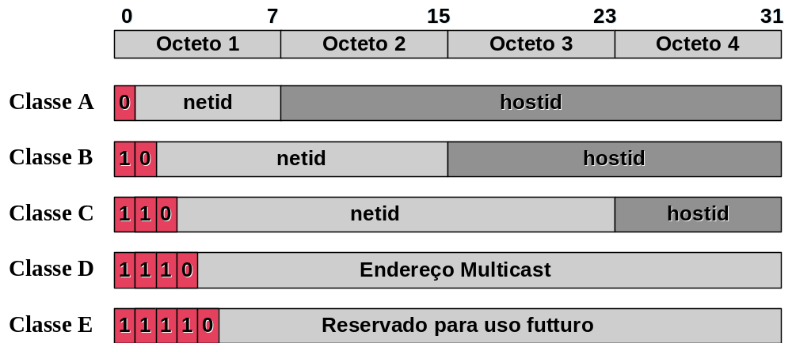
- Alguns endereços são reservados para funções especiais:
  - Endereço de Rede: Identifica a própria rede e não uma interface de rede específica, representado por todos os bits de hostid com o valor ZERO.
  - Endereço de Broadcast: Identifica todas as máquinas na rede específica, representado por todos os bits de hostid com o valor UM.
  - Endereço de Broadcast Limitado: Identifica um broadcast na própria rede, sem especificar a que rede pertence. Representado por todos os bits do endereço iguais a UM = 255.255.255.255.
  - Endereço de Loopback: Identifica a própria máquina. Serve para enviar uma mensagem para a própria máquina rotear para ela mesma, ficando a mensagem no nível IP, sem ser enviada à rede. Este endereço é 127.0.0.1. Permite a comunicação inter-processos (entre aplicações) situados na mesma máquina.
- Em Ethernet e Token-Ring o endereçamento utilizado é chamado endereço físico ou endereço MAC - Medium Access Control , formado por 6 bytes. Este tipo de endereçamento só é útil para identificar diversas máquinas, não possuindo nenhuma informação capaz de distinguir redes distintas.
- Para que uma máquina com protocolo IP envie um pacote para outra máquina situada na mesma rede, ela deve se basear no protocolo de rede local, já que é necessário saber o endereço físico. Como o protocolo IP só identifica uma máquina pelo endereço IP, deve haver um mapeamento entre o endereço IP e o endereço de rede MAC. Este mapeamento é realizado pelo protocolo ARP.
- ARP é um protocolo usado para encontrar um endereço da camada de enlace (Ethernet, por exemplo) a partir do endereço da camada de rede (como um endereço IP). O emissor difunde em broadcast um pacote ARP contendo o endereço IP de outro host e espera uma resposta com um endereço MAC respectivo. Cada máquina mantém uma tabela de resolução em cache para reduzir a latência e carga na rede. O ARP permite que o endereço IP seja independente do endereço Ethernet, mas apenas funciona se todos os hosts o suportarem. Ao processo inverso dá-se o nome de RARP (Reverse ARP).
- A máscara é formada por 4 bytes com uma sequência contínua de 1’s, seguida de uma sequência de 0’s. A porção de bits em 1 identifica quais bits são utilizados para identificar a rede no endereço e a porção de bits em 0, identifica que bits do endereço identificam a estação.
- Obs. A máscara pode ser compreendida também como um número inteiro que diz a quantidade de bits um utilizados. Por exemplo uma máscara com valor 255.255.255.192, poderia ser representada como /26. Este tipo de notação é empregada em protocolos de roteamento mais recentes

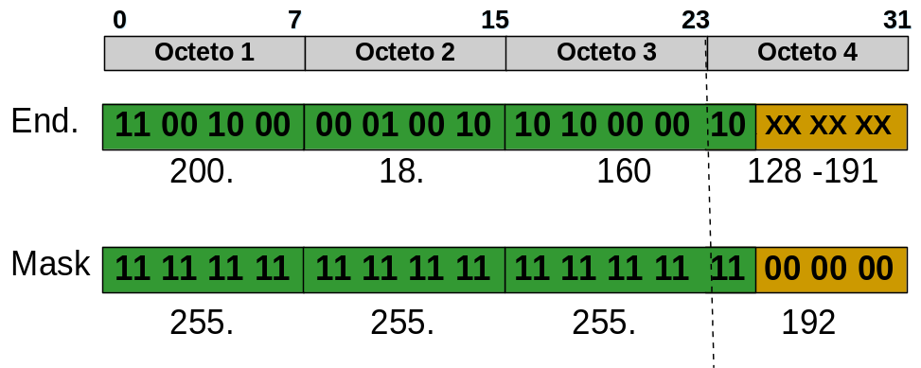
- Neste endereço 200.18.160.X, a parte de rede possui 26 bits para identificar a rede e os 6 bits restantes para identificar os hosts. Desta forma, o endereço 200.18.160.0 da antiga classe C, fornecido a um conjunto de redes pode ser dividido em quatro redes com as identificações abaixo. Note que os 4 endereços de rede são independentes entre si. Elas podem ser empregadas em redes completamente separadas, e até mesmo serem utilizadas em instituições distintas. 200.18.160.[00XXXXXX], 200.18.160.[01XXXXXX], 200.18.160.[10XXXXXX] e 200.18.160.[11XXXXXX].
- Desta forma temos as seguintes identificações para endereço de rede: 200.18.160.0, 200.18.160.64, 200.18.160.128 e 200.18.160.192
- Os endereços de broadcast nas redes são: 200.18.160.63, 200.18.160.127, 200.18.160.191 e 200.18.160.255
- Os possíveis endereços de estação em cada rede são: 200.18.160.[1-62], 200.18.160.[65-126], 200.18.160.[129-190] e 200.18.160.[193-254]
- Classe A: máscara equivalente = 255.0.0.0
- Classe B: máscara equivalente = 255.255.0.0
- Classe C: máscara equivalente = 255.255.255.0
- Numa rede ponto-a-ponto como, por exemplo, um enlace serial, o protocolo ARP não é necessário, já que há somente um destino possível.
- Quando uma estação ou roteador deve enviar um pacote para outra rede, o protocolo IP deve enviá-lo para um roteador situado na mesma rede. O roteador por sua vez irá enviar o pacote para outro roteador, na mesma rede que este e assim sucessivamente até que o pacote chegue ao destino final. Este tipo de roteamento é chamado de Next-Hop Routing, já que um pacote é sempre enviado para o próximo roteador no caminho.
- No roteamento estático, as rotas são preenchidas manualmente, geralmente pela configuração inicial da máquina.
- No roteamento dinâmico, protocolos como RIP, RIP2, OSPF ou BGP4 são responsáveis pela aquisição de informações sobre a topologia da rede e a publicação de rotas na tabela de rotas dos roteadores envolvidos.
  - O protocolo ICMP é um protocolo auxiliar ao IP, que carrega informações de controle e diagnóstico, informando falhas como TTL do pacote IP expirou, erros de fragmentação, roteadores intermediários congestionados e outros. Uma mensagem ICMP é encapsulada no protocolo IP.
  - A mensagem ICMP é sempre destinada ao host origem da mensagem, não existindo nenhum mecanismo para informar erros aos roteadores no caminho ou ao host destino.
  - TTL Expired: mensagem ICMP originada em um roteador informa ao host de origem que foi obrigado a descartar o pacote, uma vez que o TTL chegou a zero.
    - É enviada uma mensagem ICMP Echo Request para um endereço IP destino. Esta mensagem é enviada com TTL = 1.
    - Quando chega ao primeiro roteador, este decrementa o valor de TTL da mensagem IP e retorna uma mensagem ICMP TTL Expired. O programa armazena o endereço IP do roteador que enviou a mensagem TTL Expired.
    - O programa envia outra mensagem ICMP Echo Request para o endereço IP destino. Esta mensagem é enviada desta vez com TTL=2.
    - A mensagem atravessa o primeiro roteador e tem o TTL decrementado para 1. Quando chega ao segundo roteador, o TTL torna-se 0 e este roteador envia uma mensagem ICMP TTL Expired para a máquina origem. Esta armazena o endereço do segundo roteador.
    - Esta operação prossegue até que a máquina destino responda. Todos os roteadores no caminho são registrados.
    - Note, entretanto, que devido à diferenças de rotas seguidas pelos diversos pacotes, o caminho obtido não necessariamente é único. A execução do programa traceroute mais de uma vez pode revelar rotas diferentes seguidas pelos pacotes.
- GERÊNCIA DE REDES: CONCEITOS BÁSICOS;
  - Gerência de redes ou gerenciamento de redes é o controle de qualquer objeto passível de ser monitorado numa estrutura de recursos de rede físicos ou lógicos distribuidos em diversos ambientes geograficamente próximos ou não. O gerenciamento de uma rede de computadores torna-se uma atividade essencial para garantir o seu funcionamento contínuo assim como para assegurar um elevado grau de qualidade dos serviços oferecidos.
  - Diversos modelos foram criados para possibilitar o gerenciamento de redes, dados e telecomunicações dos quais se destacam o FCAPS (Fault, Configuration, Accounting, Performance and Security) por servir de base para os demais modelos, assim como o SNMP e o modelo TMN por serem os modelos mais utilizados na prática.
  - Tipos de Gerência de Redes
    - Gerência Centralizada: Um único gerente controla o processo. Os problemas com os modelos centralizados de gerenciamentos de redes tornam-se mais críticos na proporção em que a rede cresce.
    - Gerência Descentralizada: Na gerência descentralizada as atividades são distribuidas pois há vários nós responsáveis pelo gerenciamento. Permite que o trabalho seja feito de forma hierárquica, ou seja, cada nó é responsável por determinado tipo de atividade gerencial.
    - Gerência Reativa: Neste modelo os administradores de rede eram alertados de problemas ocorridos na infra-estrutura e passavam a atuar em sua solução.
    - Gerência Pró-Ativa: O aumento exponencial das redes de computadores tem exigido uma gerência mais eficaz das mesmas, no sentido de tentar evitar a interrupção de seus serviços.
  - Etapas da Gerência de Redes
    - Coleta de dados: É um processo, em geral automático, que consiste de monitoração sobre os recursos gerenciados e que também são armazenados em arquivos de logs.
    - Diagnóstico: Esta etapa consiste no tratamento e análise realizados a partir dos dados coletados. Também é feito a detecção da causa do problema no recurso gerenciado. O computador de gerenciamento executa uma série de procedimentos manuais ou automáticos (por intermédio de um operador ou não) com o intuito de determinar a causa do problema representado no recurso gerenciado.
    - Ação: Uma vez diagnosticado o problema cabe uma ação ou controle, sobre o recurso.
  - Elementos de um Sistema de Gerência de Redes
    - Gerente: Um computador conectado a rede que executa o software de protocolo de gerenciamento que solicita informações dos agentes. O sistema de gerenciamento também é chamado de console de gerenciamento.
    - Agente: Um processo (software) que roda em um recurso, elemento ou sistema gerenciado, que exporta uma base de dados de gerenciamento (MIB) para os que o gerente possa ter acesso aos mesmos.
    - MIB: Management Information Base – Base de dados de gerenciamento – é uma tabela onde são armazenados os dados de gerenciamento coletados que serão enviados ao gerente.
    - Protocolo de gerenciamento: Fornece os mecanismos de comunicação entre o gerente e o agente.
  - Modelo FCAPS
    - Gerência de falhas: Gerência responsável pela detecção, isolamento, notificação e correção de falhas na rede.
    - Gerência de configuração: Gerência responsável pelo registro e manutenção dos parâmetros de configuração dos serviços da rede. Tais como informações sobre versões de hardware e de software.
    - Gerência de contabilidade: Gerência responsável pelo registro do uso da rede por parte de seus usuários com objetivo de cobrança ou regulamentação de uso.
    - Gerência de desempenho: Gerência responsável pela medição e disponibilização das informações sobre aspectos de desempenho dos serviços de rede. Estes dados são usados para garantir que a rede opere em conformidade com a qualidade de serviço acordados com seus usuários. Também são usados para análise de tendência.
    - Gerência de segurança: Gerência responsável por restringir o acesso à rede e impedir o uso incorreto por parte de seus usuários, de forma intencional ou não.
  - SNMP
    - O protocolo SNMP (do inglês Simple Network Management Protocol - Protocolo Simples de Gerência de Rede) é um protocolo de gerência típica de redes TCP/IP, da camada de aplicação, que facilita o intercâmbio de informação entre os dispositivos de rede, como placas e comutadores (em inglês: switches). O SNMP possibilita aos administradores de rede gerenciar o desempenho da rede, encontrar e resolver seus eventuais problemas, e fornecer informações para o planejamento de sua expansão, dentre outras.
    - Uma rede gerenciada pelo protocolo SNMP é formada por três componentes chaves:
      - Um Dispositivo Gerenciado é um nó de rede que possui um agente SNMP instalado e se encontra em uma rede gerenciada. Estes dispositivos coletam e armazenam informações de gerenciamento e mantém estas informações disponíveis para sistemas NMS através do protocolo SNMP. Dispositivos gerenciados, também às vezes denominados de dispositivos de rede, podem ser roteadores, servidores de acesso, impressoras, computadores, servidores de rede, switches, dispositivos de armazenamento, dentre outros.
      - Um Agente é um módulo de software de gerenciamento de rede que fica armazenado em um Dispositivo Gerenciado. Um agente tem o conhecimento das informações de gerenciamento locais e traduz estas informações para um formato compatível com o protocolo SNMP.
      - Um sistema NMS (Network Management System) é responsável pelas aplicações que monitoram e controlam os Dispositivos Gerenciados. Normalmente é instalado em um (ou mais de um) servidor de rede dedicado a estas operações de gerenciamento, que recebe informações (pacotes SNMP) de todos os dispositivos gerenciados daquela rede.
    - Arquitetura do SNMP
      - Master Agent em uma rede gerenciada é, na verdade, um software sendo executado em um dispositivo com suporte a SNMP, por exemplo, um roteador, que interage com uma estação de gerenciamento. É o equivalente a um servidor, na comunicação cliente/servidor, ou a um daemon, sob o ponto de vista de sistemas operacionais. Os subagentes são os responsáveis por passarem informações específicas para o Masters Agent.
      - Subagentes ou subagents são pequenos programas em execução no dispositivo com suporte a SNMP, responsáveis pelo monitoramento de recursos específicos naquele dispositivo, como por exemplo, o status de um link ethernet em um roteador, ou a quantidade de espaço livre em um disco de um servidor.
      - Gerente da Rede ou Estação de Gerenciamento ou ainda Management Station é o componente final da arquitetura de uma solução SNMP. Funciona como um cliente em uma comunicação cliente/servidor. Realiza requisições de informações aos dispositivos gerenciados, que podem ser temporárias ou através de comandos a qualquer tempo. E ainda é o responsável por receber alarmes gerados pelos agentes e gerar saídas para estes alarmes, tais como, alterar (SET) o valor de um determinado parâmetro gerenciado no equipamento, enviar mensagem para o celular do administrador da rede, dentre outras.
    - O SNMP é um protocolo padrão usado para gerência de redes, que define os formatos dos pedidos que o Gerente envia para o Agente e os formatos das respostas que o agente retorna, assim como o significado exato de cada pedido e resposta. Uma mensagem SNMP é codificada com um padrão designado de ASN.1 (do inglês: Abstract Syntax Notation.1). O ASN.1 para permitir a transferência de grandes pacotes, sem desperdiçar espaço em cada transferência, usa uma combinação de tamanho e valor para cada objeto a ser transferido.
- INFRAESTRUTURA DE GERENCIAMENTO, PADRÃO ASN.1;
  - In telecommunications and computer networking, Abstract Syntax Notation One (ASN.1) is a standard and flexible notation that describes data structures for representing, encoding, transmitting, and decoding data.
  - It provides a set of formal rules for describing the structure of objects that are independent of machine-specific encoding techniques and is a precise, formal notation that removes ambiguities.
- TRANSMISSÃO DE INFORMAÇÃO: BANDA PASSANTE, TAXA DE TRANSMISSÃO MÁXIMA DE UM CANAL, FORMAS DE DISTORÇÃO DE SINAIS EM TRANSMISSÃO. MULTIPLEXAÇÃO E MODULAÇÃO: MULTIPLEXAÇÃO NA FREQÜÊNCIA, TÉCNICAS DE MODULAÇÃO, SISTEMAS EM BANDA LARGA E BANDA BÁSICA. COMUTAÇÃO DE CIRCUITOS, MENSAGENS E PACOTES. CODIFICAÇÃO E TRANSMISSÃO DE SINAIS EM BANDA BÁSICA: TRANSMISSÃO SÍNCRONA E ASSÍNCRONA.
  - Banda passante: intervalo de freqüências que compõe o sinal
  - Largura da Banda de um Sinal: Tamanho de sua banda passante. Diferença entre a maior e a menor freqüência.
  - Taxa de transmissão máxima de um canal é afetada pela:
    - Largura de banda do canal
    - Pelos ruídos
    - Pela atenuação
    - Pelos ecos
  - Através de um canal de largura de banda de X Hz pode-se transmitir um sinal de no máximo 2X Hz na ausência de ruídos.
  - Ruído: Interferência de sinais externos indesejáveis no meio de comunicação durante uma transmissão. É um dos maiores limitantes aos sistemas de comunicação.
  - Atenuação: a potência do sinal cai com a distância em qualquer meio físico.
  - Eco: Em linhas de transmissão causam um efeito semelhante ao ruído.
  - Multiplexação
    - É a técnica que permite a transmissão de mais de um sinal em um mesmo meio físico. A capacidade de transmissão do meio físico é dividida em “fatias” (canais), com a finalidade de transportar informações de equipamentos distintos.
    - Multiplexação por Divisão de Freqüência (FDM – Frequency Division Multiplexing)
      - Neste tipo de modulação a banda passante é dividida em vários canais de comunicação, em faixas de freqüência distintas.
      - Cada um desses canais pode ser usado individualmente como se fosse uma linha separada. Na telefonia as faixas de freqüência reservadas para a transmissão de voz são de 4 KHz. Neste tipo de técnica os terminais não precisam estar geograficamente próximos.
      - Todos sinais são enviados ao mesmo tempo, porém cada um ocupando uma diferente porção da largura de banda. Uma desvantagem da FDM é a dificuldade de expansão.
      - ADSL
    - Multiplexação por Divisão de Tempo (TDM - Time Division Multiplexing)
      - Este tipo de multiplexação se beneficia do fato de que a capacidade (em quantidade de bits por segundo) do meio de transmissão, em muitos casos, excede a taxa média de geração de bits das estações conectadas ao meio físico. Ela intercala os bits, que fluem das linhas de baixa velocidade, dentro da linha de maior velocidade.
      - A TDM pode ser classificada em síncrona e assíncrona
      - Multiplexação TDM Síncrona
        - O domínio do tempo é dividido em intervalos de tamanho fixo T chamados frames (quadros).
        - Cada frame é subdividido em N subintervalos {t1,...,tn} denominados slots ou segmentos que formam uma partição dos frames que, por sua vez, formam uma partição do tempo infinito.
        - Os segmentos de tempo dentro de um frame não precisam ser do mesmo tamanho.
        - Canal Fixo: é o conjunto de todos os segmentos, um em cada frame, identificados por uma determinada posição fixa dentro desses frames. Cada canal deve ser alocado para as diferentes fontes de transmissão.
        - Canais Chaveados: são alocados e deslocados dinamicamente durante o funcionamento das fontes transmissoras.
      - Multiplexação TDM Assíncrona
        - Também chamada de multiplexação estatística. Não há alocação de canal. Parcelas de tempo são alocadas dinamicamente de acordocom a demanda das estações, isto é, com a largura individual de cada canal.
        - A banda a ser destinada a cada uma dos canais é alocada dinamicamente com base na utilização estatística. Cada canal dispõe de banda somente quando estiver enviando dados.
        - Permite-se dessa forma a maximização do uso da largura de banda disponível na linha compartilhada. Nenhuma capacidade de transmissão é desperdiçada, pois o tempo não utilizado está sempre disponível caso alguma estação gere tráfego e deseja utilizar o canal de transmissão.
        - Cable Modem:
          - Dois canais dedicados para transferência de dados. Um em cada direção.
          - Cada canal é compartilhado por vários assinantes. Uso de TDM Assíncrono ou estatístico.
      - Distorções: são alterações determinísticas e sistemáticas da forma de onda do sinal, causadas pelas características de transmissão imperfeitas do canal
        - Mudança indesejada na forma da onda. Ocorre sempre que é transmitido o sinal sobre um certo canal.
        - Conhecendo o canal, pode-se predizer o que irá acontecer sobre qualquer sinal que seja transmitido por ele.
        - É passível de compensação pela adição de componentes elétricos passivos e/ou ativos ao canal, que eliminem ou minimizem seus efeitos.
      - Distorção por Atenuação:
        - As distorções, por serem sistemáticas e determinísticas, podem ser compensadas no transmissor e no receptor, através de circuitos de equalização. Se todas as componentes de um sinal tivessem suas amplitudes simplesmente atenuadas de forma constante, o sinal perderia potência mas manteria a mesma forma de onda, sem distorção. A distorção ocorre porque a atenuação afeta de maneira diferente as amplitudes relativas de diferentes componentes do sinal.
        - Utilização de amplificadores e equalizadores para minimizar o efeito da distorção. Os equalizadores são dispositivos cuja função de transferência é o inverso daquela do canal, na faixa de freqüências de interesse, compensando o efeito da atenuação variável do canal
      - Distorção por Retardo
        - Não só a amplitude de uma senóide é afetada ao ser transmitida em um canal sua fase também é modificada. As componentes do sinal sofrem saltos de fase não linear provocando um atraso maior nas freqüências que estão à margem da banda de passagem.
        - Danosa à transmissão de dados possibilidade de interferência entre símbolos. Utilização de equalizadores de fase.
      - Ruídos: são perturbações de natureza aleatória, causadas por agentes externos ao sistema de comunicação
        - É constituído por sinais eletrônicos aleatórios. Por serem aleatórios, não podem ser completamente compensados.
        - Adição adulterada ao sinal de informação que tende a alterar seu conteúdo. É um sinal indesejável. É muito difícil de compensar, pois não pode ser prognosticado, a não ser em termos de probabilidade.

- EVOLUÇÃO DOS SISTEMAS DE COMPUTAÇÃO.
- LIGAÇÃO AO MEIO: PONTO A PONTO, MULTIPONTO, FRAME-RELAY E REDES DE FIBRA ÓTICA.
  - Há dois tipos de tecnologias de transmissão:
    - Redes de difusão: têm apenas um canal de comunicação, compartilhado por todas as máquinas da rede. Cada mensagem (pacote) enviado é recebido por todas as máquinas. É possível enviar um pacote para todas as máquinas da rede (difusão broadcasting). Alguns sistemas também admitem transmissão apenas para um subconjunto de máquinas (difusão multicasting). Utilizada normalmente para redes locais. Podem ser divididas em estáticas (cada máquina tem um intervalo de tempo para usar o meio – desperdício quando a máquina não usa) ou dinâmicas (usa o canal quando solicitado. Pode existir uma entidade para centralizar as demandas ou ainda pode ser descentralizado, na qual cada máquina decide por si mesma se deve ser realizada.
    - Redes ponto a ponto: consistem em muitas conexões entre pares de máquinas individuais. Para ir da origem ao destino o pacote pode precisar passar por várias máquinas. Utilizada para redes grandes.
  - A conexão entre duas ou mais redes é chamada inter-rede. Para estabelecer conexões e fazer as conversões necessárias via hardware ou software entre redes quase sempre incompatíveis são utilizados os gateways.
  - Redes locais: redes privadas com até alguns quilômetros de extensão. Normalmente são usadas redes de difusão.
    - Possuem três características que as distinguem:
      - Tamanho: Restrito.
      - Tecnologia de Transmissão: quase sempre consiste de um cabo a qual todas as máquinas estão conectadas. Velocidade normlamente de 10Mbps ou 100Mbps.
    - Admitem diversas topologias:
      - Redes de Barramento (Cabo linear): Em qualquer instante apenas uma máquina desempenha a função de mestre e pode realizara transmissão. Precisa criar um mecanismo de arbitragem quando duas ou mais máquinas quiserem enviar pacotes simultaneamente. Numa rede Ethernet os computadores podem transmitir sempre que desejarem; se dois ou mais pacotes coliderem, cada computador aguardará um tempo aleatório e fará uma tentativa mais tarde (CSMA/CD).
      - Anel: Cada bit se propaga de forma independente sem esperar pelo restante do pacote ao qual pertence. Existe a necessidade de alguma regra para arbitrar os acessos simultâneos ao anel. O Token Ring da IBM é uma rede local baseado em anel que opera de 4 a 16 Mbs. O FDDI é outro exemplo de rede em anel.
  - Redes Metropolitanas: Abrange uma cidade. O exemplo mais comum é a rede de TV a cabo.
  - Redes Geograficamente Distribuídas (WAN): Abrangem uma grande área geográfica, com freqüência um país ou um continente.
    - As linhas de transmissão: transportam bits entre as máquinas. Elas podem ser formados por fios de cobre, fibra óptica ou mesmo enlaces de rádio.
    - Elementos de comutação: São computadores especializados que conectam três ou mais linhas de transmissão. Quando os dados chegam a uma linha de entrada, o elemento de comutação deve escolher uma linha de saída para encaminhá-los. Roteadores são muito utilizados nessa função.
  - Redes sem fio: Podem ser divididas em três categorias principais
    - Interconexão de Sistemas: Criada para interconexão de sistemas de alcance limitado chamada Bluetooth, a fim de conectar componentes do computador sem fios. Utilizam o paradigma mestre-escravo, onde a unidade de sistema é normalmente o mestre comunicando-se com o mouse, teclado, etc que atuam como escravos.
    - LANs sem fio: Seguem o padrão IEEE 802.11, bastante difundido.
    - WANs sem fio: Rede de rádio utilizada pela telefonia celular. 3G.

- LIGAÇÃO INTER-REDES: REPETIDORES, PONTES, ROTEADORES E GATEWAYS.
  - Operam em camadas diferentes e por isso utilizam fragmentos de informações diferentes para decidir como realizar a comutação.

Aplicação | Gateway de Aplicação
Transporte | Gateway de Transporte
Rede | Roteador
Enlace de Dados | Pontos e Switch
Física | Repetidor e Hub

  - Repetidores: Dispositivos analógicos conectados a dois segmentos de cabo. Um sinal que aparece em um deles é amplificado e colocado no outro. Não conhecem quadros, pacotes ou cabeçalhos, somente volts.
  - Hubs: Tem várias linhas de entrada que ele conecta eletricamente. Os quadros que chegam a qualquer dessas linhas é enviado para todos os outros. Todas as linhas que chegam ao hub devem operar na mesma velocidade. Não amplificam o sinal de entrada mas são projetados para conter várias entradas. Também não examinam o conteúdo dos pacotes. O Hub é um único domínio de colisão; O hub padrão faz broadcasting, já o switch hub envia apenas para porta apropriada.
  - Pontes (Bridge): conecta duas ou mais LANs. Quando um quadro chega, o software extrai o endereço destino do cabeçalho do quadro e examina uma tabela, com a finalidade de verificar para onde vai enviar o quadro. Uma placa de extensão Ethernet não pode lidar com quadros Token Ring. Porém pode lidar com redes de diferentes velocidades. Cada linha é seu próprio domínio de colisão, em contraste com o Hub.
  - Switches: Semelhante a ponte por se basear em roteamento baseado em endereços de quadro. A diferença é que o switch é normalmente utilizado para conectar computadores individuais enquanto as pontes conectam LANs. Cada placa de extensão fornece espaço de buffer para os quadros que chegam as suas portas. Como cada porta é seu próprio domínio de colisão, os switches nunca perdem quadros devido a colisões. Porém, se os quadros chegam com velocidade maior do que aquela que podem ser transmitidos, o buffer pode encher e o switch pode começar a descartar quadros. Para amenizar esse problema os swtiches modernos começam a encaminhar os quadros tão logo eles recebem o cabeçalho do quadro, ou seja, não seguem a comutação store-and-forward.
  - Roteadores: Utiliza o cabeçalho do pacote para escolher a linha de saída. No caso de um pacote IP, o cabeçalho do pacote conterá um endereço de 32 bits (IPv4) ou 128 bits (IPv6). O software de roteamento não vê os endereços do quadro e nem mesmo sabe se o pacote veio de uma LAN ou uma rede ponto a ponto. Pode filtrar pacotes e transmitir para lugares diferentes baseados em critérios pré-estabelecidos. Permite que LANs tenham acesso a WANs. As portas LANs podem ser Ethernet ou Token Ring. A porta WAN pode usar PPP, Frame Relay ou ISINC (modelo de comunicação para enviar voz, vídeos e dados)
  - Gateways de Transporte: Conectam dois computadores que utilizam diferentes protocolos de transmissão orientados a conexões. Por exemplo, conectar uma rede TCP/IP com uma rede ATM. O gateway de transporte pode copiar os pacotes de um conexão para outra, reformatando-os caso seja necessário.
  - Gateways de Aplicação: reconhecem o formato e o conteúdo dos dados e convertem mensagens de um formato para outro. Exemplo é um gateway de correio eletrônico que poderia converter mensagens da Internet em mensagens SMS para telefones móveis.
- CONSIDERAÇÕES SOBRE O NÍVEL DE TRANSPORTE: ENDEREÇAMENTO, MULTIPLEXAÇÃO E SPLITTING, SERVIÇOS OFERECIDOS, ESTABELECIMENTO E ENCERRAMENTO DE CONEXÕES.
- PROTOCOLOS DE TRANSPORTE DA ARQUITETURA TCP/IP.
  - Camada reúne os protocolos que realizam as funções de transporte de dados fim-a-fim, ou seja, considerando apenas a origem e o destino da comunicação, sem se preocupar com os elementos intermediários. A camada de transporte possui dois protocolos que são o UDP (User Datagram Protocol) e TCP (Transmission Control Protocol).
  - O protocolo UDP realiza apenas a multiplexação para que várias aplicações possam acessar o sistema de comunicação de forma coerente.
    - Serviço sem conexão, sem confiabilidade e sem correção de erros.
    - Capacidade de multiplexação de acesso ao sistema de comunicação. Esta função permite que vários processos ou programas executando em um computador possam acessar o sistema de comunicação e o tráfego de dados respectivo a cada um deles seja corretamente identificado, separado e utilize buffers individuais.
    - UDP acrescenta apenas mais 8 bytes que são a porta de protocolo origem a porta de protocolo destino, o tamanho da mensagem UDP e um checksum para averiguar a correção dos dados do cabeçalho UDP.
  - O protocolo TCP realiza além da multiplexação, uma série de funções para tornar a comunicação entre origem e destino mais confiável. São responsabilidades do protocolo TCP o controle de fluco, o controle de erro, a sequenciação e a multiplexação de mensagens.
    - TCP utiliza o mesmo conceito de porta de UDP.
    - Uma conexão é formada pelo par (End. IP. Origem, Porta Origem) e (End. IP Destino, Porta Destino).
    - Controle de Fluxo e Erro fim-a-fim
    - Serviço confiável de transferência de dados
    - Comunicação full-duplex fim-a-fim
    - A aplicação basta enviar um fluxo de bytes
    - Desassociação entre qtd. de dados enviados pela aplicação e pela camada TCP
    - Ordenação de mensagens
    - Multiplexação de IP, através de várias portas
    - Opção de envio de dados urgentes
  - Uma conexão TCP é formada por três fases: o estabelecimento de conexão, a troca de dados e o finalização da conexão,
- CHECK POINT QOS R61: ADMINISTRAÇÃO DE POLÍTICAS BÁSICAS E AVANÇADAS. COMUNICAÇÃO DE DADOS, REDES E CONECTIVIDADE.
  - Otimiza o uso do link, reservando bando do link para serviços críticos.
  - Prioriza o tráfego de acordo com a política implantada.

Sexta
- SISTEMAS OPERACIONAIS DE REDES: CONCEITO DE REDIRECIONADOR E CLIENTE-SERVIDOR, MÓDULO CLIENTE, MÓDULO SERVIDOR, REDES ATM, FRAME-RELAY E GIGABIT. SISTEMAS OPERACIONAIS: WINDOWS SERVER, WINDOWS XP/2000/VISTA, LINUX. SISTEMAS DE ARQUIVOS: FACILIDADES ESPERADAS, DIRETÓRIOS E DIREITOS DE ACESSO, COMPARTILHAMENTO E SEGURANÇA, INTEGRIDADE, INTERRUPÇÕES: CONCEITO DE INTERRUPÇÃO, TIPOS E TRATAMENTO.
  - Windows 98
    - Introduziu o Active Desktop, recurso que possibilitava a visualização de páginas web diretamente na área de trabalho.
    - Tinha suporte a USB, Firewire, AGP, múltiplos monitores e modems e era compatível com os sistemas de arquivos FAT16 e FAT32.
  - Windows NT
    - Primeira versão do Windows voltada para o uso corporativo. Utiliza principalmente o sistema de arquivos NTFS, mas também é compatível com FAT16.
    - Capaz de gerenciar vários usuários e de implementar controles de acesso a pastas e recursos do sistema.
  - Windows ME
    - Espécie de Windows 98 com alguns recursos extras de multimídia, como visualização de imagens e miniaturas.
    - Teve uma vida muito curta, muito em função do lançamento quase simultâneo do Windows 2000.
  - Windows 2000
    - Descendente direto do Windows NT. Em versão Professional e Server.
    - Focado para uso em rede, gerenciamento, escalabilidade e confiabilidade. A versão Professional fez bastante sucesso entre usuários domésticos;
  - Windows XP
    - Tem as versões Home (criado para substituir o Me no gerenciamento de computadores domésticos) e Professional (para estações de trabalho corporativos).
    - Ganhou um visual inovador em relação às versões anteriores e vários recursos voltados à multimídia, além de novos recursos, como: seqüências rápidas de iniciação e hibernação; alternância de contas de usuários, na qual quem está logado pode alternar em outra conta sem fechar os arquivos abertos; Assistência Remota, com a permissão de usuários se conectarem ao seu XP pela rede de internet e acessar seus arquivos e imprimi-los, executar aplicações e outros.
  - Windows Vista
    - 11ª versão do Windows. Tem centenas de novas funções, como uma nova interface gráfica do usuário, funções de busca aprimoradas, novas ferramentas de criação multimídia e renovadas aplicações para redes de comunicação, áudio e impressão.
  - Sistemas de Arquivos
    - FAT 16
      - Pode gerenciar aproximadamente 65 mil clusters (65.536).
      - Clusters de 32KB.
      - Quanto maior o cluster, maior o desperdício de espaço.
      - Limita o tamanho do disco a 2GB.
      - Nomes dos arquivos limitados a oito caracteres para o nome e três para a extensão (8.3), como: “arquivos.txt”
      - O primeiro sistema de ficheiros utilizado num sistema de exploração Microsoft foi o sistema FAT, que utiliza uma tabela de subsídio de ficheiros (em inglês FAT, File Allocation Table)). A tabela de subsídio de ficheiros é com efeito um índice que lista o conteúdo do disco, para registar o lugar dos ficheiros. Já que os blocos que constituem um ficheiro não são sempre armazenados de maneira contígua no disco (é o que se chama de fragmentação), a tabela de subsídio permite conservar a estrutura do ficheiro criando relações para os blocos constitutivos do ficheiro. O sistema FAT é um sistema de 16 bits que permite descrever um ficheiro por um nome de um comprimento de 8 caracteres e uma extensão que comporta 3. Chama-se assim a este sistema FAT16.
    - FAT32
      - Embora o VFAT seja astucioso, não permite remediar as limitações do FAT16. Assim, um novo sistema de ficheiros (e não uma versão melhorada do FAT, como o VFAT) apareceu com o Windows 95 OSR2. Este sistema de ficheiros, chamado FAT32 utiliza valores de 32 bits para as entradas do FAT. Na realidade, só 28 bits são utilizadas porque 4 bits são reservadas.
      - Com o aparecimento do sistema de ficheiros FAT32, o número máximo de clusters por partição passou de 65535 a 268.435.455 (228-1). O FAT32 autoriza por conseguinte partições de uma dimensão muito mais elevada (até 8 téraoctets).

    - NTFS
      - O sistema de ficheiros NTFS (New Technology File System) utiliza um sistema baseado numa estrutura chamada “tabela de ficheiros soberana”, ou MFT (Master File table), permitindo conter informações detalhadas sobre os ficheiros. Este sistema permite assim a utilização de nomes longos mas, contrariamente ao sistema FAT32, é sensível à ruptura, ou seja, é capaz de diferenciar nomes em maiúsculas e nomes em minúsculas.
      - É a nível da segurança que o NTFS ganha muita importância, porque permite definir atributos para cada ficheiro. A versão 5 deste sistema de ficheiros (em padrão no Windows 2000 com o pseudónimo NT 5) traz ainda novas funcionalidades, entre as quais desempenhos acrescidos, quotas de disco por volume definidas para cada utilizador. NTFS v.5 deveria também trazer a possibilidade de administração à distância.
      - Clusters de tamanhos variados (no máximo 4KB).
      - Menor desperdício de superfície de disco;
      - Índice de arquivos mais complexo, com mais recursos que a FAT (segurança).
      - Sistema mais ro-busto, complexo e seguro que os sis-temas FAT.

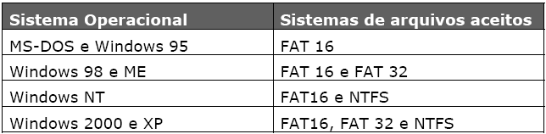
- O sistema de arquivos do Linux é o chamado ext (extended file system). Atualmente ele está na terceira versão, o ext3.
- Estutura de Diretórios do Linux
  - / - diretório raiz ou root.
  - /root - diretório local do usuário que é o administrador do sistema, o root.
  - /home – Diretório dos usuários. Sabemos que o Linux é um sistema multiusuário.
  - /bin - comandos executáveis essenciais (para uso por todos os usuários).
  - /sbin - comandos executáveis essenciais do sistema.
  - /boot - contém tudo que é necessário para o processo de boot.
  - /etc - diretório dos arquivos de configuração do sistema.
  - /dev - arquivos dos dispositivos (devices).
  - /tmp - diretório para arquivos temporários gerados por programas.
  - /usr – Arquivo de acesso por usuários. Diretório de instalação de programas.
  - /var - diretório de arquivos com dados variáveis, como spool de impressão e arquivos de log.
- Arquivos e Permissões
  - O primeiro caractere de cada linha indica o tipo de arquivo listado.
  - Os próximos três caracteres de cada arquivo indicam respectivamente a possibilidade de se ler (Read-4), escrever (Write-2) e executar (eXecute-1) os arquivos ou diretórios.
  - Chmod 664.txt

- GERENCIAMENTO DE MEMÓRIA: ORGANIZAÇÃO, ADMINISTRAÇÃO E HIERARQUIA DE MEMÓRIA, SISTEMAS MONO E MULTIPROGRAMADOS, MEMÓRIA VIRTUAL.
- ESCALONAMENTO DE DISCOS: POLÍTICAS DE OTIMIZAÇÃO, CONSIDERAÇÕES SOBRE DESEMPENHO.
- INTEROPERAÇÃO DE SISTEMAS OPERACIONAIS.
- SISTEMAS DISTRIBUÍDOS: CLUSTERS E REDES.
  - Um sistema distribuído segundo a definição de Andrew Tanenbaum é uma "coleção de computadores independentes que se apresenta ao usuário como um sistema único e consistente"^{[1]}; outra definição, de George Coulouris, diz: "coleção de computadores autônomos interligados através de uma rede de computadores e equipados com software que permita o compartilhamento dos recursos do sistema: hardware, software e dados"
    - Cliente/Servidor:
    - Peer-to-peer (P2P)
    - Objetos Distribuídos: Semelhante ao peer-to-peer, mas com um Middleware"mediador" intermediando o processo de comunicação.
  - Um cluster, ou aglomerado de computadores, é formado por um conjunto de computadores, que utiliza um tipo especial de sistema operacional classificado como sistema distribuído. Muitas vezes é construído a partir de computadores convencionais (personal computers), os quais são ligados em rede e comunicam-se através do sistema, trabalhando como se fossem uma única máquina de grande porte. Há diversos tipos de cluster. Um tipo famoso é o cluster da classe Beowulf, constituído por diversos nós escravos gerenciados por um só computador.
  - Quando se fala de cluster de um HD (Hard Disk), refere-se ao cruzamento de uma trilha com um setor formatado. Um HDD (hard disk drive) possui vários clusters que serão usados para armazenar dados de um determinado arquivo. Com essa divisão em trilhas e setores, é possível criar um endereçamento que visa facilitar o acesso a dados não contíguos, assim como o endereçamento de uma planilha de cálculos ou, como um exemplo mais simples, o tabuleiro do jogo "Batalha Naval"
  - Existem vários tipos de cluster, no entanto há alguns que são mais conhecidos, os quais são descritos a seguir:
    - Cluster de Alto Desempenho: Também conhecido como cluster de alta performance, ele funciona permitindo que ocorra uma grande carga de processamento com um volume alto de gigaflops em computadores comuns e utilizando sistema operacional gratuito, o que diminui seu custo.
    - Cluster de Alta Disponibilidade: São clusters os quais seus sistemas conseguem permanecer ativos por um longo período de tempo e em plena condição de uso. Sendo assim, podemos dizer que eles nunca param seu funcionamento; além disso, conseguem detectar erros se protegendo de possíveis falhas.
    - Cluster para Balanceamento de Carga: Esse tipo de cluster tem como função controlar a distribuição equilibrada do processamento. Requer um monitoramento constante na sua comunicação e em seus mecanismos de redundância, pois se ocorrer alguma falha, haverá uma interrupção no seu funcionamento.
- FRAMEWORK JCOMPANY 5.2.
  - jCompany FS Framework, isoladamente, traz uma arquitetura de software de alto nível, reutilizável e extensível, baseada na integração de dezenas de frameworks de base (matéria prima Open-Source), líderes em seus segmentos, tais como Apache Trinidad (JSF 1.2), JBoss Seam, Tiles, Hibernate/JPA, Hibernate Validator, Cglib, Log4j, Apache Commons, DOJO e outros, identificando padrões de alto nível (Casos de Uso Padrão) e aplicando generalizações OO em uma arquitetura MVC2 que resultam em solução com alto nível de abstração, pouco código Java e utilizando recursos como IoC, DI e AOP, de forma natural e padronizada. Além disso, produz aplicações Java EE 5 Full-Complient, com ou sem o uso de EJB3, incluindo interfaces Web (Browser) com alta usabilidade via DHTML, Ajax e padrões de interfaces otimizados.
  - Além do framework de integração, a suíte inclui ferramentas completas de apoio ao desenvolvimento com base em diversos plugins próprios de geração de código e de terceiros, aprovados para o Eclipse. Inclui também utilitários próprios de construção e liberação de executáveis, baseados em Maven, profiling, geração de DDL, e para outras situações de desenvolvimento.
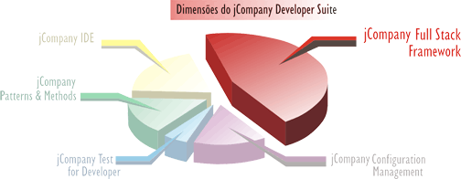
  - Java EE Infra-Structure Layer
    - O jCompany FS Framework é Java EE 5 Full Compliant. Ele funciona em diversos Sistemas Operacionais e em Application Servers Open-Source e comerciais.
  - RICH* Framework Open-Source Software
    - O jCompany Framework não reinventa: ele reusa framework específicos de mais baixo nível como “matéria-prima OSS” e os especializa para os melhores resultados!
  - MVC Core Framework
    - RICH=Reused, Integrated, Complemented, Homologated: Todos os frameworks utilizados na linha de base da camada (b) não somente são cuidadosamente reutilizados, mas integrados, especializados e homologados nesta camada, para funcionarem harmonicamente com todos os demais através de generalizações de alto nível exclusivas do jCompany: os Casos de Uso Padrões.
    - Cultura de Mercado e Acesso ao Código Fonte: O jCompany Full-Stack Framework provê uma generalização MVC2 em toda a pilha (View - Controller - Model - Domain - Persistence), reutilizando e aprimorando projetos Open-Source 'melhores em seu segmento' seguindo práticas de Orientação a Objetos de DDD (Domain-Driven Design - Eric Evans) e uso eficaz de Casos de Uso (Alistair Cockburn)
  - Customization Layer
    - Flexibilidade Extrema: A camada final da arquitetura é a garantia de que a Arquitetura de Software provida pelo jCompany não somente é rica, mas também não intrusiva e extremamente customizável… com esta solução arquitetural, a empresa pode realizar quaisquer implementações genéricas no seu âmbito, sem reinventar a roda em camadas mais baixas, consideradas 'commodities'!
  - Core Business Layer
    - Esta é a camada onde implementações específicas e a maioria das inovações de negócio deveriam residir. Nenhum framework pode generalizar idéias neste nível mas o jCompany FS Framework ainda provê facilidades de apoio tais como IoC, DI, Transações AOP, Template Methods, utilitários e guias arquiteturais. Os outros módulos nas versões comerciais do jCompany Developer Suite usam outras técnicas tais como Geração de Artefatos, Testes de Unidade, Padrões e Guias para melhorar a produtividade nesta camada do Core Business.

- SERVIDORES DE APLICAÇÃO ORACLE E JBOSS.
- FERRAMENTAS DE DESENVOLVIMENTO ORACLE: FORMS E REPORTS

